

МИНИСТЕРСТВО НАУКИ И ВЫСШЕГО ОБРАЗОВАНИЯ

РОССИЙСКОЙ ФЕДЕРАЦИИ

**ФЕДЕРАЛЬНОЕ ГОСУДАРСТВЕННОЕ БЮДЖЕТНОЕ ОБРАЗОВАТЕЛЬНОЕ УЧРЕЖДЕНИЕ ВЫСШЕГО ОБРАЗОВАНИЯ**

**«ДОНСКОЙ ГОСУДАРСТВЕННЫЙ ТЕХНИЧЕСКИЙ УНИВЕРСИТЕТ» (ДГТУ)**

Факультет Информатика и вычислительная техника

(наименование факультета)

Кафедра Кибербезопасность информационных систем

(наименование кафедры)

**ОТЧЕТ**

по лабораторным работам по предмету: Операционные системы

Выполнил:

ст. гр. ВКБ31 Котелевец К.А.

Ростов-на-Дону

2024

**ЛАБОРАТОРНАЯ РАБОТА №1 ИНТЕРПРЕТАТОР КОМАНДНОЙ СТРОКИ ОС MS WINDOWS**

**Цель работы** – знакомство с возможностями интерпретатора командной строки и командами MS Windows

Задание 1. Увеличить размер окна интерпретатора и задать цвет фона и цвет шрифта (рекомендуется синий фон и белый шрифт)

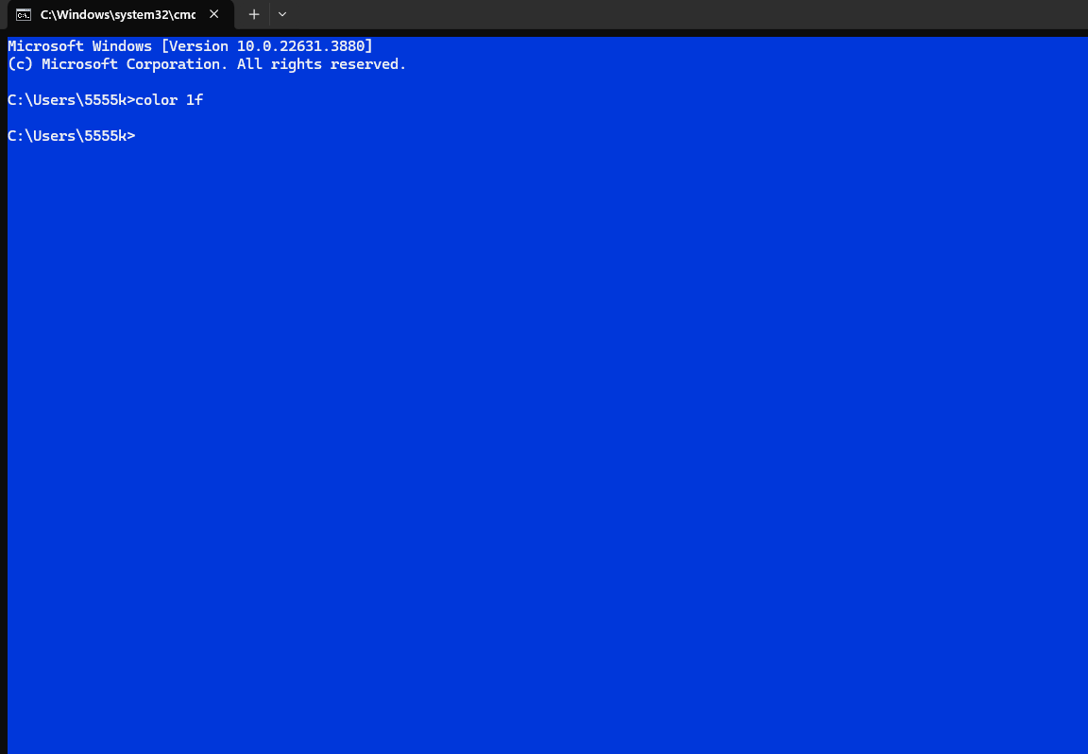

Задание 2. Создать список фамилий студентов группы. Отсортировать список в алфавитном порядке и сохранить его в новом файле.

Создадим файл, в котором будут фамилий студентов моей группы, с помощью команды COPY CON my_group.txt. Впишем все фамилии в данный файл в разном порядке.

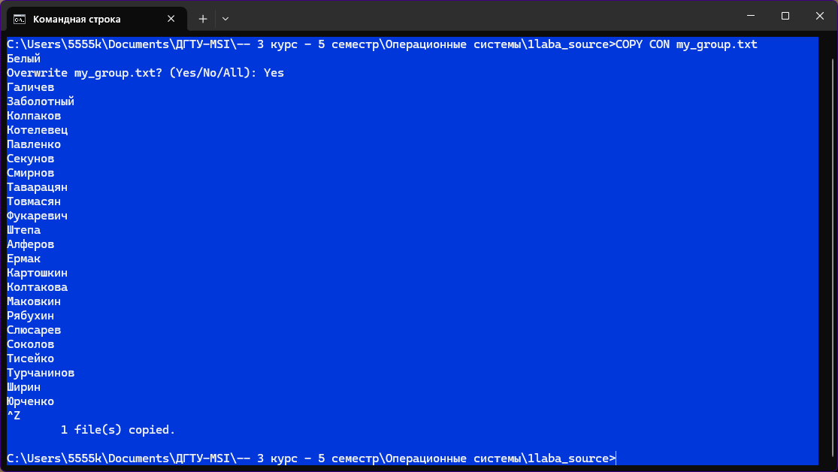

Теперь отсортируем данный список в алфавитном порядке в новый текстовый файл sort_my_group.txt.

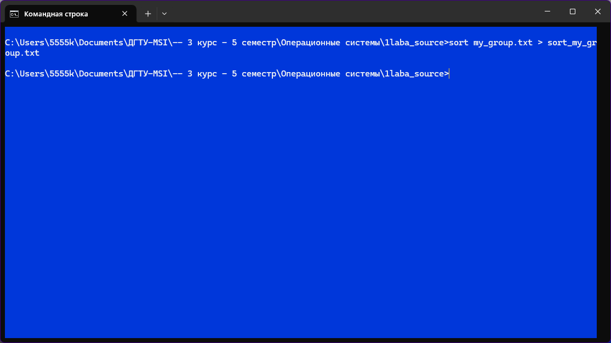

Результат:

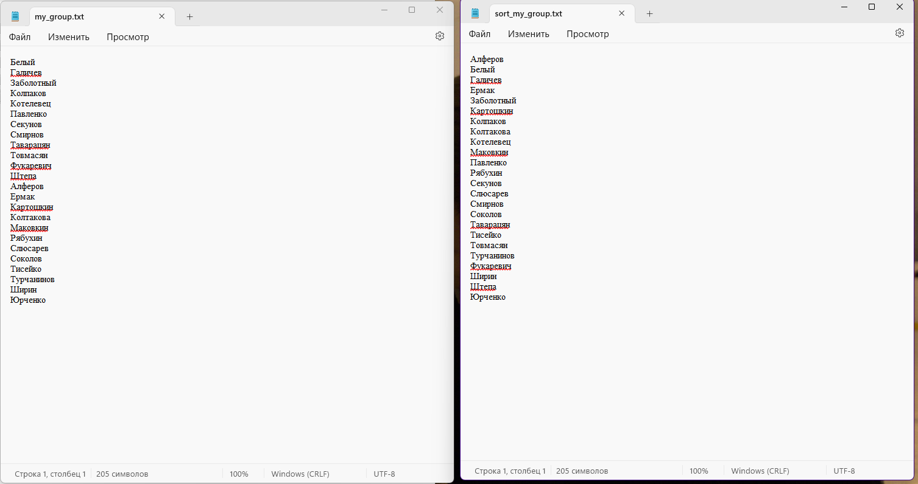

Задание 3. Создать текстовый файл, содержащий справочные материалы по командам DIR, COPY, XCOPY. Для этого вводим следующие команды:

1. DIR /?>dir.txt
2. COPY /?>copy.txt
3. XCOPY /?>xcopy.txt

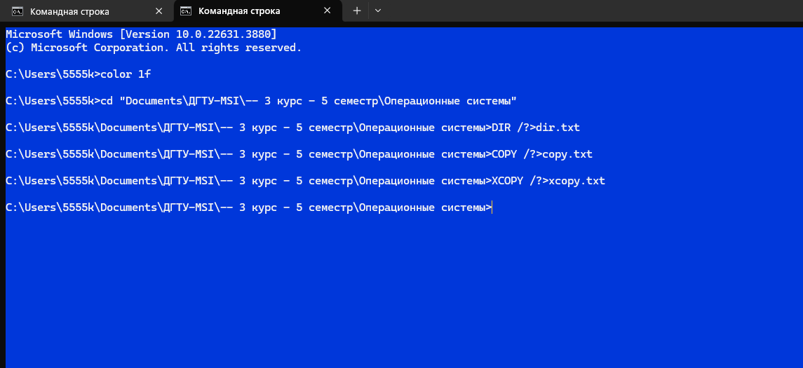

Результат можно просмотреть в программе Блокнот.

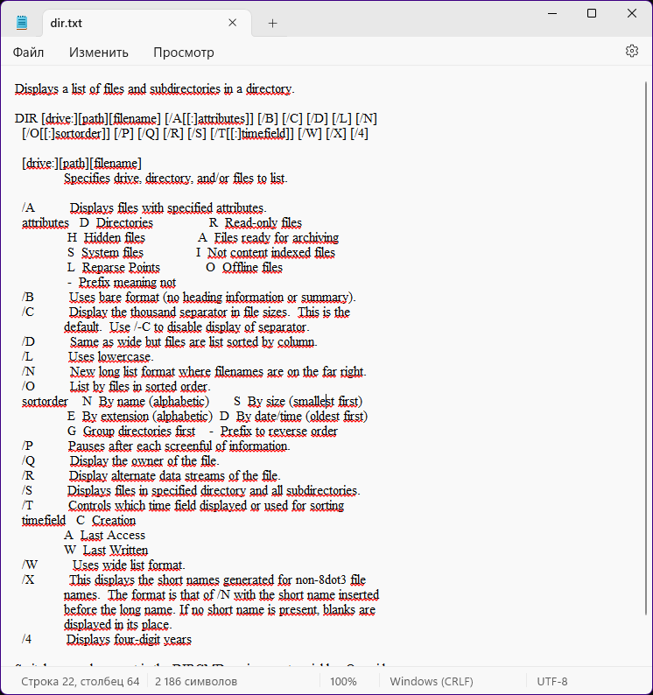

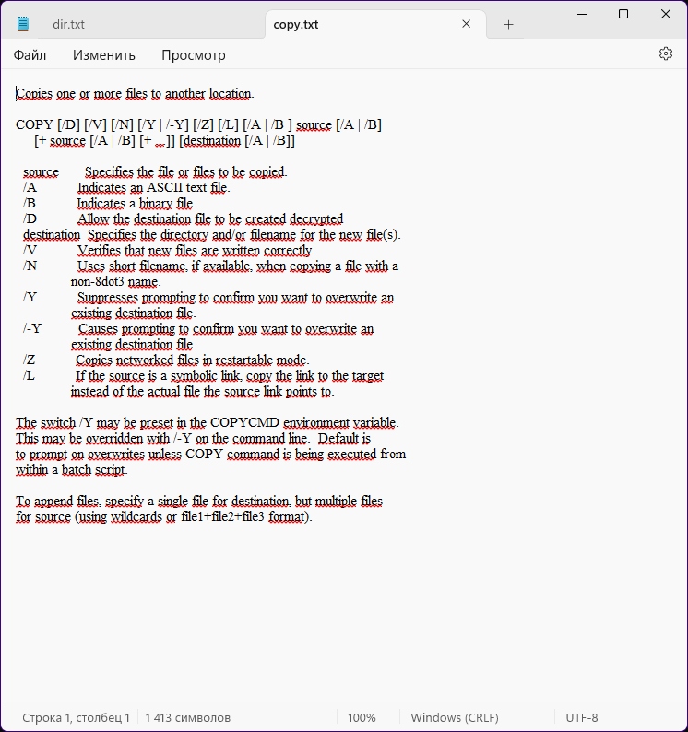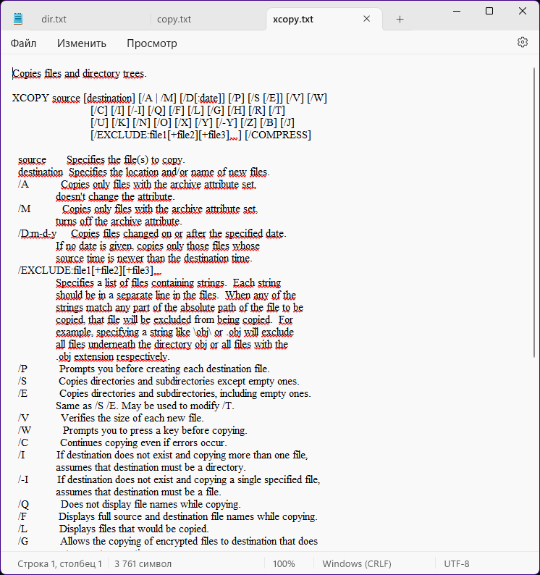

Задание 4. Вывести только файлы jpg из %Windows% и все подкаталогов по именам на экран и в файл. Для этого вводим следующую команду

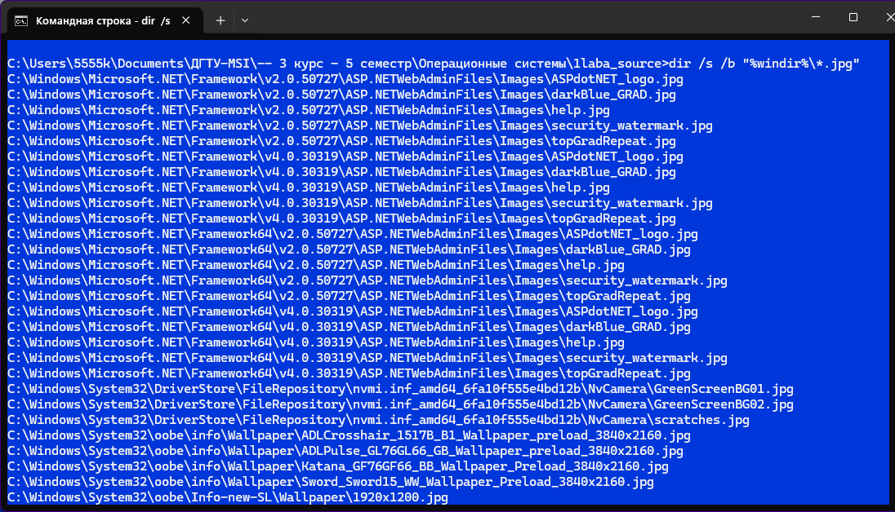

Задание 5. Скопировать все имеющиеся в каталоге Windows растровые графические файлы в каталог WinGrafika на диске С:. Если диск С: недоступен, использовать любой другой доступный диск. Растровые расширения *.jpg *.png

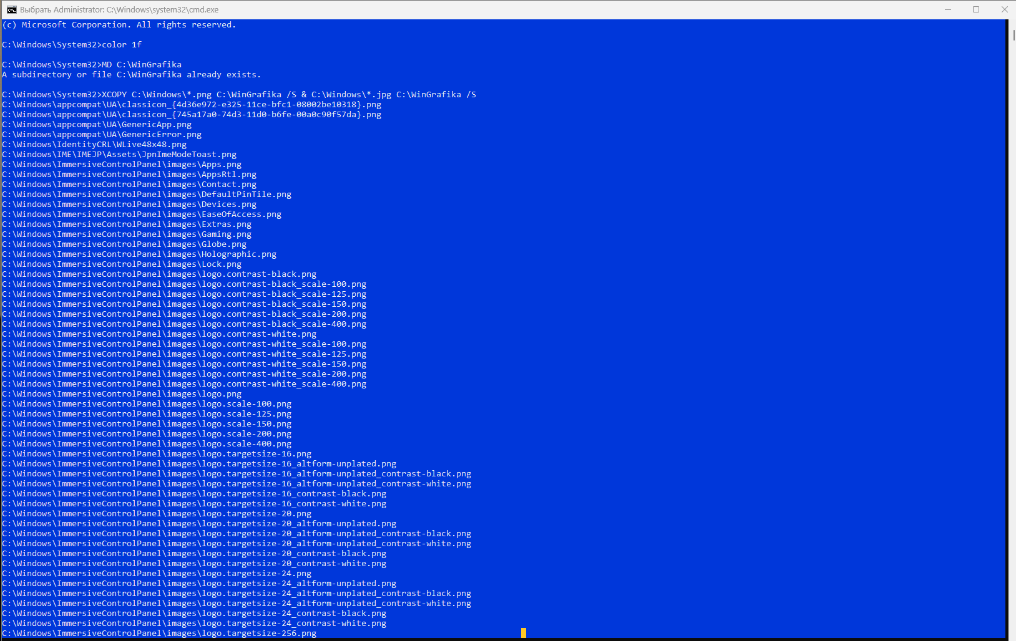

**Задание 6.1**. Вывод на экран имен всех файлов с указанным расширением, находящихся в каталоге, имя которого задается при запуске командного файла первым параметром. Расширение файлов задается вторым параметром.

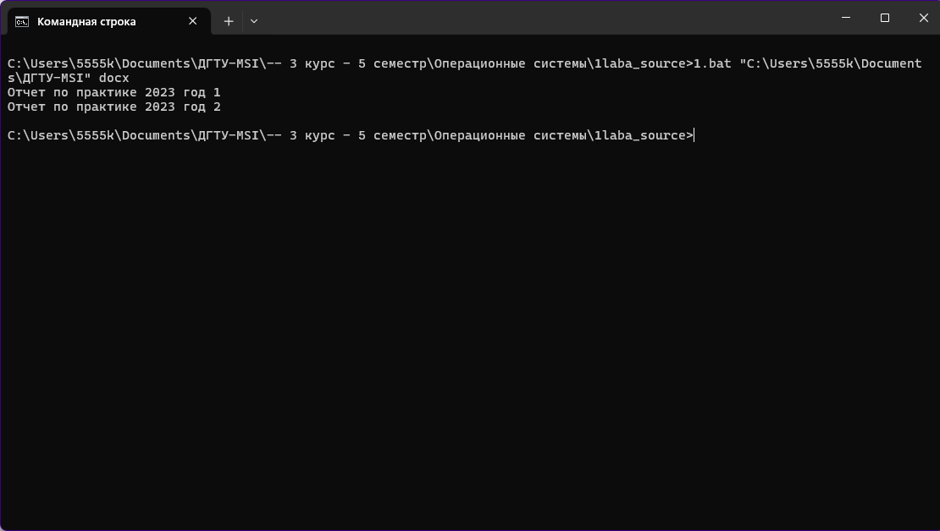

Задание 6.2. Среди введенных с клавиатуры целых чисел (использовать SET /P) найти наибольшее и наименьшее. Признак конца ввода – знак «-».

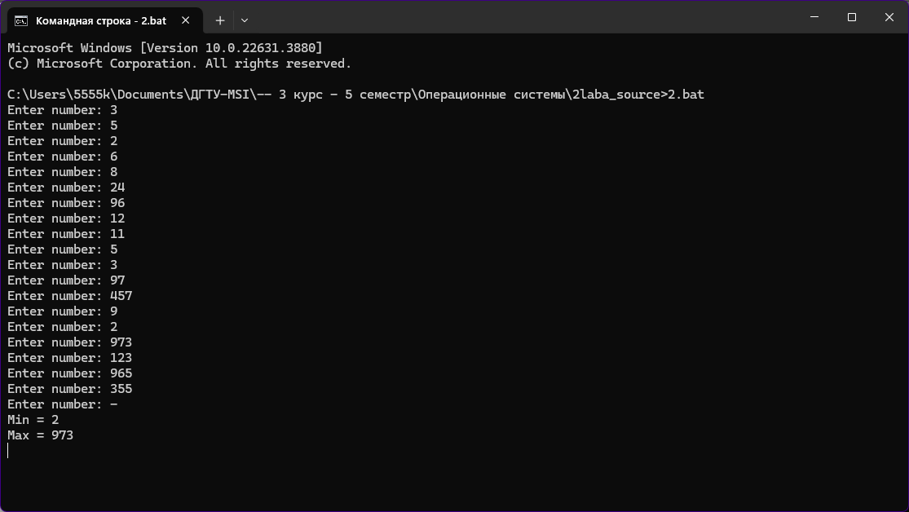

Задание 6.3 В заданном каталоге и его подкаталогах найти общее количество подкаталогов. На экран вывести только требуемый результат.

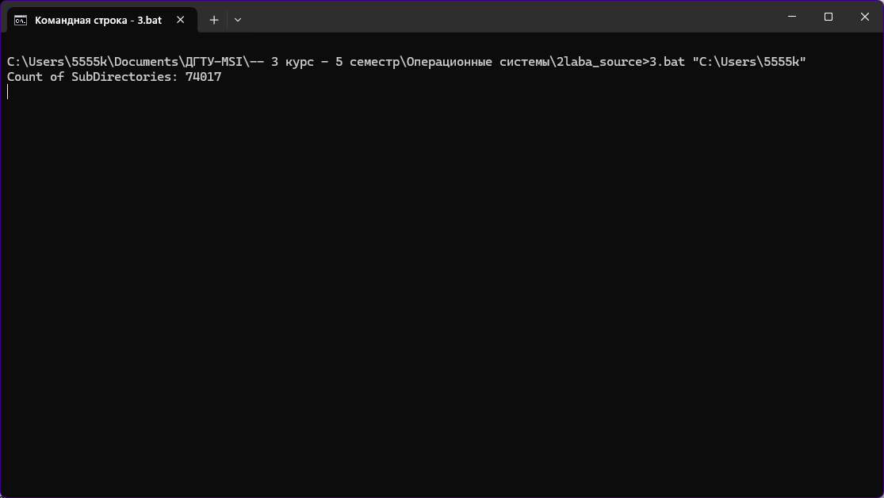

Задание 6.4. В каталогах, имена которых заданы первым и вторым параметрами командного файла, найти и вывести на экран имена файлов (расширения могут быть любые), присутствующие как в первом, так и во втором каталоге. Следует использовать только один оператор FOR.

|  |  |
| --- | --- |
| %~Ni | Из переменной %i выделяется только имя файла |
| %~Xi | Из переменной %i выделяется расширение имени файла |

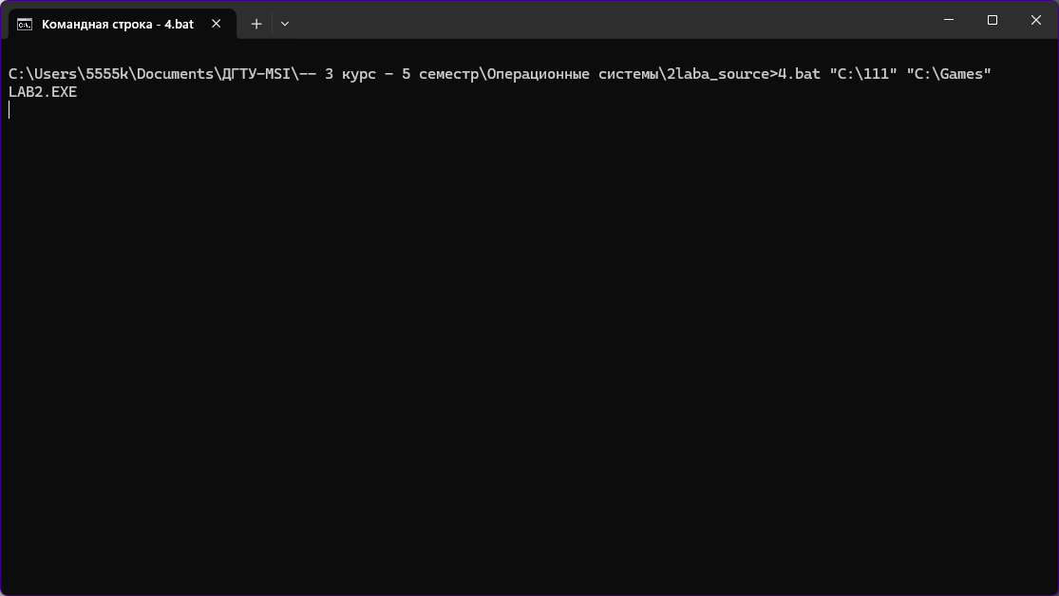

Задание 6.5. Вычисление и вывод на экран значения факториала целого числа, задаваемого при запуске КФ. Предусмотреть проверку заданного значения и при задании отрицательного значения или значения, превышающего максимально возможную величину, выводить соответствующие сообщения. Для проверки правильности вычислений использовать калькулятор. 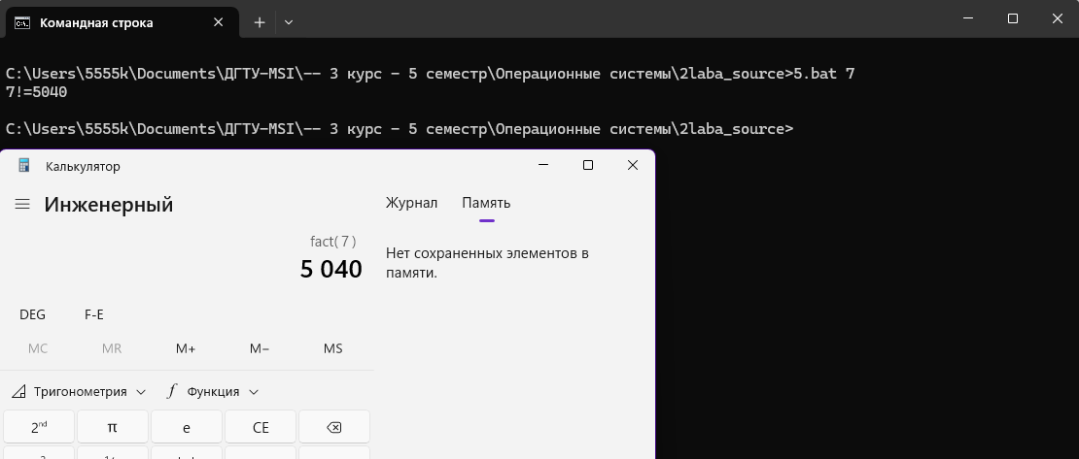

Задание 7.1. Проверка наличия трех текстовых файлов на диске и объединения их в один файл.

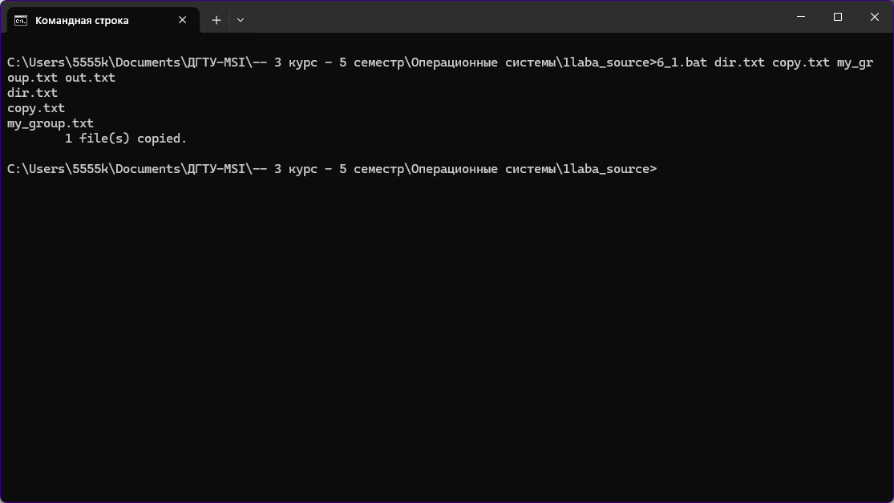

Задание 7.2. Подсчет количества вещественных чисел и целых чисел в текстовом файле. Вещественные и целые числа подсчитать отдельно. Считать, что слова в файле записаны в формате ОДНО СЛОВО В СТРОКЕ. Слово – это целое число (состоящее из десятичных цифр) или последовательность букв латинского алфавита (начинающаяся с буквы) или последовательность десятичных цифр с точкой (.) внутри строки. Имя файла задается первым параметром КФ.

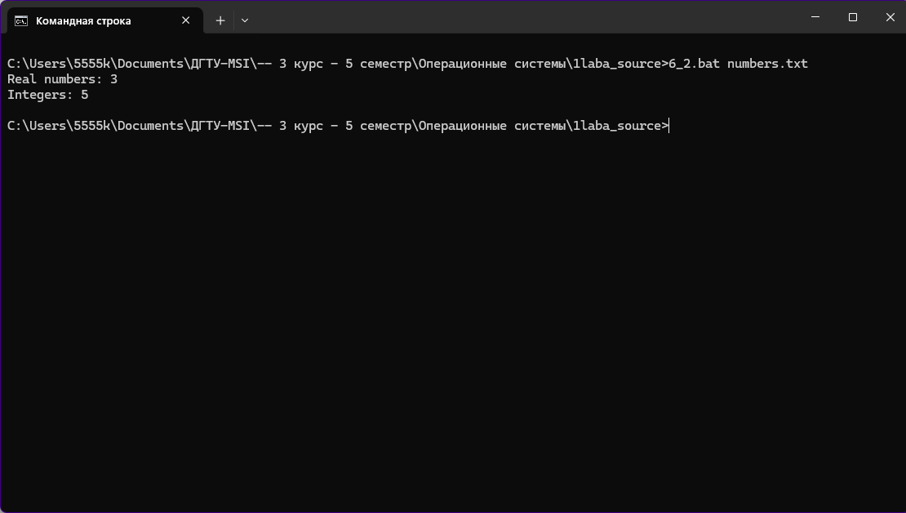

**ЛАБОРАТОРНАЯ РАБОТА №2 ОБОЛОЧКА КОМАНДНОЙ СТРОКИ WINDOWS POWERSHELL**

**Цель работы** – знакомство с основными возможностями оболочки командной строки Windows PowerShell.

Задание 1. Вывести содержимое каталога Windows (для вариантов 5 и 10 – и подкаталогов) по указанному в табл. 4 формату на экран и в текстовый файл. У меня формат bmp, по размеру, где размер >50000

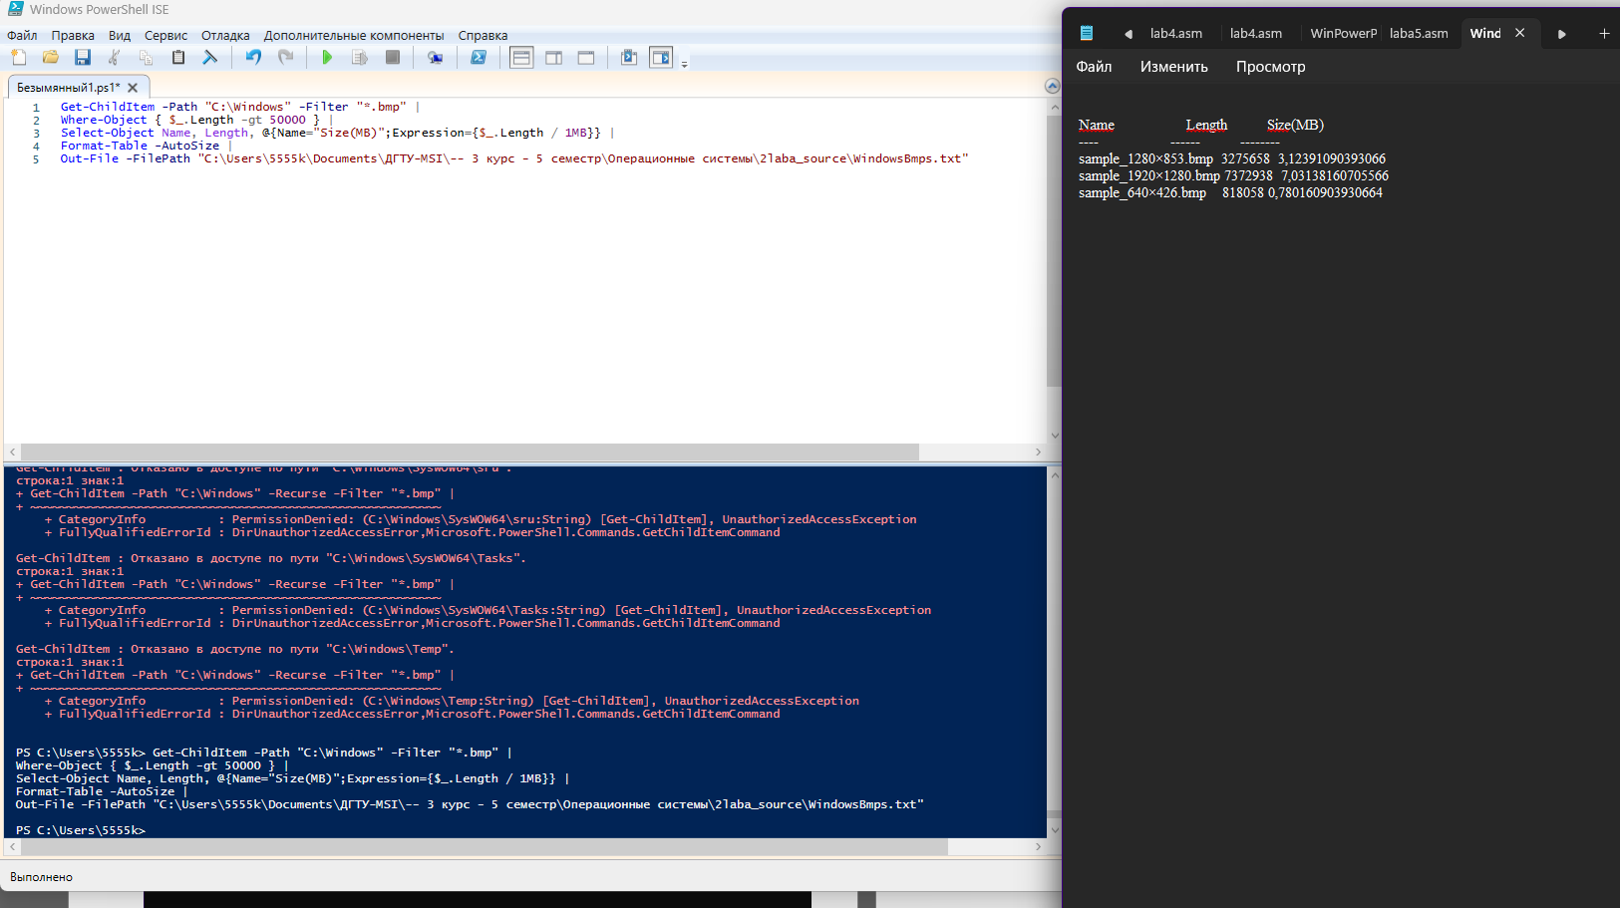

Задание 2. Вывести в текстовый файл список свойств процесса, возвращаемый командлетом Get-process и на экран – их общее количество.

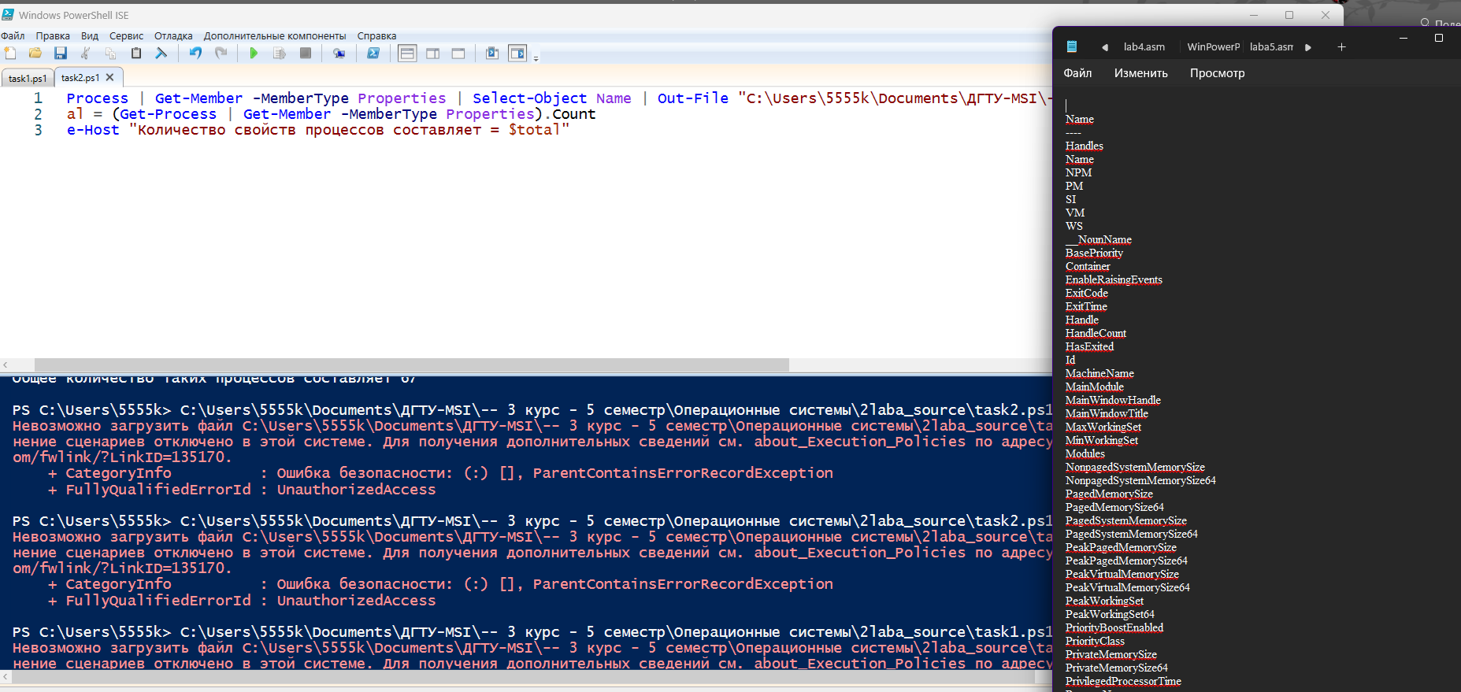

Задание 3. Cоздать текстовый файл, содержащий список выполняемых процессов, упорядоченный по возрастанию указанного в табл. 5 параметра. Имена параметров процессов указаны так же в табл. 5. У меня следующие выводимые параметры: Id, Имя процесса, WorkingSet, CPU – Сортировать по значению ID, при этом CPU > 5

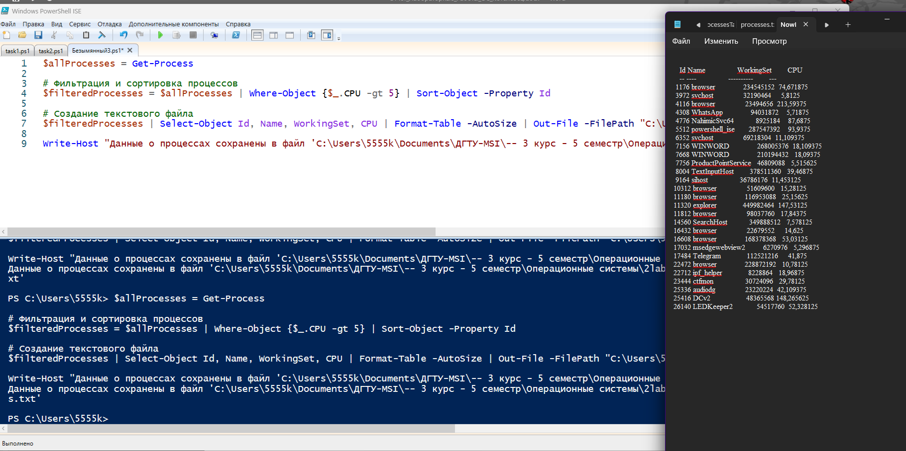

Задание 4. Cоздать HTML-файл, содержащий список выполняемых процессов, упорядоченный по возрастанию указанного в табл.5 параметра. Имена параметров процессов указаны в табл. 5. У меня следующие выводимые параметры: Id, Имя процесса, WorkingSet, CPU

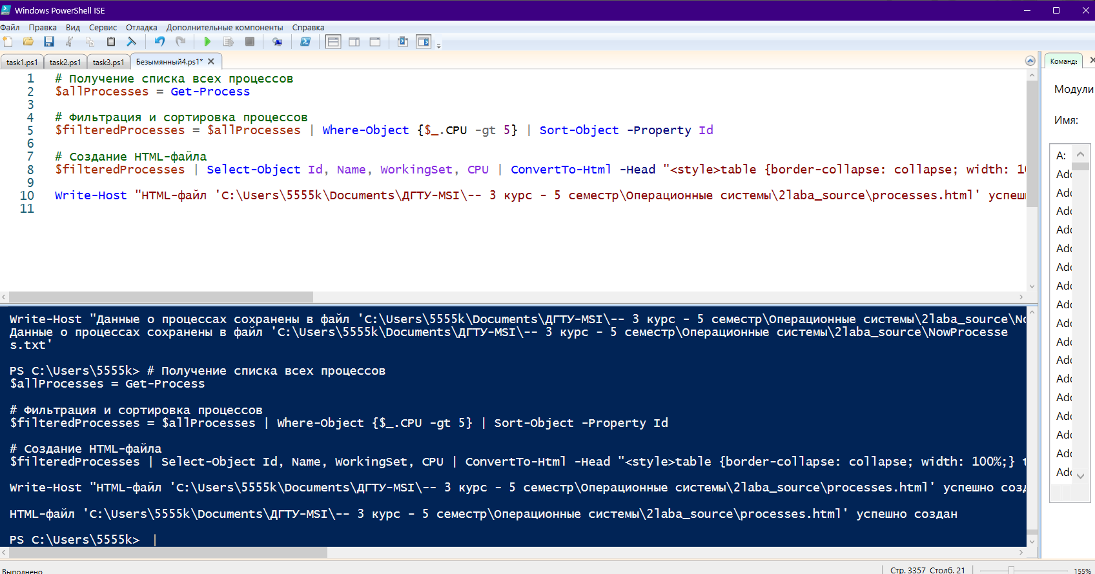

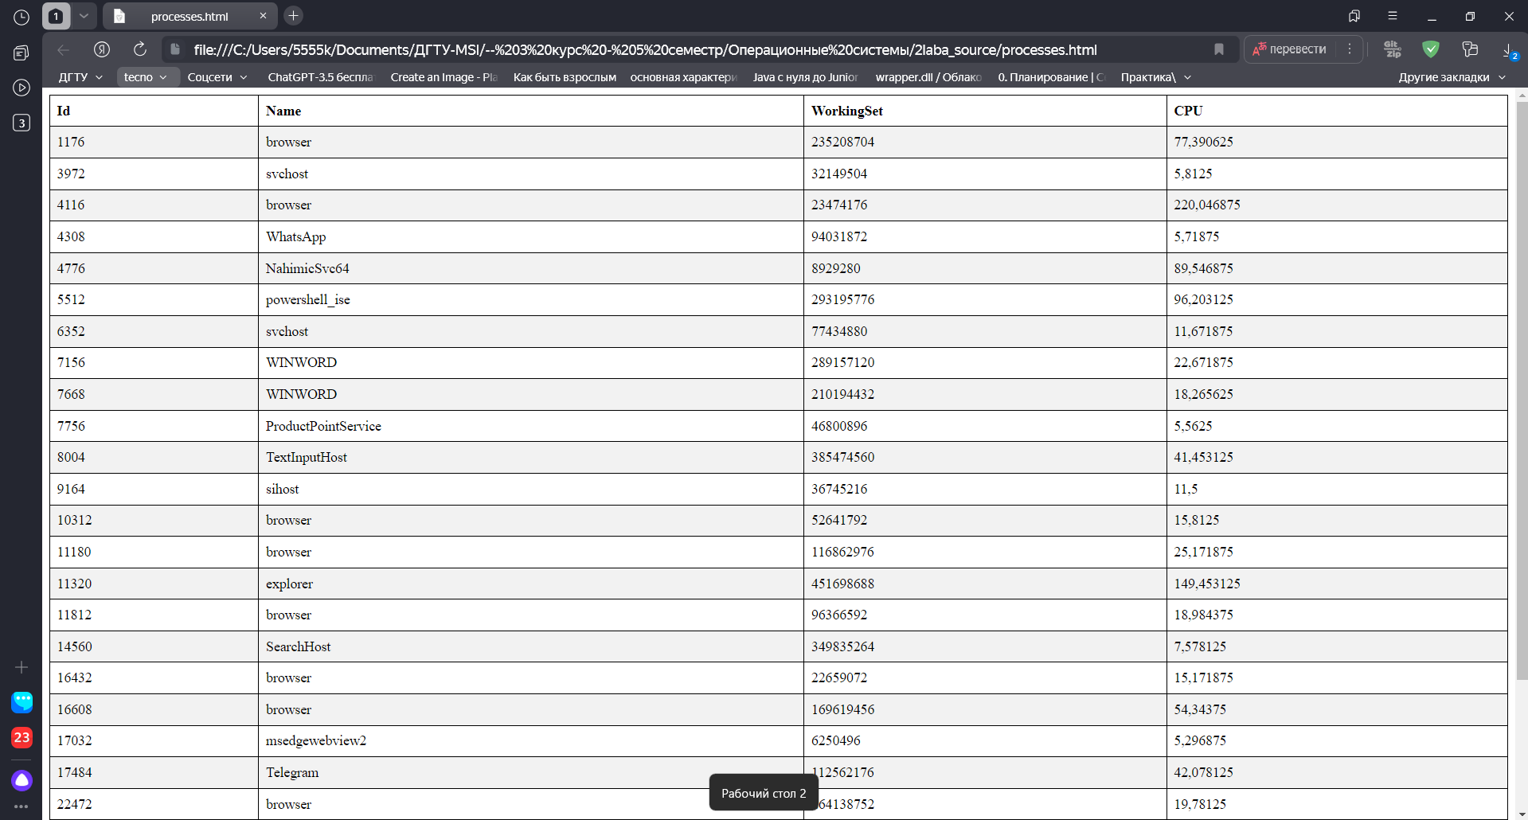

Задание 5. Найти суммарный объем всех графических файлов (bmp, jpg), находящихся в каталоге Windows и всех его подкаталогах.

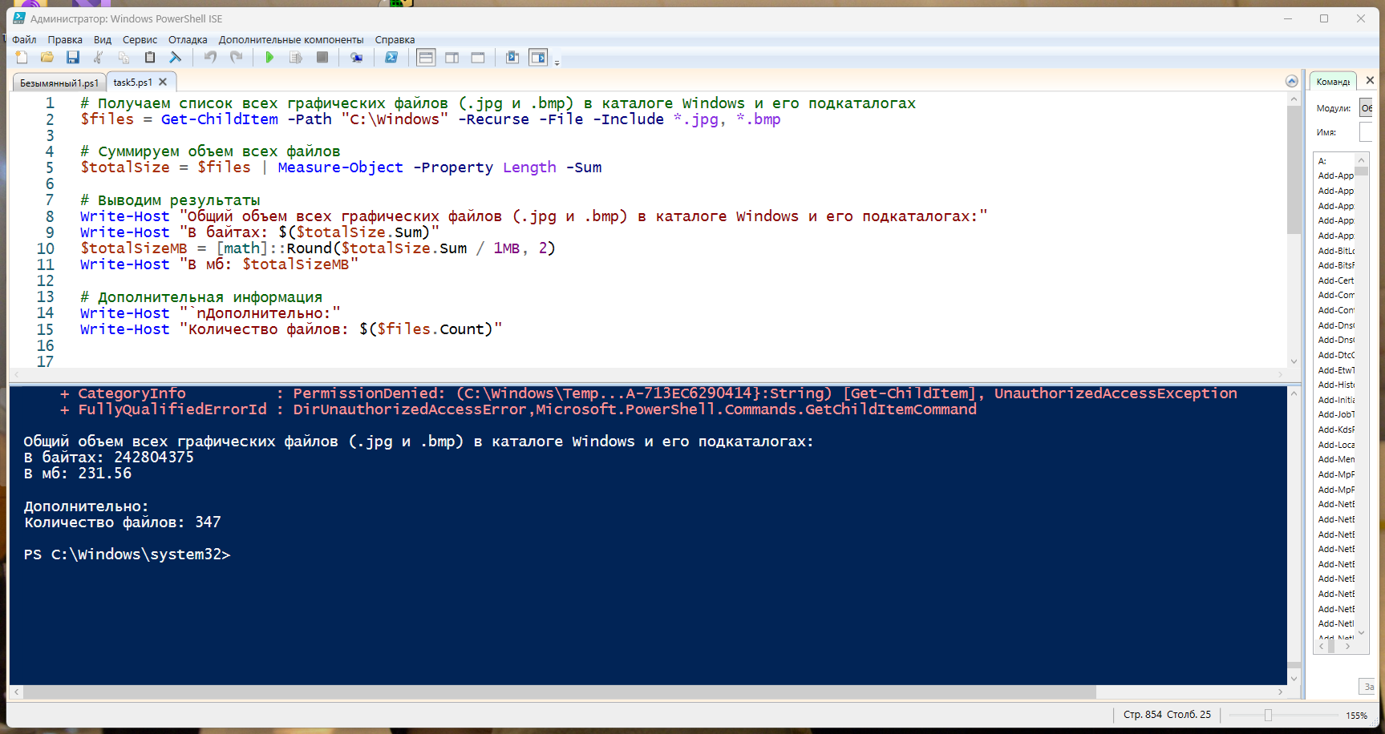

Задание 6. Вывести на экран сведения о ЦП компьютера

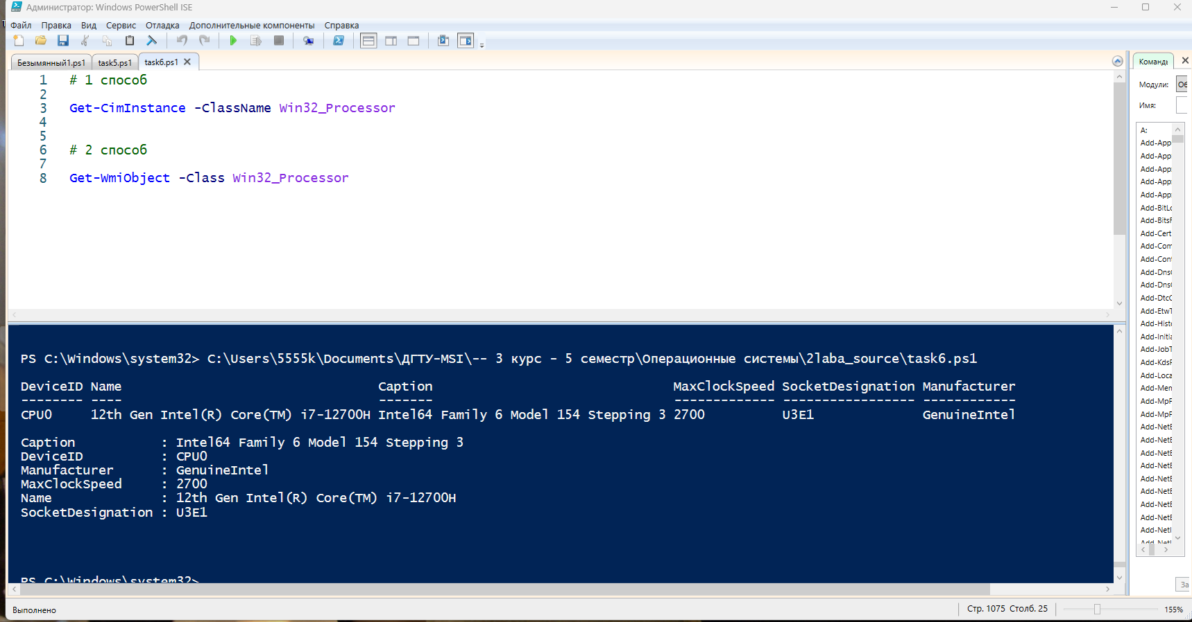

Задание 7. Найти максимальное, минимальное и среднее значение времени выполнение командлетов dir и ps

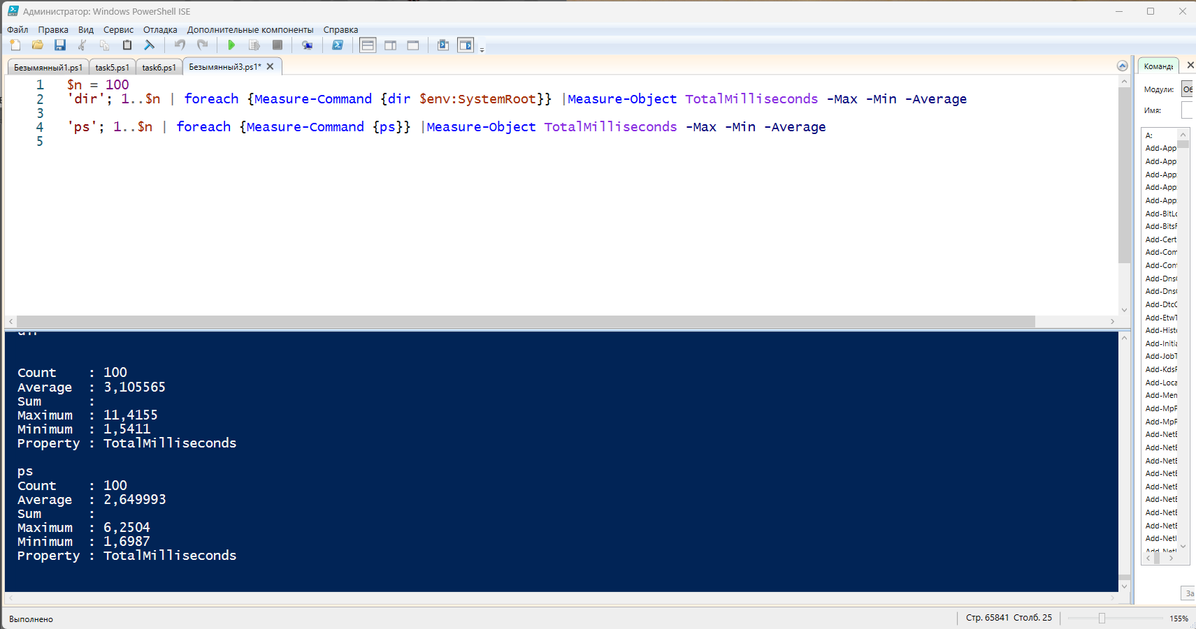

Задание 8.1. Нахождение в каталоге windows\system32 имен трех dll наибольшего и наименьшего размеров

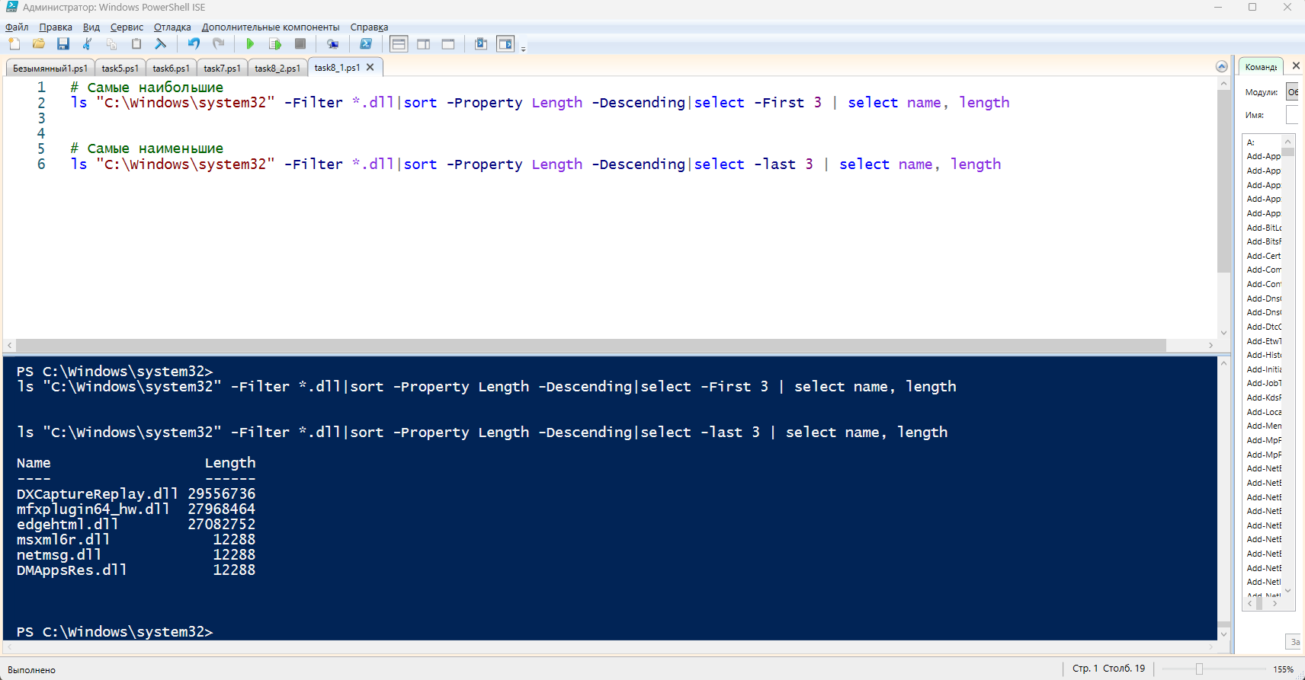

Задание 8.2. Нахождение в каталоге windows\system32 имен трех dll с самой ранней датой создания.

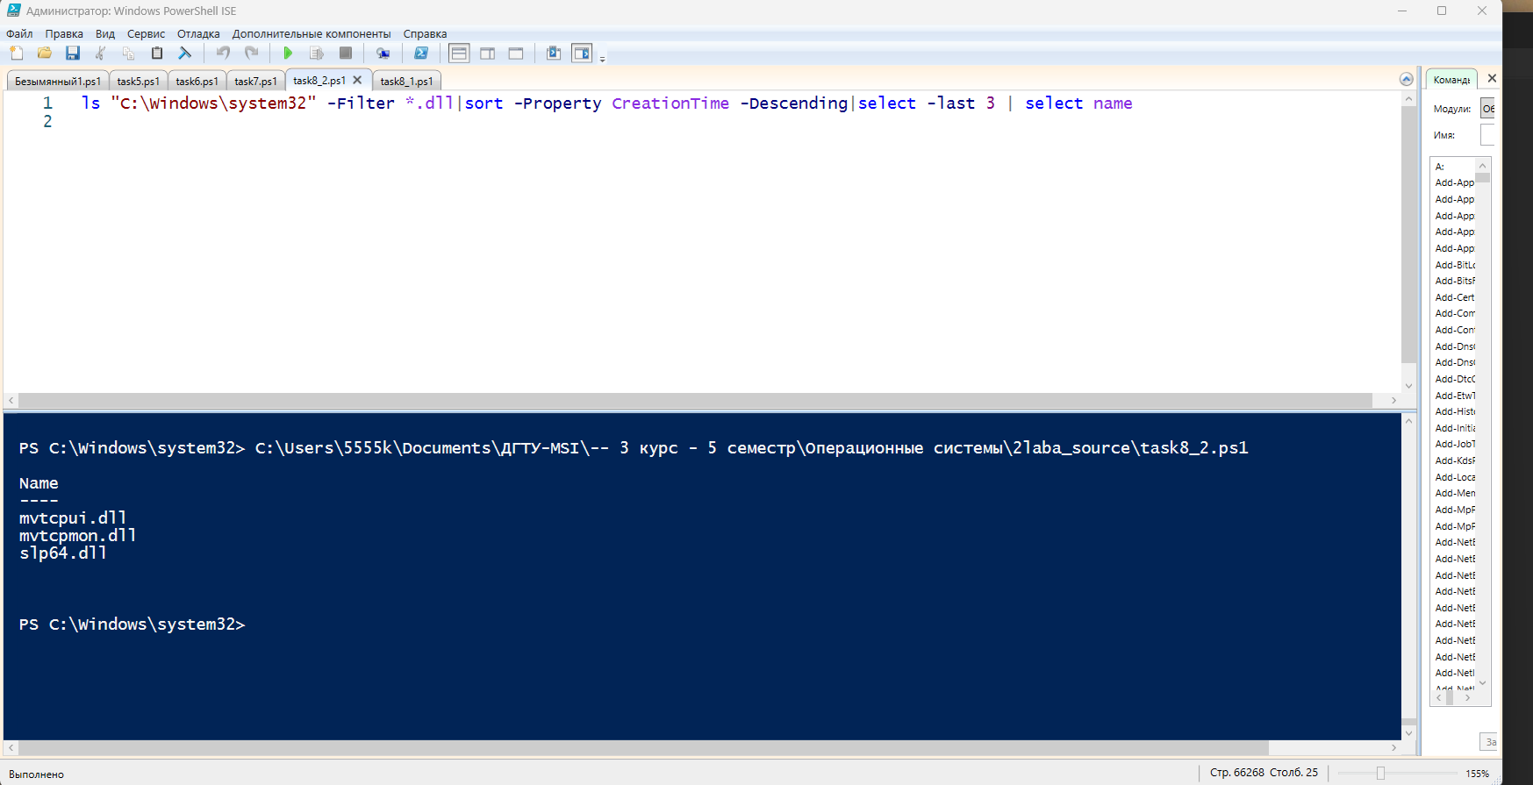

Контрольные вопросы:

1. Типы команд PowerShell (PS).

PowerShell поддерживает следующие типы команд:

* Простые команды (simple commands)
* Скрипты (scripts)
* Функции (functions)
* Сценарии (scripts)
* Конвейеры (pipelines)

2. Имена и структура командлетов.

омандлеты в PowerShell имеют следующую структуру:

* Название командлета (например, Get-Process)
* Параметры с их значениями
* Возможные модификаторы (например, -Verbose)

3. Псевдонимы команд.

Псевдонимы в PowerShell используются для краткости и удобства. Например, вместо Get-Process можно использовать gp.

4. Просмотр структуры объектов.

Для просмотра структуры объекта используется cmdlet Get-Member.

5. Фильтрация объектов в конвейере. Блок сценария.

Фильтрация объектов в конвейере выполняется с помощью командлетов, таких как Where-Object или Select-Object.

Get-Process | Where-Object { $_.CPU -gt 100 }

6. Какую информацию выводит команда Get-Help * ?

Get-Help * выводит справку по всем доступным командлетам в PowerShell.

7. Командлеты для форматирования выводимой информации.

Основные командлеты для форматирования:

* Format-Table
* Format-List
* Format-Custom

8. Перенаправление выводимой информации.

Вывод можно перенаправить в файл с помощью > или >> операторов.

9. Управляющие инструкции PS.

Управляющими инструкциями в PowerShell являются:

* if
* else
* switch
* foreach
* while
* do-while

10. Назначение регулярных выражений.

Регулярные выражения в PowerShell используются для поиска и замены паттернов в строках. В PS применяются с операторами -match, -replace.

11.Сохранение данных в текстовом файле и html-файле.

Данные можно сохранять в файл с помощью Out-File или Export-Csv для CSV файлов и ConvertTo-Html для HTML файлов.

Для сохранения данных в текстовый файл: Get-Process | Out-File "processes.txt"

Для HTML-файла: Get-Process | ConvertTo-Html | Out-File "processes.html"

12.Получение справочной информации в PS.

Справку можно получить с помощью команды Get-Help или ?.

13.Как создать массив в PS?

Массив создается с помощью синтаксиса @(). Пример: $arr = @(1, 2, 3)

14.Как объединить два массива?

Два массива можно объединить с помощью оператора +

$arr1 = @(1, 2) $arr2 = @(3, 4)

$combined = $arr1 + $arr2

15.Как увеличить размер созданного в PS массива?

Массивы в PS динамически расширяемы. Добавление новых элементов не требует дополнительных действий.Пример: $arr += 5

16.Как ввести данные в массив?

Можно использовать оператор += для добавления новых элементов:

$arr = @()

$arr += 1

17.Использование командлета Out-Null.

Out-Null используется для отбрасывания вывода без сохранения его в переменной.

18.Оператор PowerShell –match.

Оператор -match используется для проверки соответствия строки регулярному выражению.

Пример: "abc123" -match "\d+" # true

19.Использование символа ^ в командлетах.

Символ ^ в PowerShell используется как отрицательный модификатор.

20.Использование символа $ в командлетах.

Символ $ в PowerShell используется для указания переменных.

21.Количественные модификаторы (квантификаторы).

Квантификаторы в регулярных выражениях используются для определения количества повторений.

* — ноль или более,

+ — одно или более,

? — ноль или одно.

22.Использование групп захвата.

В регулярных выражениях PS группы захвата заключаются в скобки (). Пример:

"abc1 23" -match "(abc)(\d+)"

$matches[1] # "abc"

$matches[2] # "123"

23.Командлеты для измерения свойств объектов.

Основные командлеты для измерения свойств объектов:

Для измерения свойств используются командлеты:

Measure-Object — для измерения количества, суммы, среднего значения и других статистик объектов.

**ЛАБОРАТОРНАЯ РАБОТА №3 АДМИНИСТИРОВАНИЕ POWERSHELL ОС WINDOWS**

**Цель работы** – практическое применение скриптов PowerShell

Задание 1. Определить какая версия PowerShell у вас установлена с помощью консоли.

Проверить версию можно с помощью команды $PSVersionTable.PSVersion или Get-Host|Select-Object Version (рисунок 3.1)

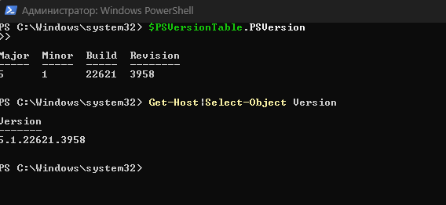

Рисунок 3.1 – определение версии PowerShell через консоль

Задание 2. Определить установленную версию PowerShell через реестр.

Чтобы проверить версию через реестр, необходимо открыть редактор реестра и найти следующий путь: \HKEY_LOCAL_MACHINE\SOFTWARE\Microsoft\PowerShell\3\PowerShellEngine – в этом ключе можно определить версию (рисунок 3.2)

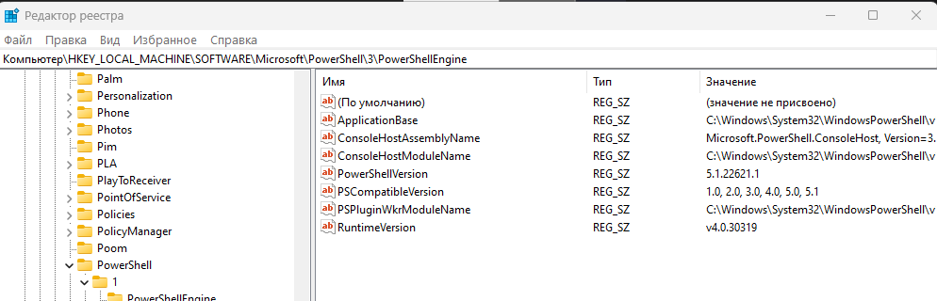

Рисунок 3.2 – определение версии PowerShell через реестр

Задание 3. Получить текущее значение политики выполнения скриптов PowerShell на компьютере.

На рисунке 3.3 мы получаем текущее значение политики выполнения скриптов с помощью команды Get-ExecutionPolicy -List

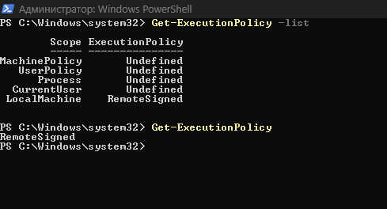

Рисунок 3.3 – получение политики выполнения скриптов

Отсюда видно, что у нас следующее значение:

**RemoteSigned** – можно запускать локальные PowerShell скрипты без ограничения. Можно запускать удаленные PS файлы с цифровой подписью (нельзя запустить PS1 файлы, скачанные из Интернета, запущенные из сетевой папки по UNC пути и т.д.);

Задание 4. Изменить текущее значение политики запуска PowerShell скриптов – разрешить запуск локальных скриптов, определить область применения политики (выбрать любую), проверить текущие настройки ExecutionPolicy для всех областей. Настроить политику исполнения скриптов PowerShell, разрешив запуск только подписанных скриптов.

На рисунке 3.4 мы устанавливаем значение политики RemoteSigned для LocacMachine и проверяем текущие настройки. После настраиваем политику AllSigned, т.к. только она позволяет запускать только подписанные скрипты

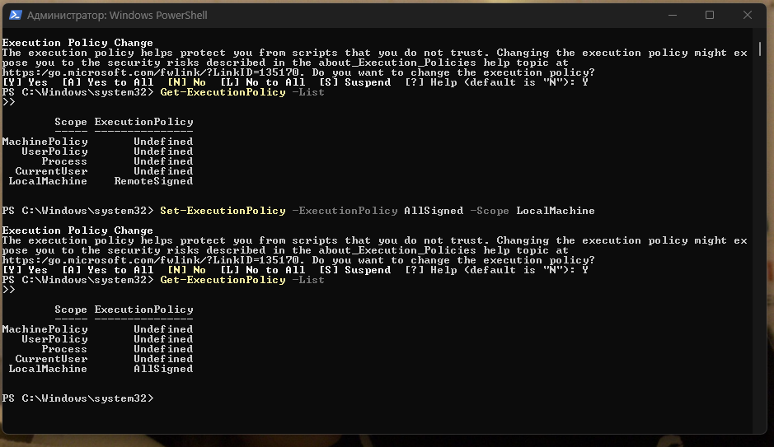

Рисунок 3.4 – Изменение политики выполнения скриптов

Задание 5. Проверить хранилища сертификатов Windows на наличие недоверенных корневых сертификатов.

Теперь проверим хранилище сертификатов Windows (Я буду выполнять для всех пользователей) с помощью команды: Get-ChildItem -Path Cert:\LocalMachine\Root | Where-Object {$_.NotBefore -lt (Get-Date).AddYears(-1)} | Select-Object Thumbprint, Subject, NotBefore, NotAfter (рисунок 3.5). На рисунке 3.6 сделано с помощью PowerShell ISE. Скрипт:

|  |
| --- |
| $rootStore = Get-ChildItem Cert:\CurrentUser\Root  foreach ($cert in $rootStore) {  if ($cert.NotBefore -lt (Get-Date)) {  Write-Host "НÂеÂµдÂ´оÂ¾вÂ²еÂµр‘Â€еÂµнÂ½нÂ½ы‘Â‹йÂ¹ кÂºоÂ¾р‘Â€нÂ½еÂµвÂ²оÂ¾йÂ¹ с‘ÂеÂµр‘Â€т‘Â‚иÂ¸ф‘Â„иÂ¸кÂºаÂ°т‘Â‚ нÂ½аÂ°йÂ¹дÂ´еÂµнÂ½:"  Write-Host "Thumbprint: $($cert.Thumbprint)"  Write-Host "Subject: $($cert.Subject)"  Write-Host "NotBefore: $($cert.NotBefore)"  Write-Host "NotAfter: $($cert.NotAfter)"  Write-Host ""  }  } |

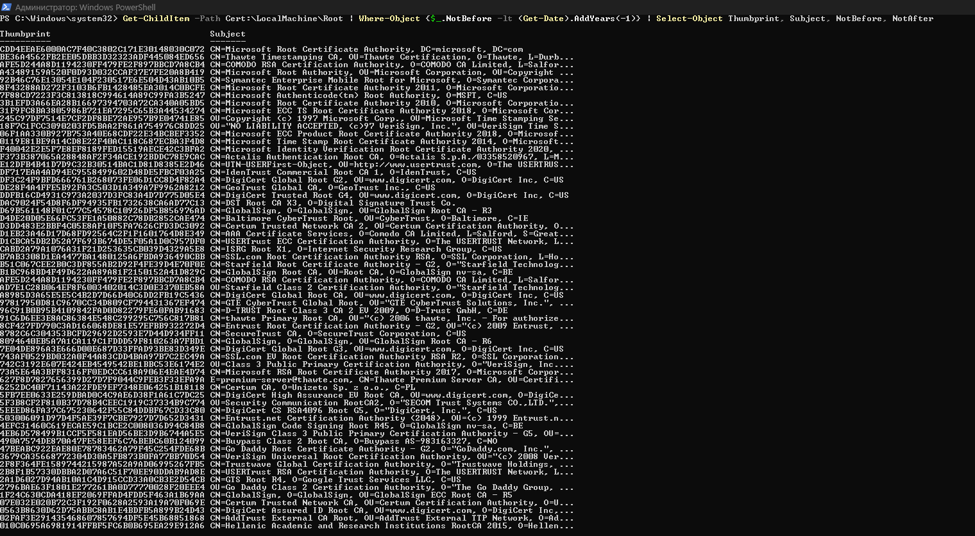

Рисунок 3.5 – Проверяем хранилище сертификатов

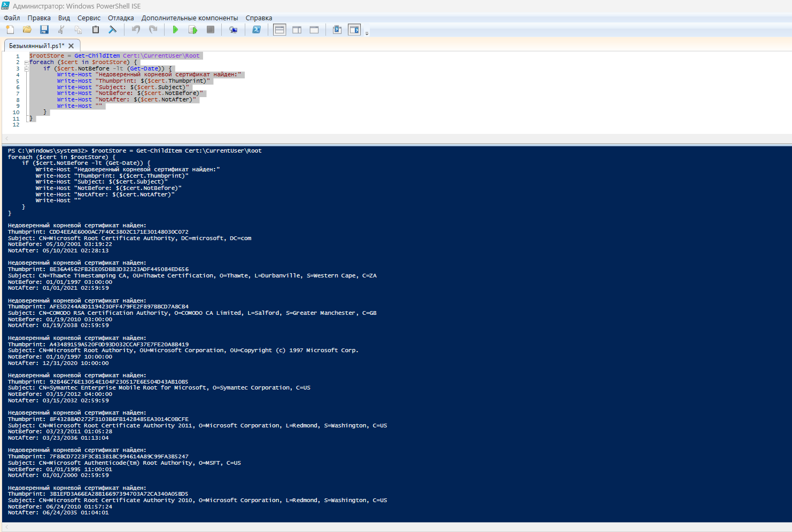

Рисунок 3.6 – Проверяем хранилище сертификатов с помощью PowerShell ISE

Задание 6.

1) Организовать запуск PowerShell скрипта при загрузке компьютера с помощью групповой политики.

Т.к. у меня Windows 11 Home, то следовательно у меня отсутствует консоль редактор политик отсуствует.

2) С помощью PowerShell создать новые задания планировщика Windows, экспортировать задания в xml-файл. Задача - создать задание планировщика которое бы запускалось в определенное время, задание должно выполнять некий PowerShell скрипт или команду.

Это всё можно сделать с помощью скрипта:

|  |
| --- |
| # Импорт модуля ScheduledTasks  Import-Module ScheduledTasks -ErrorAction SilentlyContinue  # Настройка параметров задания  $taskName = "MyScheduledTask"  $trigger = New-ScheduledTaskTrigger -At 10:00am -Daily  $user = "NT AUTHORITY\SYSTEM"  $action = New-ScheduledTaskAction -Execute "PowerShell.exe" -Argument "-NoProfile -ExecutionPolicy Bypass -File C:\paint.ps1"  # Создание и регистрация задания  $task = New-ScheduledTask -Action $action -Trigger $trigger  Register-ScheduledTask -TaskName $taskName -InputObject $task -Force  Export-ScheduledTask "$taskName" | out-file C:\hello.xml  Write-Host "Задание '$taskName' успешно создано и экспортировано." |

На рисунке 3.7 показано, что задача появилась в планировщике

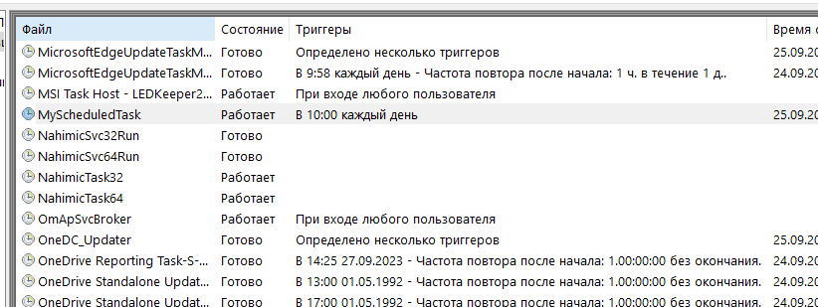

Рисунок 3.7 – Создание задачи планировщика

3) Проверка свободного места на диске с помощью PowerShell скрипта. Написать скрипт PowerShell для мониторинга свободного места на диске компьютера с Windows и оповещения администратора (всплывающим сообщением или письмом), если превышено пороговое значение.

Ниже представлен скрипт:

|  |
| --- |
| Get-CimInstance win32_logicaldisk |  Select-Object -Property DeviceID, VolumeName, @{Label='FreeSpace (Gb)'; expression={($_.FreeSpace/1GB).ToString('F2')}},  @{Label='Total (Gb)'; expression={($_.Size/1GB).ToString('F2')}},  @{label='FreePercent'; expression={[Math]::Round(($_.freespace / $_.size) * 100, 2)}}|ft  $percentWarning = 25  $percentCritcal = 22  $ListDisk = Get-WmiObject -Class Win32_LogicalDisk  Foreach($Disk in $ListDisk){  if ($Disk.size -ne $NULL)  {  $DiskFreeSpace = ($Disk.freespace/1GB).ToString('F2')  $DiskFreeSpacePercent = [Math]::Round(($Disk.freespace/$Disk.size) * 100, 2)  if($DiskFreeSpacePercent -lt $percentWarning)  {  $Message= "Warning!"  if($DiskFreeSpacePercent -lt $percentCritcal)  {  $Message= "Alert!"  }  # бÂ±лÂ»оÂ¾кÂº вÂ²ы‘Â‹вÂ²оÂ¾дÂ´аÂ° у‘ÂƒвÂ²еÂµдÂ´оÂ¾мÂ¼лÂ»еÂµнÂ½иÂ¸я‘Â  $wshell = New-Object -ComObject Wscript.Shell  $Output = $wshell.Popup("НÂаÂ° дÂ´иÂ¸с‘ÂкÂºеÂµ $($Disk.DeviceID) оÂ¾с‘Âт‘Â‚аÂ°лÂ»оÂ¾с‘Âь‘ÂŒ с‘ÂвÂ²оÂ¾бÂ±оÂ¾дÂ´нÂ½оÂ¾ вÂ²с‘ÂеÂµгÂ³оÂ¾ $DiskFreeSpace ГÂ“БÂ‘",0,$Message,48)  }  }  } |

4) Добавить в контекстное меню проводника File Explorer для файлов с расширением *.ps1, пункт, позволявший запустить скрипт PowerShell с правами администратора

Т.к. у меня стоит операционная система Windows 11, следовательно у меня есть проблемы с созданием контекстного меню проводника для файлов с расширением *.ps1, однако я могу через редактор реестра настроить так, что я могу открыть директорию с правами администратора. На рисунке 3.8 реализована настройка данной опции.

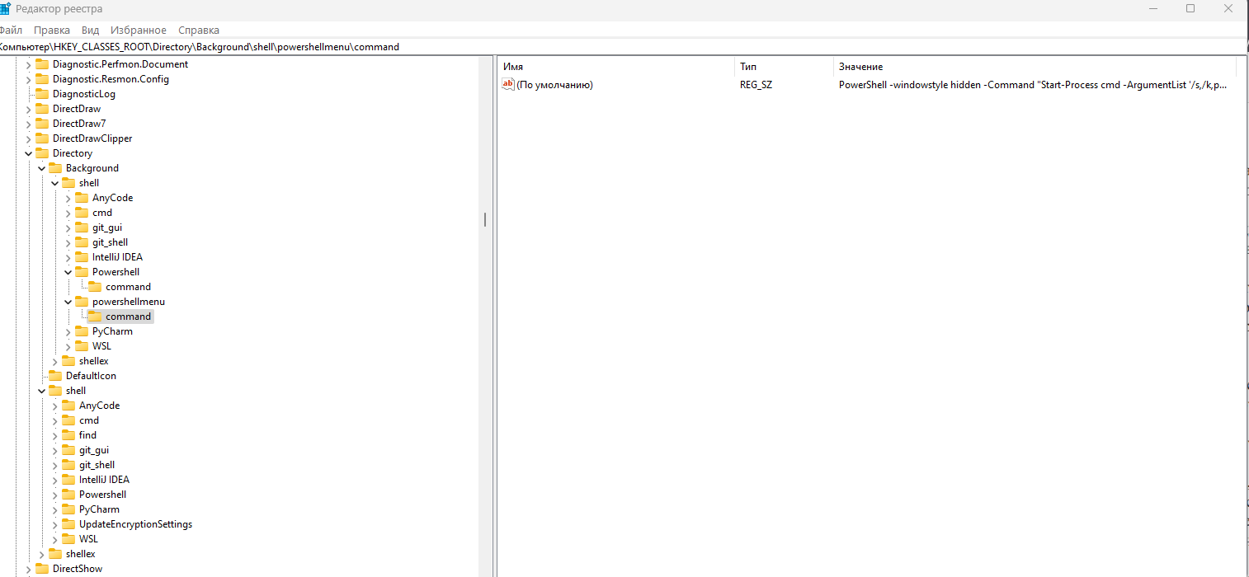

Рисунок 3.8 – Редактируем реестр

5) Создать PowerShell код, который можно использовать, чтобы проверить, запущён ли текущий скрипт в режиме “Run as Administrator” или нет. Если для выполнения некоего скрипта PowerShell нужно, чтобы он был запушен с правами администратора, необходимо прямо в PS коде выполнить проверку на наличие административных привилегий у текущего процесса. А так же прямо из скрипта PowerShell запросить повышение привилегий.

Вот скрипт:

|  |
| --- |
| Write-Host "Проверка наличия прав администратора..."  $currentUser = New-Object Security.Principal.WindowsPrincipal([Security.Principal.WindowsIdentity]::GetCurrent())  $isAdministrator = $currentUser.IsInRole([Security.Principal.WindowsBuiltInRole] "Administrator")  if (-not $isAdministrator) {  Write-Host "Скрипт не запущен с правами администратора." -ForegroundColor Yellow    # Запрашиваем повышение привилегий  $confirmation = Read-Host "Хотите запустить этот скрипт от имени администратора? (Y/N)"    if ($confirmation -eq 'Y' -or $confirmation -eq 'y') {  Write-Host "Запуск скрипта от имени администратора..." -ForegroundColor Cyan    # Создаем новый процесс PowerShell с правами администратора  $newProcess = New-Object System.Diagnostics.ProcessStartInfo("PowerShell")  $newProcess.UseShellExecute = $true  $newProcess.Verb = "runas"  $newProcess.Arguments = "& { Start-Process -FilePath `"$($MyInvocation.MyCommand.Definition)`" }"    # Запускаем новый процесс с правами администратора  [System.Diagnostics.Process]::Start($newProcess)  }  } else {  Write-Host "Права администратора есть – продолжение скрипта..." -ForegroundColor Green  }  # Продолжение выполнения скрипта здесь  # Ваш код продолжения скрипта |

6) Сделать резервную копию, бэкап (экспорт) драйверов и восстановить их с помощью PowerShell.

Чтобы сделать резервную копию драйверов и экспортировать их, введем следующую команду в PowerShell:

Export-WindowsDriver –Online -Destination c:\drivers

Также можем создать таблицу с указанием класса, производителя, версией и датой драйвера:

$BackupDrv = Export-WindowsDriver -Online -Destination c:\drivers  
$BackupDrv | Select-Object ClassName, ProviderName, Date, Version | Sort-Object ClassName

Чтобы восстановить драйвера, можно ввести следующую команду:

pnputil.exe /add-driver C:\drivers\*.inf /subdirs /install

Либо устанавливать вручную, кликнув по файлу и выбрал Установить

7) С помощью PowerShell получить для просмотра и изменения настроек BIOS на ПК, например, включить/отключить загрузку компьютера с USB устройств.

Команда для просмотра настроек BIOS (рисунок 3.9):

Get-WmiObject -Class Win32_BIOS | Format-List *

Также можно получить информацию напрямую из реестра (рисунок 3.10):

Get-ItemProperty -Path HKLM:\HARDWARE\DESCRIPTION\System\BIOS

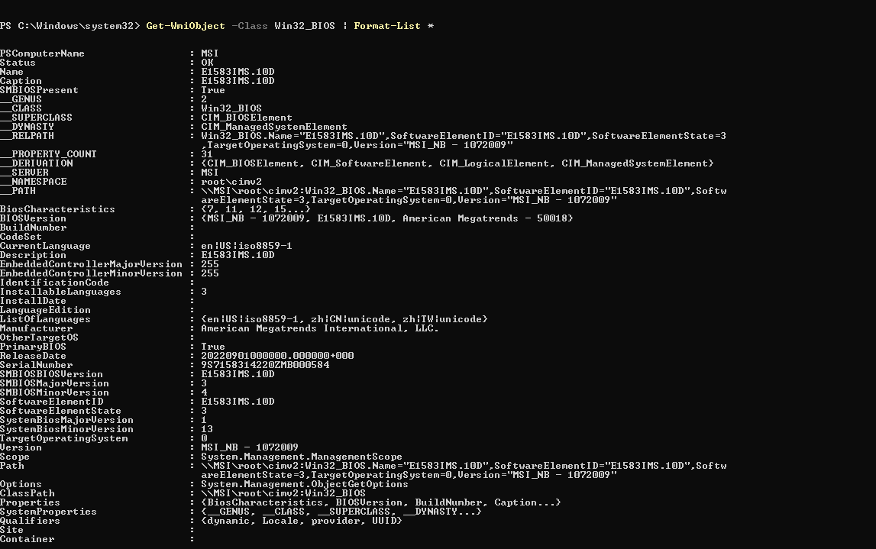

Рисунок 3.9 – Настройки BIOS

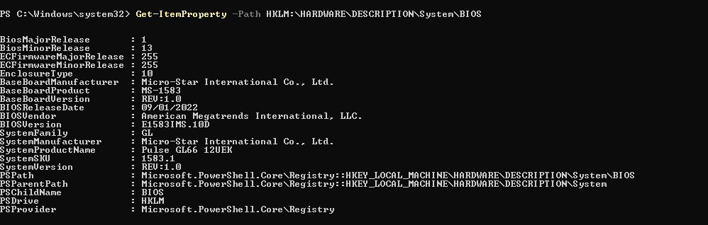

Рисунок 3.10 – Настройки BIOS из реестра

Мой компьютер производителя MSI не позволяет изменять настройки BIOS из PowerShell.

Однако можно устанавливать настройки BIOS с помощью модуля SetBIOS

|  |
| --- |
| Install-Module SetBIOS  Set-BIOS -Path "YourPath.csv" |

На рисунке 3.11 представлен пример, как вводить в CSV файл

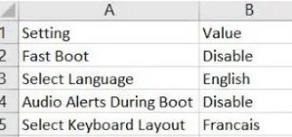

Рисунок 3.11 – CSV файл

8) Вывести список дисков и разделов на них с помощью PowerShell: -выведите список дисков, доступных на логическом уровне в системе, -выведите информацию о физических дисках (характеристики и состояние физических дисков на ПК), определите тип подключенного накопителя SSD или HDD, -вывести список разделов на всех дисках, -вывести список всех логических разделов в Windows, - найти диск в офлайн состоянии и инициализировать его, - создать новый раздел на диске, переименовать его, отформатировать его в файловой системе NTFS и задать метку тома DBData, - удалить раздел диска

Для начала выведем список доступных дисков на логическом уровне в системе с помощью команды Get-Disk | ft -AutoSize (рисунок 3.12).

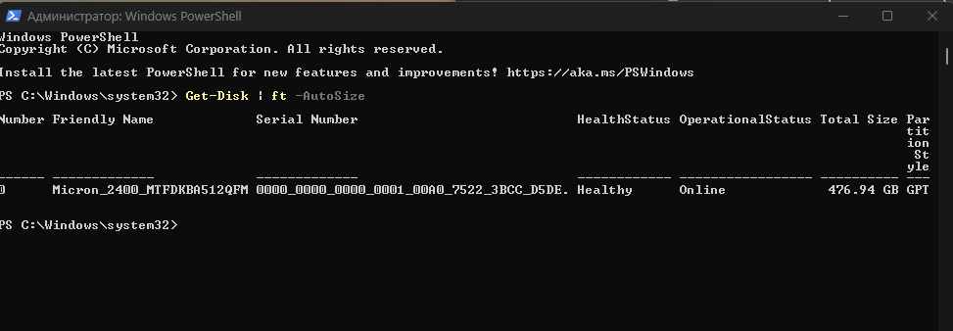

Рисунок 3.12 – Логические диски

Для физических дисков **Get-PhysicalDisk (**рисунок 3.13) Отсюда мой диск - SSD

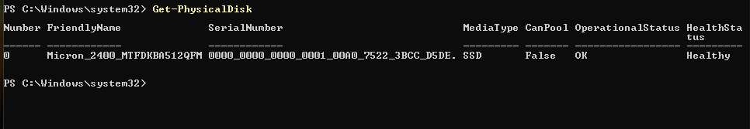

Рисунок 3.13 – Физические диски

Чтобы вывести список разделов на всех дисках, нужно ввести следующую команду: Get-Partition (рисунок 3.14)

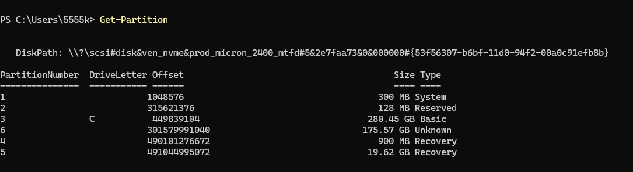

Рисунок 3.14 – список разделов на всех дисках

Для логических разделов Get-Volume (рисунок 3.15)

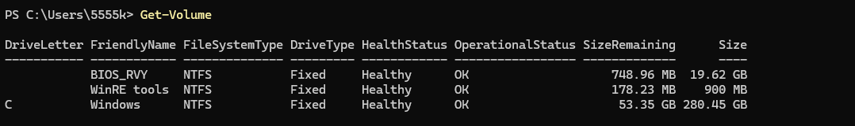

Рисунок 3.15 – Логические разделы

Для инициализации офлайн диска, необходимо сначала найти его (рисунок 3.16). У меня таких не будет, т.к. у меня один диск.

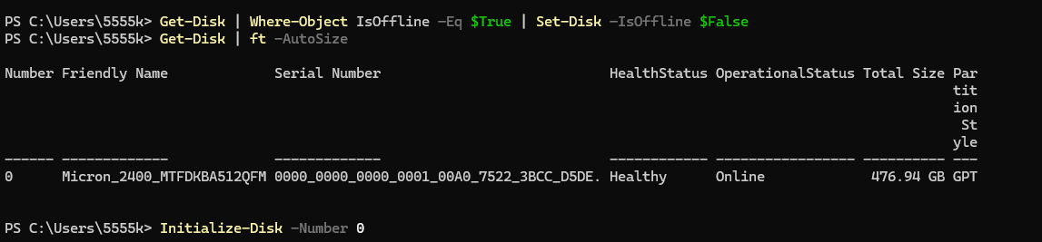

Рисунок 3.16 – Инициализация диска

Создавать и менять разделы диска я не буду, т.к. у меня и так слишком много раз менялись разделы на диске (устанавливал много раз дистрибутивы Linux). Но ниже представил список действий

New-Partition –DiskNumber 1 -Size 10gb -DriveLetter L (создание)

Set-Partition –DriveLetter L -NewDriveLetter U (для изменения имени)

Format-Volume -DriveLetter L -FileSystem NTFS -NewFileSystemLabel DBData -Confirm:$false (для форматирования)

Get-Partition –DiskNumber 1,2 | Remove-Partition -Confirm:$false (для удаления разделов)

9) Необходимо из скрипта PowerShell оповестить пользователя об определенном событии или необходимости выполнить определенное действие. Например, вывести уведомление о завершении какого-либо длительного PoSh скрипта, или об наступлении какого-то важного события.

Вот скрипт

|  |
| --- |
| Add-Type -AssemblyName System.Windows.Forms  $global:balmsg = New-Object System.Windows.Forms.NotifyIcon  $path = (Get-Process -id $pid).Path  $balmsg.Icon = [System.Drawing.Icon]::ExtractAssociatedIcon($path)  $balmsg.BalloonTipIcon = [System.Windows.Forms.ToolTipIcon]::Warning  $balmsg.BalloonTipText = 'Это текст всплывающего сообщения для пользователя Windows 11. Hello!'  $balmsg.BalloonTipTitle = "Внимание Кирилл!"  $balmsg.Visible = $true  $balmsg.ShowBalloonTip(10000) |

На рисунке 3.17 представлено данное окно

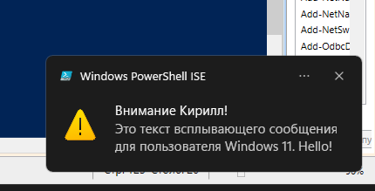

Рисунок 3.17 – Окно уведомления

10) С помощью PowerShell создать Zip-архив и распаковать его.

Для создания Zip архива можно использовать следующие команды:

Compress-Archive -Path "путь\к\файлам" -DestinationPath "имя_архива.zip"

Или

Compress-Archive -Path "C:\Documents\*.*", "D:\Images\*.jpg" -DestinationPath "C:\Archive\MyFiles.zip"

Для распаковки:

Expand-Archive -Path "путь\к\архиву.zip" -DestinationPath "путь\для\распаковки"

На рисунке 3.18 я показываю, как я выполняю команды



Рисунок 3.18 – Выполнение операций с архивом

11) Управление разрешениями на объекты файловой системы NTFS из PowerShell: - вывести текущего владельца папки (файла) и список назначенных NTFS разрешений, - предоставить конкретному пользователю и группе полные права на папку, - предоставить права только на верхнем уровне и не изменять разрешения на вложенные объекты (только на папку) - убрать NTFS доступ к папке для пользователя или группы, - лишить указанную учетную запись прав на все вложенные объекты в указанной папке, - назначить учетную запись Administrator владельцем всех вложенных объектов в каталоге, - проверить эффективные NTFS разрешения на конкретный файл.

Прежде всего выведем текущего владельца папки и список разрешений с помощью команды get-acl C:\Drivers\ |fl (рисунок 3.19)

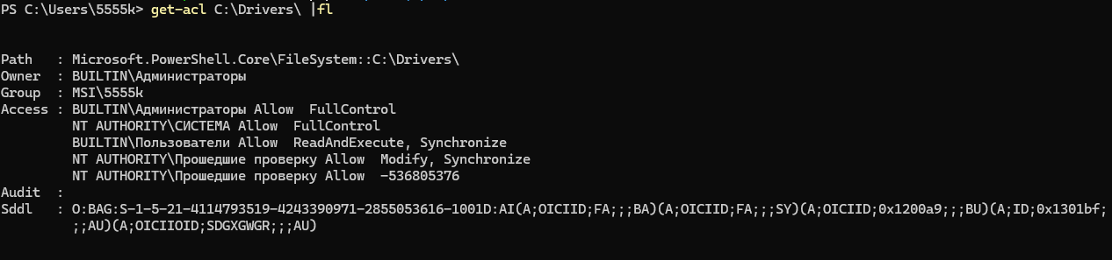

Рисунок 3.19 - get-acl C:\Drivers\ |fl

Выдать способ можно следующим скриптом:

|  |
| --- |
| $path = "c:\drivers"  $user = "MSI\5555k"  $Rights = "Read, ReadAndExecute, ListDirectory"  $InheritSettings = "Containerinherit, ObjectInherit"  $PropogationSettings = "None"  $RuleType = "Allow"  $acl = Get-Acl $path  $perm = $user, $Rights, $InheritSettings, $PropogationSettings, $RuleType  $rule = New-Object -TypeName System.Security.AccessControl.FileSystemAccessRule -ArgumentList $perm  $acl.SetAccessRule($rule)  $acl | Set-Acl -Path $path |

Лишить доступа можно следующим способом:

|  |
| --- |
| $path = "c:\drivers"  $acl = Get-Acl $path  $rules = $acl.Access | where IsInherited -eq $false  $targetrule = $rules | where IdentityReference -eq "MSI\5555k"  $acl.RemoveAccessRule($targetrule)  $acl | Set-Acl -Path $path |

Полные права конкретному пользователю:

|  |
| --- |
| Add-NTFSAccess -Path C:\drivers -Account 'Гость' -AccessRights 'FullControl' -PassThru |

Чтобы предоставить права только на верхнем уровне и не изменять разрешения на вложенные объекты:

|  |
| --- |
| Add-NTFSAccess c:\drivers -Account 'Гость' -AccessRights Modify -AppliesTo ThisFolderOnly |

Удалить назначенные разрешения:

|  |
| --- |
| Remove-NTFSAccess -Path C:\drivers -Account 'Гость' -AccessRights FullControl -PassThru |

Следующей командой можно лишить указанную учетную прав на все вложенные объекты в указанной папке

|  |
| --- |
| Get-ChildItem -Path C:\drivers -Recurse | Get-NTFSAccess -Account 'Гость' -ExcludeInherited |Remove-NTFSAccess -PassThru |

Назначить учетную запись Administrator владельцем всех вложенных объектов в каталоге

|  |
| --- |
| Get-ChildItem -Path C:\drivers -Recurse -Force | Set-NTFSOwner -Account 'Администратор' |

Проверим эффективные NTFS разрешения на конкретный файл:

|  |
| --- |
| Get-ChildItem -Path c:\drivers -Recurse -Directory | Get-NTFSEffectiveAccess | select Account, AccessControlType, AccessRights, FullName |

На рисунке 3.20 я выполняю все эти действия в скрипте

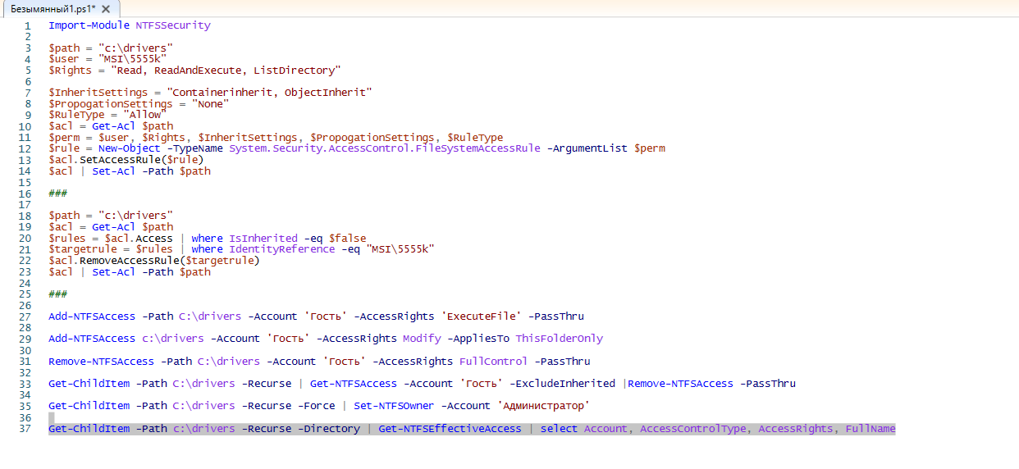

Рисунок 3.20 – Управление правами доступа

12) Управление службами Windows с помощью PowerShell: - получить список служб и их состояние, - вывести имя, статус и доступные возможности любой службы, - вывести службы, необходимые для запуска текущей службы, - вывести зависимые службы от текущей, - проверить, что в системе имеется указанная служба, - остановите любую службу, включая зависимые, - запустите любую службу, включая зависимые, - отобразите список всех служб, работа которых может быть приостановлена, - приостановите любую службу и возобновите ее работу, - измените тип запуска службы – ручной, автоматический, - создайте новую службу TestService в Windows. Для новой службы требуется указать имя и исполняемый файл, - получите информацию о режиме запуска и описание службы, - получите имя учетной записи, которая используется для запуска службы TestService, - изменените имени и пароль учетной записи указанной службы, - удалите службу.

Для этого всего я создал скрипт файл, который представлен на рисунке 3.21

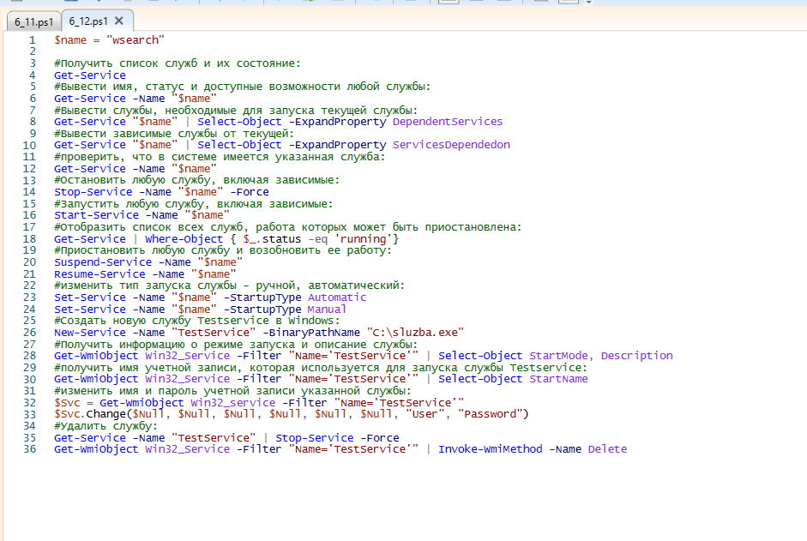

Рисунок 3.21 – Работа со службами

|  |
| --- |
| $name = "wsearch"  #Получить список служб и их состояние:  Get-Service  #Вывести имя, статус и доступные возможности любой службы:  Get-Service -Name "$name"  #Вывести службы, необходимые для запуска текущей службы:  Get-Service "$name" | Select-Object -ExpandProperty DependentServices  #Вывести зависимые службы от текущей:  Get-Service "$name" | Select-Object -ExpandProperty ServicesDependedon  #проверить, что в системе имеется указанная служба:  Get-Service -Name "$name"  #Остановить любую службу, включая зависимые:  Stop-Service -Name "$name" -Force  #Запустить любую службу, включая зависимые:  Start-Service -Name "$name"  #Отобразить список всех служб, работа которых может быть приостановлена:  Get-Service | Where-Object { $_.status -eq 'running'}  #Приостановить любую службу и возобновить ее работу:  Suspend-Service -Name "$name"  Resume-Service -Name "$name"  #изменить тип запуска службы - ручной, автоматический:  Set-Service -Name "$name" -StartupType Automatic  Set-Service -Name "$name" -StartupType Manual  #Создать новую службу Testservice в Windows:  New-Service -Name "TestService" -BinaryPathName "C:\sluzba.exe"  #Получить информацию о режиме запуска и описание службы:  Get-WmiObject Win32_Service -Filter "Name='TestService'" | Select-Object StartMode, Description  #получить имя учетной записи, которая используется для запуска службы Testservice:  Get-WmiObject Win32_Service -Filter "Name='TestService'" | Select-Object StartName  #изменить имя и пароль учетной записи указанной службы:  $Svc = Get-WmiObject Win32_service -Filter "Name='TestService'"  $Svc.Change($Null, $Null, $Null, $Null, $Null, $Null, "User", "Password")  #Удалить службу:  Get-Service -Name "TestService" | Stop-Service -Force  Get-WmiObject Win32_Service -Filter "Name='TestService'" | Invoke-WmiMethod -Name Delete |

13) Отправить письмо с указанной темой и вложением из скрипта PS. Использовать для письма кодировку UTF8. На рисунке 3.22 представлен данный скрипт.

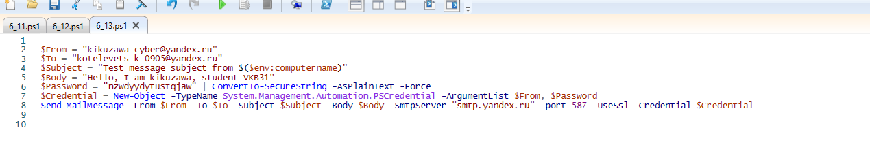

Рисунок 3.22 – Скрипт почты

На рисунке 3.23 представлен результат отправки

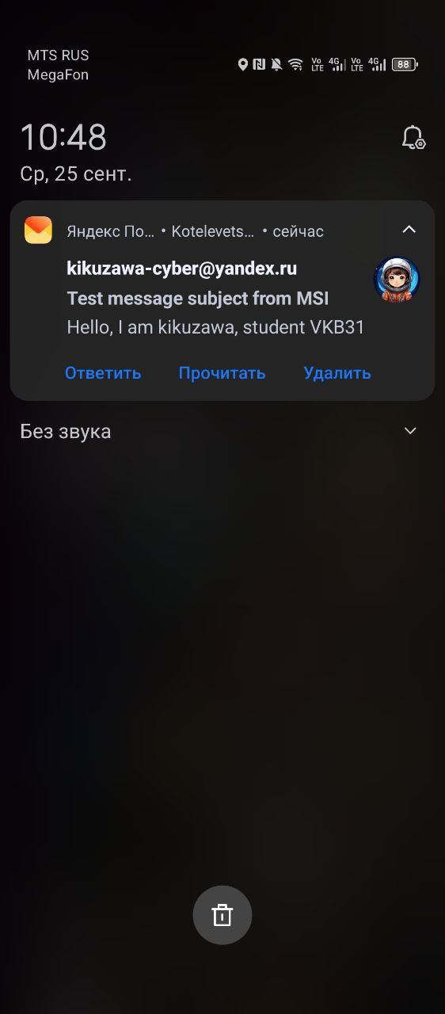

Рисунок 3.23 - Результат

14) Создайте самоподписанный сертификат в PowerShell и импортируйте его в персональное хранилище компьютера. Можно использовать командлет NewSelfSignedCertificate, входящий в состав модуля PKI (Public Key Infrastructure). С помощью командлета Get-ChildItem можно вывести все параметры созданного сертификата по его отпечатку (Thumbprint). Задать срок действия сертификата – 3 года. Ключ сертификата или сам файл сертификата подготовить для распостранения на все ПК.

На рисунке 3.24 представлен скрипт программы

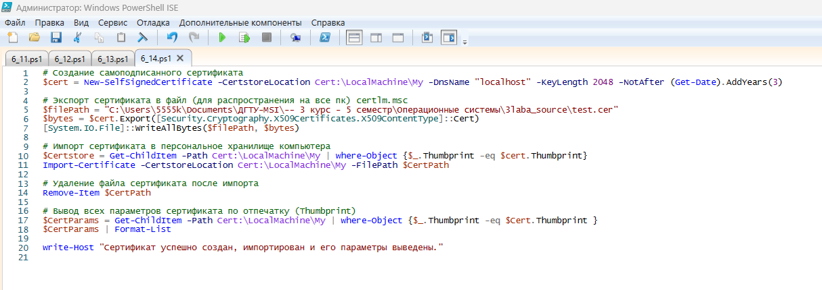

Рисунок 3.24 – Работа с сертификатом

15) Создать самоподписанный сертификат для подписывания кода приложений, проверить доверенность сертификата, настроить и подписать им скрипт PS.

На рисунке 3.25 представлен данный скрипт

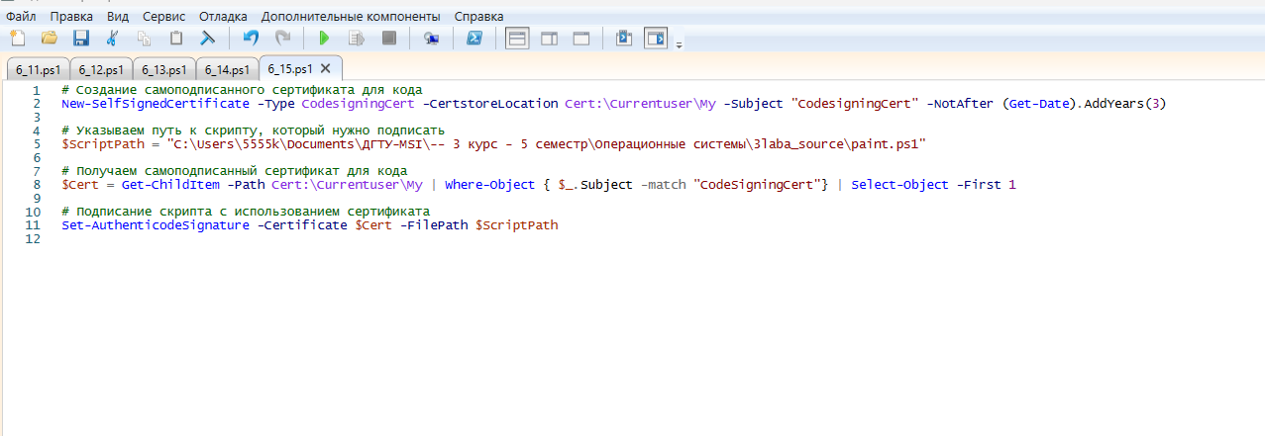

Рисунок 3.25 – Сертификат для кода

Лабораторная работа 4

1. Скачаем образ с официального сайта Ubuntu. На рисукне 4.1 представлен скаченный файл

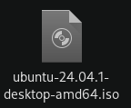

2. Подготовим свободное место на жестком диске (я в свою очередь всё буду делать в VirtualBox)

3. Сделаем резервную копию данных (если работаете в Linux, рекомендую TimeShift)

4. Устанавливаем образ Ubuntu в VirtualBox (рисунки 4.2 – 4.6)

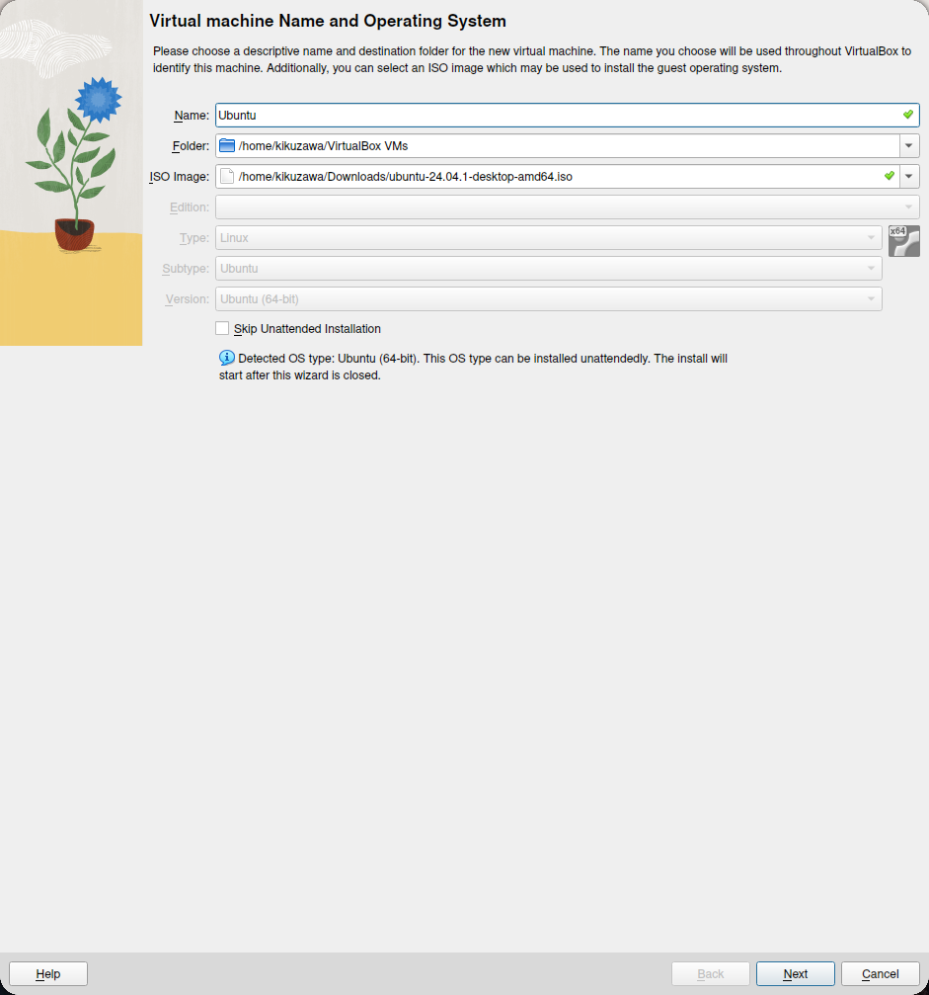

Рисунок 4.2 – Настройка виртуальной машины

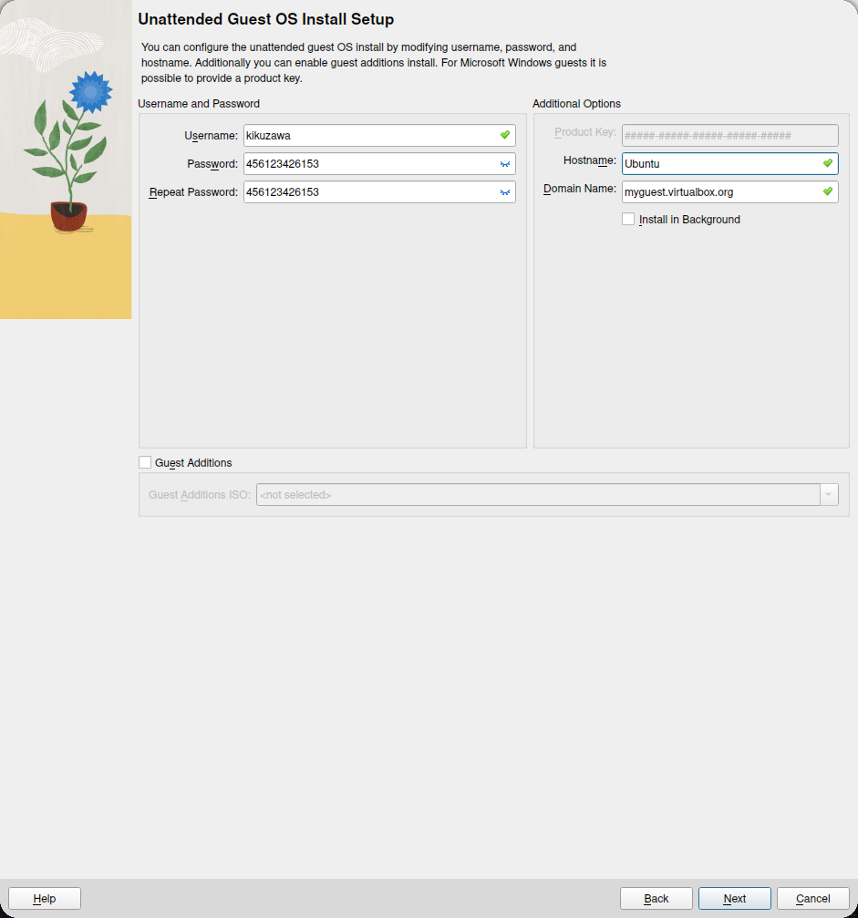

Рисунок 4.3 – Настройка пользователя в VirtualBox

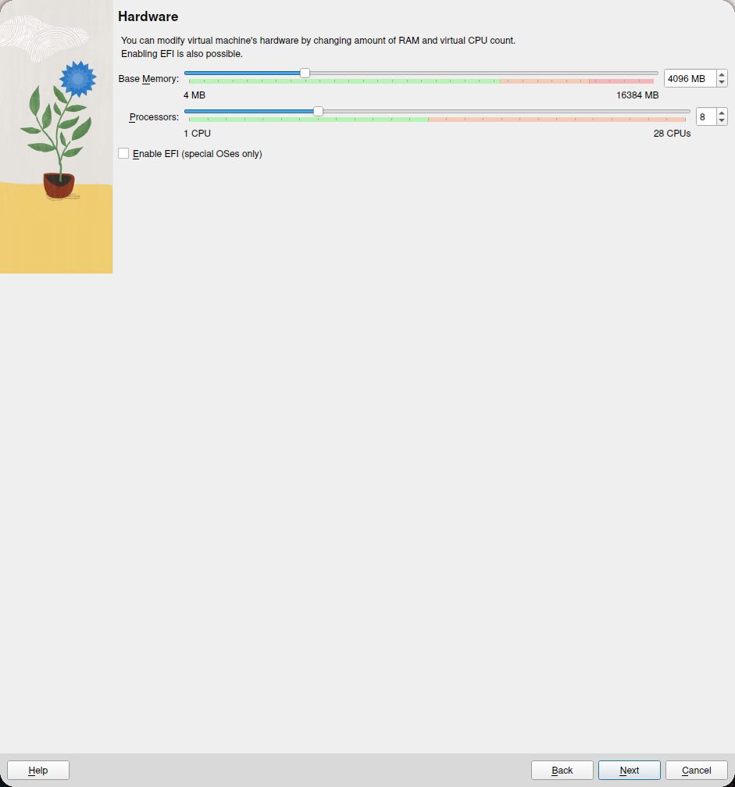

Рисунок 4.4 – Настройка оперативной память и количество процессов

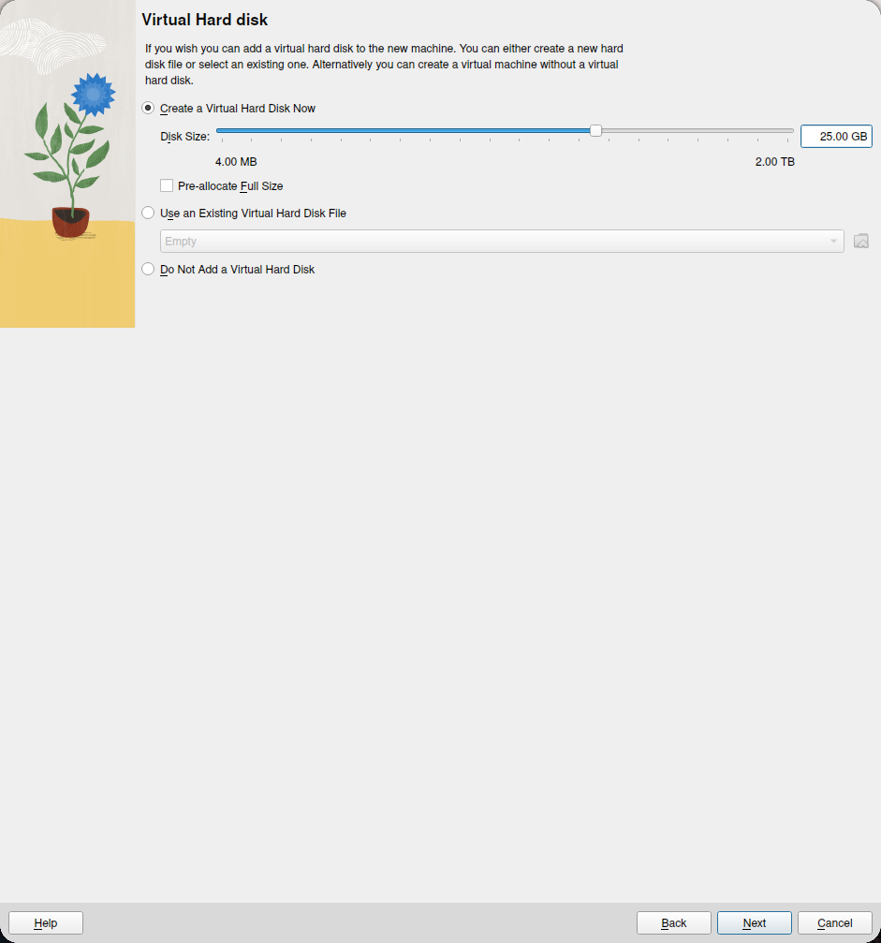

Рисунок 4.5 – Настройка физической памяти (25 Гб)

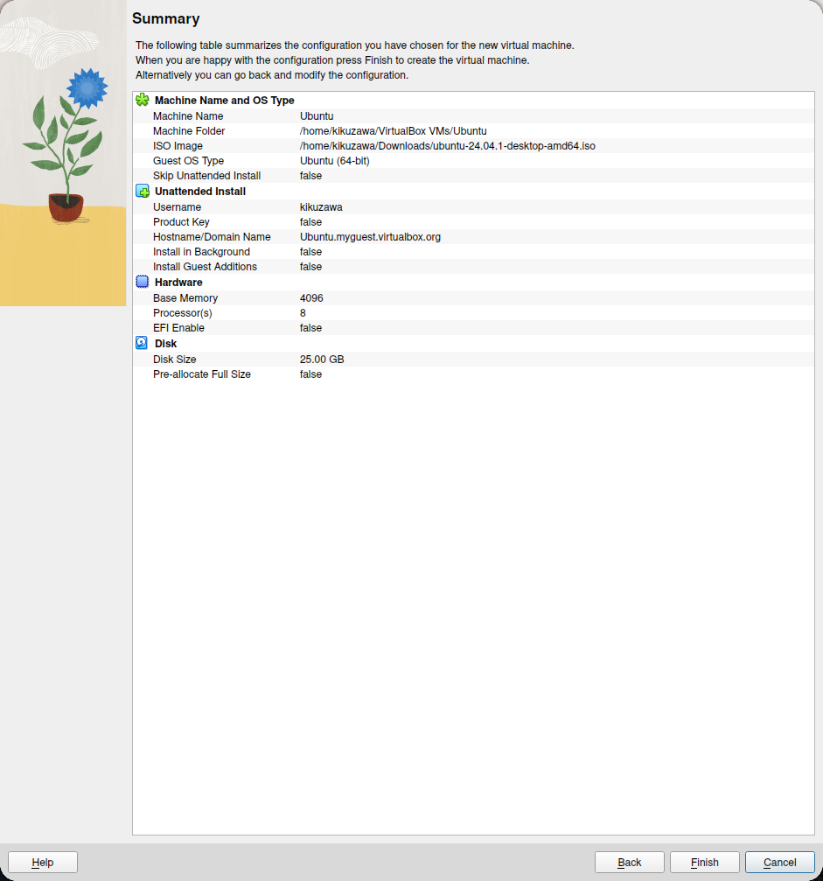

Рисунок 4.6 – Окончательные настройки

5. Запускаем нашу виртуальную машину и сразу видем установщик Ubuntu (рисунок 4.7)

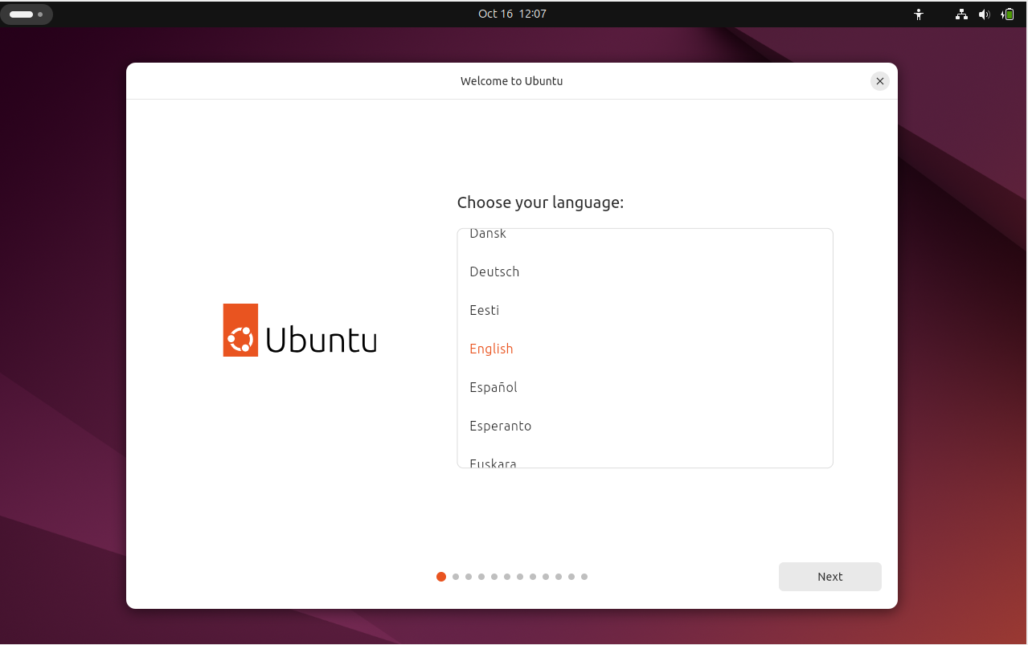 Рисунок 4.7 – Установщик Ubuntu

Выбираем русский язык > [Next] > попадаем в в {Специальные возможности}, пропускаем > [Next] > Английская раскладка > [Next] > использовать проводное соединение (мы все равно на виртуальной машине) > [Next] > Установить Ubuntu > [Next] > Интерактивная установка, т.к. у меня нет готового решения установки > [Next] > Выбирем Стандартную установку, нам не нужны лишние программы > [Next] > [Next] > Ручная установка > [Next]

6. Ручная установка, будем делать разметку жесткого диска вручную.

Так как я работаю в виртуальной машине, то у меня уже готовый чистый диск (рисунок 4.8)

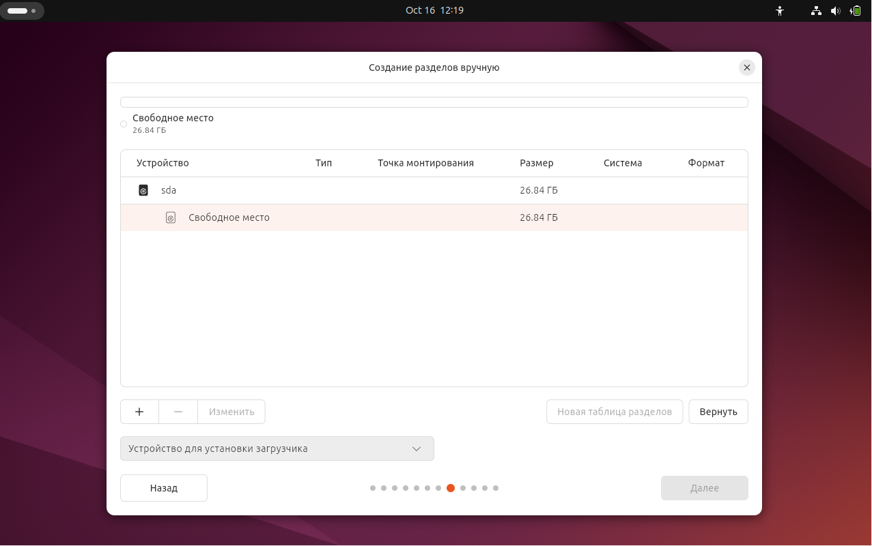

Рисунок 4.8 – Весь диск пустой и свободный

Сделаем следующие разделы:

- ext4 – /

- linux-swap – swap

- ext4 – /home

Загрузчика не будет, т.к. на диске нет других ОС

На рисунке 4.9 – получаем следующие настройки

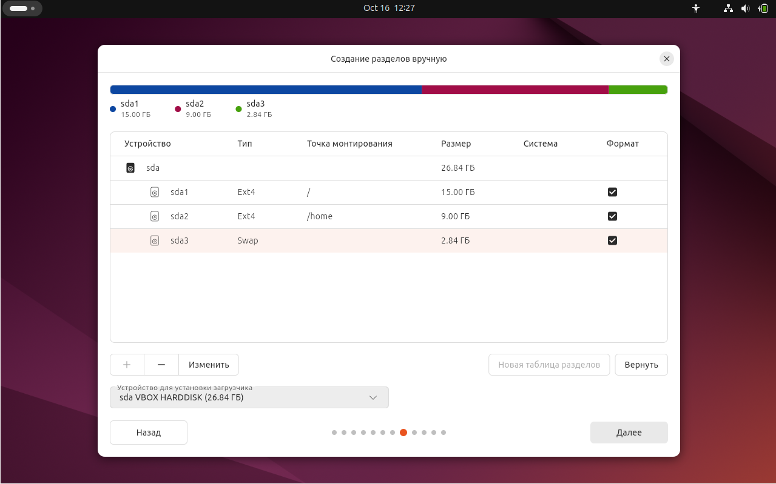

Рисунок 4.9 – Настройка разделов

7. Создаем учетную запись (рисунок 4.10)

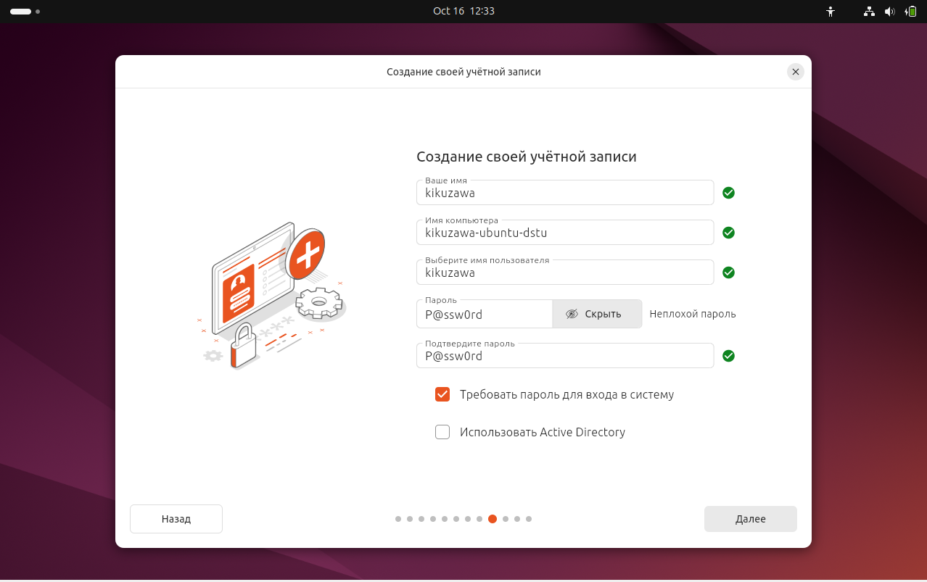

Рисунок 4.10 – Создание учетной записи

8. Выбираем часовой пояс (Europe – Moscow)

9. На рисунке 4.11 отображены итоговые настройки и запускаем установку

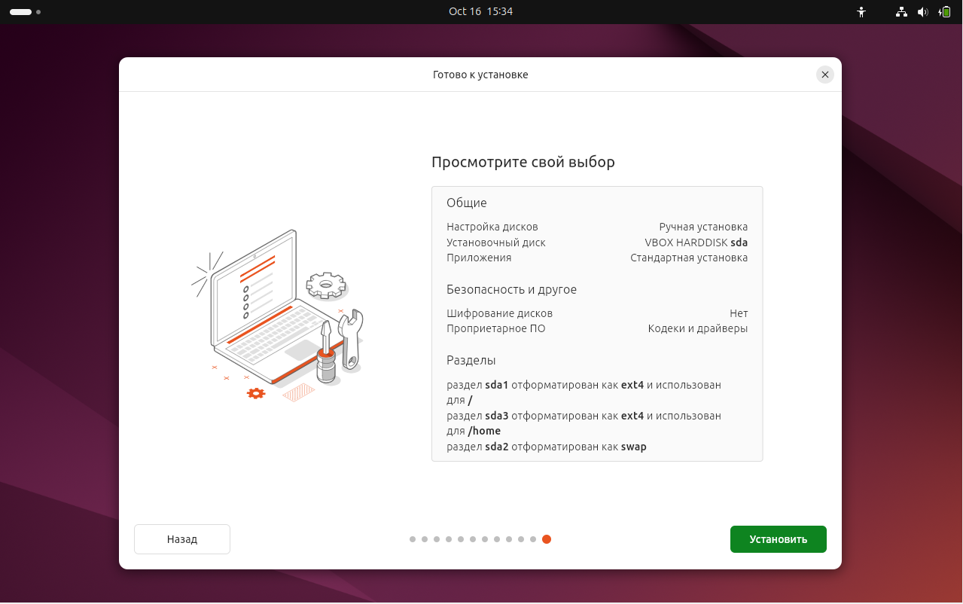

Рисунок 4.11 – Итоговые настройки

Лабораторная работа 5 - ФАЙЛОВЫЕ СИСТЕМЫ ОС LINUX

Цель работы – практическое знакомство с организацией данных основной файловой системы ОС Linux и используемыми утилитами.

1. Ознакомимся с теоретическими сведениями

2. Запустим ОС Ubuntu и ввойдем

3. Запускаем терминал (рисунок 5.1)

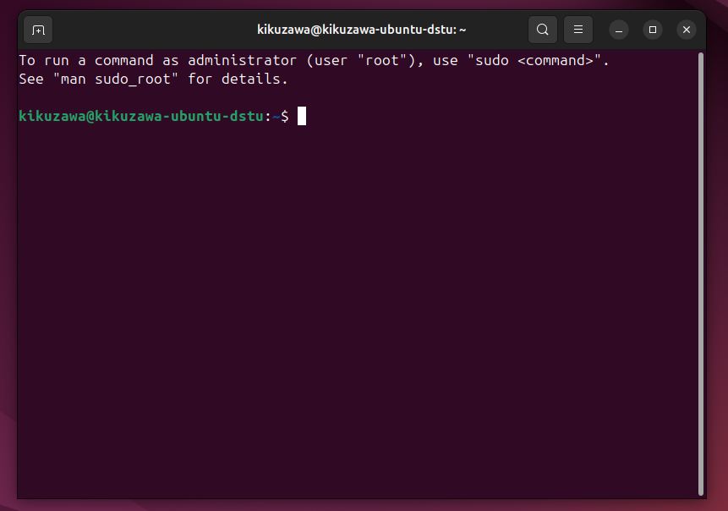

4. Создадим файл с имформацией общего плана о нашей системе, включая информацию о дисках и их разметки. Для получения информации можно сделать своего рода скрипт, который будет выводится информацию о системе в нужный нам файл. Ниже привел его листинг

|  |
| --- |
| #!/bin/bash  if [ $# -ne 1 ]; then  echo "Использование: $0 <Путь_к_файлу>"  exit 1  fi  output_file="$1"  dir=$(dirname "$output_file")  if ! mkdir -p "$dir"; then  echo "Ошибка при создании директории: $dir"  exit 1  fi  echo "System: "lsb_release -d --short uname -m > "$output_file"  echo "Kernel: "uname -r" DE: $XDG_CURRENT_DESKTOP Session: $GDMSESSION" >> "$output_file"  echo "----------------------------------" >> "$output_file"  echo "Processor: "cat /proc/cpuinfo | grep "model name" -m1 | cut -c14- >> "$output_file"  echo "Memory (Gb): "free | grep Mem | awk '{print int($2/10485.76)/100}' >> "$output_file"  echo "Video: "lspci -k | egrep 'VGA|3D' -A2 >> "$output_file"  echo "----------------------------------" >> "$output_file"  echo "Информация о дисках" >> "$output_file"  echo `parted -l | grep /dev/sd -B1 -A2` >> "$output_file"  echo `fdisk` -l >> "$output_file" |

Теперь запустим скрипт через командную строку с помощью команды:

|  |
| --- |
| sudo sh bash_script.sh /home/kikuzawa/information_abour_system.txt |

И получим следующую информацию в файле:

|  |
| --- |
| F795926C-286A-4137-80A0-DA5681029EDA First usable LBA: 2048 Last usable LBA: 52428766 Альтернативный адрес LBA: 52428799 Partition entries starting LBA: 2 Allocated partition entries: 128 Partition entries ending LBA: 33 Устр-во начало Конец Секторы Тип UUID UUID Имя Атрибуты /dev/sda1 2048 4095 2048 21686148-6449-6E6F-744E-656564454649 46A1238C-B3AA-4BEB-A56D-31C447E55411 /dev/sda2 4096 52426751 52422656 0FC63DAF-8483-4772-8E79-3D69D8477DE4 7BBF274C-BB92-4944-9570-8F502744FDED Диск /dev/loop8: 500 KiB, 512000 байт, 1000 секторов Единицы: секторов по 1 bash_script.sh bin bash.sh information_abour_system.txasfdasf information_abour_system.txt snap Видео Документы Загрузки Изображения Музыка Общедоступные Рабочий стол Шаблоны 512 = 512 байт Размер сектора (логический/физический): 512 байт / 512 байт Размер I/O (минимальный/оптимальный): 512 байт / 512 байт Диск /dev/loop9: 74,25 MiB, 77852672 байт, 152056 секторов Единицы: секторов по 1 bash_script.sh bin bash.sh information_abour_system.txasfdasf information_abour_system.txt snap Видео Документы Загрузки Изображения Музыка Общедоступные Рабочий стол Шаблоны 512 = 512 байт Размер сектора (логический/физический): 512 байт / 512 байт Размер I/O (минимальный/оптимальный): 512 байт / 512 байт Диск /dev/loop10: 11,11 MiB, 11649024 байт, 22752 секторов Единицы: секторов по 1 bash_script.sh bin bash.sh information_abour_system.txasfdasf information_abour_system.txt snap Видео Документы Загрузки Изображения Музыка Общедоступные Рабочий стол Шаблоны 512 = 512 байт Размер сектора (логический/физический): 512 байт / 512 байт Размер I/O (минимальный/оптимальный): 512 байт / 512 байт Диск /dev/loop11: 10,67 MiB, 11186176 байт, 21848 секторов Единицы: секторов по 1 bash_script.sh bin bash.sh information_abour_system.txasfdasf information_abour_system.txt snap Видео Документы Загрузки Изображения Музыка Общедоступные Рабочий стол Шаблоны 512 = 512 байт Размер сектора (логический/физический): 512 байт / 512 байт Размер I/O (минимальный/оптимальный): 512 байт / 512 байт Диск /dev/loop12: 66,17 MiB, 69382144 байт, 135512 секторов Единицы: секторов по 1 bash_script.sh bin bash.sh information_abour_system.txasfdasf information_abour_system.txt snap Видео Документы Загрузки Изображения Музыка Общедоступные Рабочий стол Шаблоны 512 = 512 байт Размер сектора (логический/физический): 512 байт / 512 байт Размер I/O (минимальный/оптимальный): 512 байт / 512 байт Диск /dev/loop13: 450,97 MiB, 472875008 байт, 923584 секторов Единицы: секторов по 1 bash_script.sh bin bash.sh information_abour_system.txasfdasf information_abour_system.txt snap Видео Документы Загрузки Изображения Музыка Общедоступные Рабочий стол Шаблоны 512 = 512 байт Размер сектора (логический/физический): 512 байт / 512 байт Размер I/O (минимальный/оптимальный): 512 байт / 512 байт |

5. Создадим в домашней каталоге структуру подкаталогов. Используем следующие команды:

|  |
| --- |
| mkdir /home/Kotelevets  sudo mkdir /home/Kotelevets/1  sudo mkdir /home/Kotelevets/1/2  sudo mkdir /home/Kotelevets/1/3  sudo mkdir /home/Kotelevets/4 |

Просмотрим, всё ли готово (рисунок 5.2)

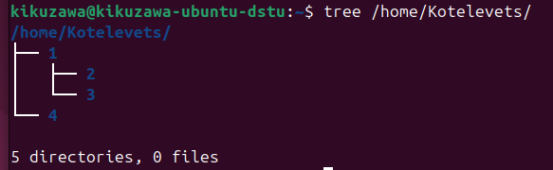

6. Скопируем файл /etc/group в каталоги 1, 2, 3 и 4 (из прошлого задания) используя абсолютные имена копируемого файла и каталога назначения. Для этого используем следующие команды:

|  |
| --- |
| ~$ sudo cp -t /home/Kotelevets/1 /etc/group  ~$ sudo cp -t /home/Kotelevets/1/2 /etc/group  ~$ sudo cp -t /home/Kotelevets/1/3 /etc/group  ~$ sudo cp -t /home/Kotelevets/4 /etc/group |

Проверим, что файлы там (рисунок 5.3)

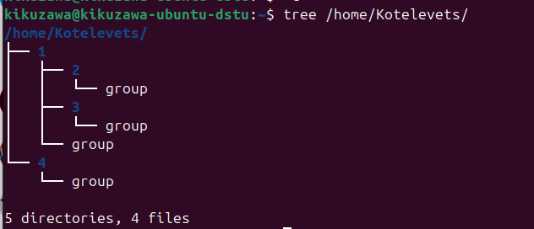

7. С помощью утилиты file выведем на экран сведения о 3 – 4 различных файлах (в том числе из каталогов /bin и /dev) (рисунок 5.4)

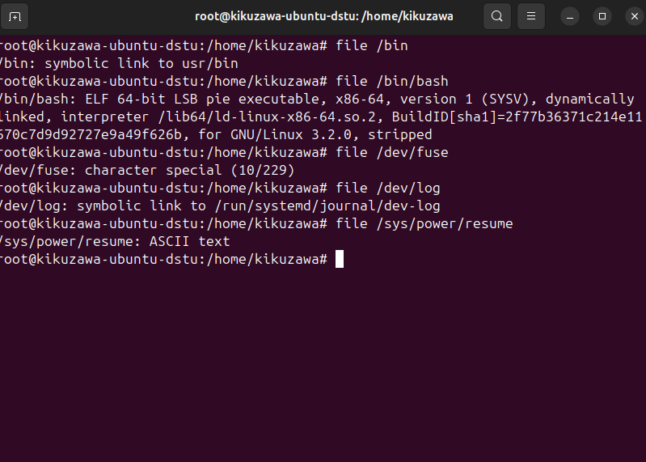

8. Выполним команду ls -l /dev испольщуя таблицу обозначения типов файлов, перечислим типы файлов, хранящихся в каталоге /dev. Ниже листинг терминала

|  |
| --- |
| root@kikuzawa-ubuntu-dstu:/home/kikuzawa# ls -l /dev  итого 0  crw-r--r-- 1 root root 10, 235 окт 23 13:40 autofs  drwxr-xr-x 2 root root 400 окт 23 13:50 block  drwxr-xr-x 2 root root 80 окт 23 2024 bsg  crw------- 1 root root 10, 234 окт 23 2024 btrfs-control  drwxr-xr-x 3 root root 60 окт 23 2024 bus  lrwxrwxrwx 1 root root 3 окт 23 2024 cdrom -> sr0  drwxr-xr-x 2 root root 3860 окт 23 13:40 char  crw------- 1 root root 5, 1 окт 23 13:40 console  lrwxrwxrwx 1 root root 11 окт 23 2024 core -> /proc/kcore  drwxr-xr-x 10 root root 200 окт 23 2024 cpu  crw------- 1 root root 10, 123 окт 23 13:40 cpu_dma_latency  crw------- 1 root root 10, 203 окт 23 2024 cuse  drwxr-xr-x 9 root root 180 окт 23 2024 disk  drwxr-xr-x 2 root root 60 окт 23 2024 dma_heap  drwxr-xr-x 3 root root 100 окт 23 2024 dri  crw------- 1 root root 10, 125 окт 23 13:40 ecryptfs  crw-rw---- 1 root video 29, 0 окт 23 13:40 fb0  lrwxrwxrwx 1 root root 13 окт 23 2024 fd -> /proc/self/fd  crw-rw-rw- 1 root root 1, 7 окт 23 13:40 full  crw-rw-rw- 1 root root 10, 229 окт 23 13:40 fuse  crw------- 1 root root 241, 0 окт 23 13:40 hidraw0  crw------- 1 root root 10, 228 окт 23 13:40 hpet  drwxr-xr-x 2 root root 0 окт 23 2024 hugepages  crw------- 1 root root 10, 183 окт 23 13:40 hwrng  crw------- 1 root root 89, 0 окт 23 13:40 i2c-0  lrwxrwxrwx 1 root root 12 окт 23 2024 initctl -> /run/initctl  drwxr-xr-x 4 root root 340 окт 23 2024 input  crw-r--r-- 1 root root 1, 11 окт 23 13:40 kmsg  crw-rw----+ 1 root kvm 10, 232 окт 23 13:40 kvm  lrwxrwxrwx 1 root root 28 окт 23 2024 log -> /run/systemd/journal/dev-log  brw-rw---- 1 root disk 7, 0 окт 23 13:40 loop0  brw-rw---- 1 root disk 7, 1 окт 23 13:40 loop1  brw-rw---- 1 root disk 7, 10 окт 23 13:40 loop10  brw-rw---- 1 root disk 7, 11 окт 23 13:40 loop11  brw-rw---- 1 root disk 7, 12 окт 23 13:40 loop12  brw-rw---- 1 root disk 7, 13 окт 23 13:40 loop13  brw-rw---- 1 root disk 7, 2 окт 23 13:40 loop2  brw-rw---- 1 root disk 7, 3 окт 23 13:40 loop3  brw-rw---- 1 root disk 7, 4 окт 23 13:40 loop4  brw-rw---- 1 root disk 7, 5 окт 23 13:40 loop5  brw-rw---- 1 root disk 7, 6 окт 23 13:40 loop6  brw-rw---- 1 root disk 7, 7 окт 23 13:40 loop7  brw-rw---- 1 root disk 7, 8 окт 23 13:40 loop8  brw-rw---- 1 root disk 7, 9 окт 23 13:40 loop9  crw-rw---- 1 root disk 10, 237 окт 23 13:40 loop-control  drwxr-xr-x 2 root root 60 окт 23 2024 mapper  crw------- 1 root root 10, 227 окт 23 13:40 mcelog  crw-r----- 1 root kmem 1, 1 окт 23 13:40 mem  drwxrwxrwt 2 root root 40 окт 23 2024 mqueue  drwxr-xr-x 2 root root 60 окт 23 2024 net  crw-rw-rw- 1 root root 1, 3 окт 23 13:40 null  crw------- 1 root root 10, 144 окт 23 2024 nvram  crw-r----- 1 root kmem 1, 4 окт 23 13:40 port  crw------- 1 root root 108, 0 окт 23 13:40 ppp  crw------- 1 root root 10, 1 окт 23 13:40 psaux  crw-rw-rw- 1 root tty 5, 2 окт 23 14:25 ptmx  drwxr-xr-x 2 root root 0 окт 23 2024 pts  crw-rw-rw- 1 root root 1, 8 окт 23 13:40 random  crw-rw-r--+ 1 root root 10, 242 окт 23 13:40 rfkill  lrwxrwxrwx 1 root root 4 окт 23 2024 rtc -> rtc0  crw------- 1 root root 248, 0 окт 23 13:40 rtc0  brw-rw---- 1 root disk 8, 0 окт 23 13:50 sda  brw-rw---- 1 root disk 8, 1 окт 23 13:50 sda1  brw-rw---- 1 root disk 8, 2 окт 23 13:50 sda2  crw-rw----+ 1 root cdrom 21, 0 окт 23 13:40 sg0  crw-rw---- 1 root disk 21, 1 окт 23 13:40 sg1  drwxrwxrwt 2 root root 40 окт 23 2024 shm  crw------- 1 root root 10, 231 окт 23 13:40 snapshot  drwxr-xr-x 3 root root 180 окт 23 2024 snd  brw-rw----+ 1 root cdrom 11, 0 окт 23 13:40 sr0  lrwxrwxrwx 1 root root 15 окт 23 2024 stderr -> /proc/self/fd/2  lrwxrwxrwx 1 root root 15 окт 23 2024 stdin -> /proc/self/fd/0  lrwxrwxrwx 1 root root 15 окт 23 2024 stdout -> /proc/self/fd/1  crw-rw-rw- 1 root tty 5, 0 окт 23 14:25 tty  crw--w---- 1 root tty 4, 0 окт 23 13:40 tty0  crw--w---- 1 root tty 4, 1 окт 23 13:40 tty1  crw--w---- 1 root tty 4, 10 окт 23 13:40 tty10  crw--w---- 1 root tty 4, 11 окт 23 13:40 tty11  crw--w---- 1 root tty 4, 12 окт 23 13:40 tty12  crw--w---- 1 root tty 4, 13 окт 23 13:40 tty13  crw--w---- 1 root tty 4, 14 окт 23 13:40 tty14  crw--w---- 1 root tty 4, 15 окт 23 13:40 tty15  crw--w---- 1 root tty 4, 16 окт 23 13:40 tty16  crw--w---- 1 root tty 4, 17 окт 23 13:40 tty17  crw--w---- 1 root tty 4, 18 окт 23 13:40 tty18  crw--w---- 1 root tty 4, 19 окт 23 13:40 tty19  crw--w---- 1 kikuzawa tty 4, 2 окт 23 13:40 tty2  crw--w---- 1 root tty 4, 20 окт 23 13:40 tty20  crw--w---- 1 root tty 4, 21 окт 23 13:40 tty21  crw--w---- 1 root tty 4, 22 окт 23 13:40 tty22  crw--w---- 1 root tty 4, 23 окт 23 13:40 tty23  crw--w---- 1 root tty 4, 24 окт 23 13:40 tty24  crw--w---- 1 root tty 4, 25 окт 23 13:40 tty25  crw--w---- 1 root tty 4, 26 окт 23 13:40 tty26  crw--w---- 1 root tty 4, 27 окт 23 13:40 tty27  crw--w---- 1 root tty 4, 28 окт 23 13:40 tty28  crw--w---- 1 root tty 4, 29 окт 23 13:40 tty29  crw--w---- 1 root tty 4, 3 окт 23 13:40 tty3  crw--w---- 1 root tty 4, 30 окт 23 13:40 tty30  crw--w---- 1 root tty 4, 31 окт 23 13:40 tty31  crw--w---- 1 root tty 4, 32 окт 23 13:40 tty32  crw--w---- 1 root tty 4, 33 окт 23 13:40 tty33  crw--w---- 1 root tty 4, 34 окт 23 13:40 tty34  crw--w---- 1 root tty 4, 35 окт 23 13:40 tty35  crw--w---- 1 root tty 4, 36 окт 23 13:40 tty36  crw--w---- 1 root tty 4, 37 окт 23 13:40 tty37  crw--w---- 1 root tty 4, 38 окт 23 13:40 tty38  crw--w---- 1 root tty 4, 39 окт 23 13:40 tty39  crw--w---- 1 root tty 4, 4 окт 23 13:40 tty4  crw--w---- 1 root tty 4, 40 окт 23 13:40 tty40  crw--w---- 1 root tty 4, 41 окт 23 13:40 tty41  crw--w---- 1 root tty 4, 42 окт 23 13:40 tty42  crw--w---- 1 root tty 4, 43 окт 23 13:40 tty43  crw--w---- 1 root tty 4, 44 окт 23 13:40 tty44  crw--w---- 1 root tty 4, 45 окт 23 13:40 tty45  crw--w---- 1 root tty 4, 46 окт 23 13:40 tty46  crw--w---- 1 root tty 4, 47 окт 23 13:40 tty47  crw--w---- 1 root tty 4, 48 окт 23 13:40 tty48  crw--w---- 1 root tty 4, 49 окт 23 13:40 tty49  crw--w---- 1 root tty 4, 5 окт 23 13:40 tty5  crw--w---- 1 root tty 4, 50 окт 23 13:40 tty50  crw--w---- 1 root tty 4, 51 окт 23 13:40 tty51  crw--w---- 1 root tty 4, 52 окт 23 13:40 tty52  crw--w---- 1 root tty 4, 53 окт 23 13:40 tty53  crw--w---- 1 root tty 4, 54 окт 23 13:40 tty54  crw--w---- 1 root tty 4, 55 окт 23 13:40 tty55  crw--w---- 1 root tty 4, 56 окт 23 13:40 tty56  crw--w---- 1 root tty 4, 57 окт 23 13:40 tty57  crw--w---- 1 root tty 4, 58 окт 23 13:40 tty58  crw--w---- 1 root tty 4, 59 окт 23 13:40 tty59  crw--w---- 1 root tty 4, 6 окт 23 13:40 tty6  crw--w---- 1 root tty 4, 60 окт 23 13:40 tty60  crw--w---- 1 root tty 4, 61 окт 23 13:40 tty61  crw--w---- 1 root tty 4, 62 окт 23 13:40 tty62  crw--w---- 1 root tty 4, 63 окт 23 13:40 tty63  crw--w---- 1 root tty 4, 7 окт 23 13:40 tty7  crw--w---- 1 root tty 4, 8 окт 23 13:40 tty8  crw--w---- 1 root tty 4, 9 окт 23 13:40 tty9  crw------- 1 root root 5, 3 окт 23 13:40 ttyprintk  crw-rw---- 1 root dialout 4, 64 окт 23 13:40 ttyS0  crw-rw---- 1 root dialout 4, 65 окт 23 13:40 ttyS1  crw-rw---- 1 root dialout 4, 74 окт 23 13:40 ttyS10  crw-rw---- 1 root dialout 4, 75 окт 23 13:40 ttyS11  crw-rw---- 1 root dialout 4, 76 окт 23 13:40 ttyS12  crw-rw---- 1 root dialout 4, 77 окт 23 13:40 ttyS13  crw-rw---- 1 root dialout 4, 78 окт 23 13:40 ttyS14  crw-rw---- 1 root dialout 4, 79 окт 23 13:40 ttyS15  crw-rw---- 1 root dialout 4, 80 окт 23 13:40 ttyS16  crw-rw---- 1 root dialout 4, 81 окт 23 13:40 ttyS17  crw-rw---- 1 root dialout 4, 82 окт 23 13:40 ttyS18  crw-rw---- 1 root dialout 4, 83 окт 23 13:40 ttyS19  crw-rw---- 1 root dialout 4, 66 окт 23 13:40 ttyS2  crw-rw---- 1 root dialout 4, 84 окт 23 13:40 ttyS20  crw-rw---- 1 root dialout 4, 85 окт 23 13:40 ttyS21  crw-rw---- 1 root dialout 4, 86 окт 23 13:40 ttyS22  crw-rw---- 1 root dialout 4, 87 окт 23 13:40 ttyS23  crw-rw---- 1 root dialout 4, 88 окт 23 13:40 ttyS24  crw-rw---- 1 root dialout 4, 89 окт 23 13:40 ttyS25  crw-rw---- 1 root dialout 4, 90 окт 23 13:40 ttyS26  crw-rw---- 1 root dialout 4, 91 окт 23 13:40 ttyS27  crw-rw---- 1 root dialout 4, 92 окт 23 13:40 ttyS28  crw-rw---- 1 root dialout 4, 93 окт 23 13:40 ttyS29  crw-rw---- 1 root dialout 4, 67 окт 23 13:40 ttyS3  crw-rw---- 1 root dialout 4, 94 окт 23 13:40 ttyS30  crw-rw---- 1 root dialout 4, 95 окт 23 13:40 ttyS31  crw-rw---- 1 root dialout 4, 68 окт 23 13:40 ttyS4  crw-rw---- 1 root dialout 4, 69 окт 23 13:40 ttyS5  crw-rw---- 1 root dialout 4, 70 окт 23 13:40 ttyS6  crw-rw---- 1 root dialout 4, 71 окт 23 13:40 ttyS7  crw-rw---- 1 root dialout 4, 72 окт 23 13:40 ttyS8  crw-rw---- 1 root dialout 4, 73 окт 23 13:40 ttyS9  crw-rw---- 1 root kvm 10, 124 окт 23 13:40 udmabuf  crw------- 1 root root 10, 239 окт 23 2024 uhid  crw------- 1 root root 10, 223 окт 23 13:40 uinput  crw-rw-rw- 1 root root 1, 9 окт 23 13:40 urandom  crw------- 1 root root 10, 126 окт 23 13:40 userfaultfd  crw------- 1 root root 10, 240 окт 23 2024 userio  crw------- 1 root root 10, 122 окт 23 13:40 vboxguest  crw------- 1 root root 10, 121 окт 23 13:40 vboxuser  crw-rw---- 1 root tty 7, 0 окт 23 13:40 vcs  crw-rw---- 1 root tty 7, 1 окт 23 13:40 vcs1  crw-rw---- 1 root tty 7, 2 окт 23 13:40 vcs2  crw-rw---- 1 root tty 7, 3 окт 23 13:40 vcs3  crw-rw---- 1 root tty 7, 4 окт 23 13:40 vcs4  crw-rw---- 1 root tty 7, 5 окт 23 13:40 vcs5  crw-rw---- 1 root tty 7, 6 окт 23 13:40 vcs6  crw-rw---- 1 root tty 7, 128 окт 23 13:40 vcsa  crw-rw---- 1 root tty 7, 129 окт 23 13:40 vcsa1  crw-rw---- 1 root tty 7, 130 окт 23 13:40 vcsa2  crw-rw---- 1 root tty 7, 131 окт 23 13:40 vcsa3  crw-rw---- 1 root tty 7, 132 окт 23 13:40 vcsa4  crw-rw---- 1 root tty 7, 133 окт 23 13:40 vcsa5  crw-rw---- 1 root tty 7, 134 окт 23 13:40 vcsa6  crw-rw---- 1 root tty 7, 64 окт 23 13:40 vcsu  crw-rw---- 1 root tty 7, 65 окт 23 13:40 vcsu1  crw-rw---- 1 root tty 7, 66 окт 23 13:40 vcsu2  crw-rw---- 1 root tty 7, 67 окт 23 13:40 vcsu3  crw-rw---- 1 root tty 7, 68 окт 23 13:40 vcsu4  crw-rw---- 1 root tty 7, 69 окт 23 13:40 vcsu5  crw-rw---- 1 root tty 7, 70 окт 23 13:40 vcsu6  drwxr-xr-x 2 root root 60 окт 23 2024 vfio  crw------- 1 root root 10, 127 окт 23 13:40 vga_arbiter  crw------- 1 root root 10, 137 окт 23 2024 vhci  crw-rw---- 1 root kvm 10, 238 окт 23 2024 vhost-net  crw-rw---- 1 root kvm 10, 241 окт 23 2024 vhost-vsock  crw-rw-rw- 1 root root 1, 5 окт 23 13:40 zero  crw------- 1 root root 10, 249 окт 23 2024 zfs |

9. Испольщуя справочную систему, ознакомимся с ключами утилиты ls -R, -1, -m, --color, ключи, определяющий порядок вывода. Для этого можно использовать несколько команд: man ls; info ls; ls –help. Ниже представлен листинг со справочной информацией из последней команды, нужные мне ключи выделены желтым фоном.

|  |
| --- |
| Kirito, [10/23/24 2:31 PM]  root@kikuzawa-ubuntu-dstu:/home/kikuzawa# ls --help  Использование: ls [ПАРАМЕТР]… [ФАЙЛ]…  Выдаёт информацию о ФАЙЛАХ (по умолчанию о текущем каталоге).  Сортирует в алфавитном порядке, если не задан ни --sort, ни один из  параметров -cftuvSUX.  Аргументы, обязательные для длинных параметров, обязательны и для коротких.  -a, --all не скрывать файлы начинающиеся с .  -A, --almost-all не выдавать подразумеваемые . и ..  --author вместе с -l, печатать автора каждого файла  -b, --escape печатать экранирующие последовательности  в стиле С для не графических символов  --block-size=РАЗМЕР с -l, масштабировать размеры значением РАЗМЕРА;  например, «---block-size=M»; смотрите формат  РАЗМЕРА далее  -B, --ignore-backups не выводить подразумеваемые названием элементы  оканчивающиеся на ~  -c with -lt: sort by, and show, ctime (time of last  change of file status information);  with -l: show ctime and sort by name;  otherwise: sort by ctime, newest first  -C выдавать список в несколько колонок  --color[=КОГДА] расцвечивать вывод; о КОГДА смотрите ниже  -d, --directory выдавать имена каталогов, а не их содержимое  -D, --dired генерировать вывод для режима Emacs dired  -f вывести все элементы в порядке, указанном в каталоге  -F, --classify[=КОГДА] добавлять индикатор (один из */=>@|) к элементам  согласно значению КОГДА  --file-type тоже самое, но не добавлять «*»  --format=СЛОВО across (как -x), commas (как -m),  horizontal (как -x), long (как -l),  single-column (как -1), verbose (как -l),  vertical (как -C)  --full-time тоже что и -l --time-style=full-iso  -g как -l, но не выводить владельца  --group-directories-first  группировать каталоги раньше файлов;  может дополняться параметром --sort,  но любое использование  --sort=none (-U) выключает группировку  -G, --no-group в длинном формате не печатать имена групп  -h, --human-readable c -l и/или -s печатать размеры в удобном для  человека виде (например, 1K 234M 2G)  --si то же, но использовать степень 1000, а не 1024  -H, --dereference-command-line  переходить по символьным ссылкам, указанным  в командной строке  --dereference-command-line-symlink-to-dir  переходить по каждой символьной ссылке из  командной строки, которая указывает на каталог  --hide=ШАБЛОН не выводить элементы, соответствующие ШАБЛОНУ  оболочки (изменяется при указании -a или -A)  --hyperlink[=КОГДА] имена файлов гиперссылок в соответствии с КОГДА  --indicator-style=СТИЛЬ  добавлять к именам элементов индикатор с  указанным СТИЛЕМ: none (по умолчанию),  slash (-p), file-type (--file-type), classify (-F)  -i, --inode показывать иноду каждого файла  -I, --ignore=ШАБЛОН не показывать записи, соответствующие ШАБЛОНУ  оболочки  -k, --kibibytes по умолчанию использовать блоки по 1024 байта  при показе использования файловой системы;  использовать только с -s и для итогового  значения каталога  -l расширенный формат вывода  -L, --dereference при выводе информации для символьной ссылки,  показывать информацию о файле, на который  указывает ссылка, на не о самой ссылке  -m выдавать список на всю ширину через запятую  -n, --numeric-uid-gid как -l, но выдавать числовые UID и GID  -N, --literal печатать имена как есть, без экранирования  -o как -l, но не выводить информацию о группе  -p, --indicator-style=slash добавлять индикатор / к каталогам  -q, --hide-control-chars печатать ? вместо непечатных символов  --show-control-chars показывать непечатные символы как есть  (по умолчанию, если «ls» запускается в терминале)  -Q, --quote-name заключать имена в двойные кавычки  --quoting-style=ТИП использовать ТИП заключения в кавычки:  literal, locale, shell, shell-always,  shell-escape, shell-escape-always, c, escape  (заменяет переменную окружения QUOTING_STYLE)  -r, --reverse обратный порядок сортировки  -R, --recursive рекурсивно показывать каталоги  -s, --size печатать размер каждого файла в блоках  -S сортировать по размеру файлов, сначала большие  --sort=СЛОВО сортировать по СЛОВУ, а не по имени:  none (-U, без сортировки), size (-S, размер),  time (-t, время), version (-v, версия),  extension (-X, расширение), width (ширина)  --time=WORD select which timestamp used to display or sort;  access time (-u): atime, access, use;  metadata change time (-c): ctime, status;  modified time (default): mtime, modification;  birth time: birth, creation;  with -l, WORD determines which time to show;  with --sort=time, sort by WORD (newest first)  --time-style=TIME_STYLE  формат даты/времени с -l;  смотрите описание TIME_STYLE ниже  -t сортировать по времени; смотрите --time  -T, --tabsize=РАЗМЕР использовать табуляцию указанного РАЗМЕРА, а не 8  -u с -lt: сортировать и показывать время доступа;  c -l: показывать время доступа и сортировать  по имени; иначе сортировать по времени доступа,  сначала самые новые  -U не сортировать; выводить в соответствии с  физическим расположением в каталоге  -v сортировать по номерам (версии) в текстовом  представлении  -w, --width=ЧИСЛО устанавливает ширину вывода равной ЧИСЛУ.  0 означает отсутствие ограничения.  -x перечислять по строкам, а не по столбцам  -X сортировать по расширению в алфавитном порядке  -Z, --context печатать любой контекст безопасности каждого  файла  -zero завершать каждую выводимую строку символом NUL,  а не новой строки  -1 перечислять по одному файлу на строке.  --help показать эту справку и выйти  --version показать информацию о версии и выйти  The SIZE argument is an integer and optional unit (example: 10K is 10*1024).  Units are K,M,G,T,P,E,Z,Y,R,Q (powers of 1024) or KB,MB,... (powers of 1000).  Binary prefixes can be used, too: KiB=K, MiB=M, and so on.  Значением TIME_STYLE могут быть: full-iso, long-iso, iso, locale или +ФОРМАТ.  Значение ФОРМАТа как в date(1). Если значение ФОРМАТа равно  ФОРМАТ1<новая строка>ФОРМАТ2, то ФОРМАТ1 применяется не к последним файлам,  а ФОРМАТ2 к новым. Если TIME_STYLE начинается с «posix-», то он применяется  только для локалей отличных от POSIX. Также, используемый стиль по умолчанию  задаёт переменная окружения TIME_STYLE.  Значение КОГДА по умолчанию равно «always» (всегда»),  а также может быть «auto» или «never».  Использование цветов для различения типов файла по умолчанию выключено,  это же можно сделать и с помощью --color=never. С параметром --color=auto,  ls выдаёт цветовые коды только когда стандартный вывод подключён к терминалу.  Переменная окружения LS_COLORS служит для изменения значений.  Для её установки используйте команду dircolors(1).  Коды выхода:  0 всё отлично,  1 небольшие проблемы (например, недоступен подкаталог),  2 серьёзная проблема (например, недоступен аргумент командной строки).  Страница справки по GNU coreutils: <https://www.gnu.org/software/coreutils/>  Об ошибках в переводе сообщений сообщайте по адресу <https://translationproject.org/team/ru.html>  Полная документация: <https://www.gnu.org/software/coreutils/ls>  или доступная локально: info '(coreutils) ls invocation' |

10. Создадим жесткую и символическую ссылки для одного из созданных файлов

В файловой системе Linux содержимое файла связывается с его именем при помощи ***жестких ссылок***. Создание файла с помощью любой программы означает, что будет создана *жесткая ссылка* - имя файла, и открыта новая область данных на диске.

|  |
| --- |
| Жесткая ссылка  sudo ln -sf /home/Kotelevets/1/group /home/Kotelevets/2/  Символическая ссылка  sudo ln -s /home/Kotelevets/1/2/group /home/Kotelevets/3/  Проверка (Рисунок 5.5)  ls -l /home/Kotelevets/1/2/  ls -l /home/Kotelevets/1/3/ |

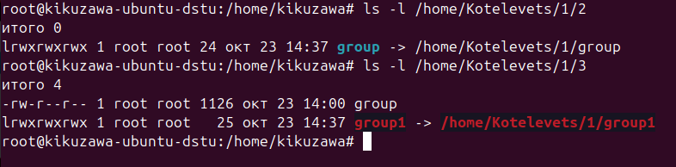

11. Индивидуальное задание

11.1 Вывести список имен файлов из /sbin, испольщуя ключ -l. Список упорядочить по размерам файлов (рисунок 5.6)

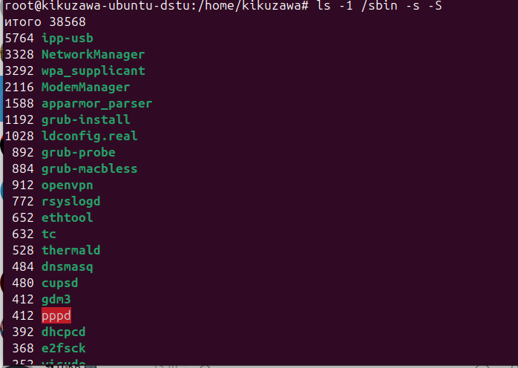

11.2 Найти файлы, размеры которых превышают 1М (запись +1m) (sudo find / -type f -size +1M)

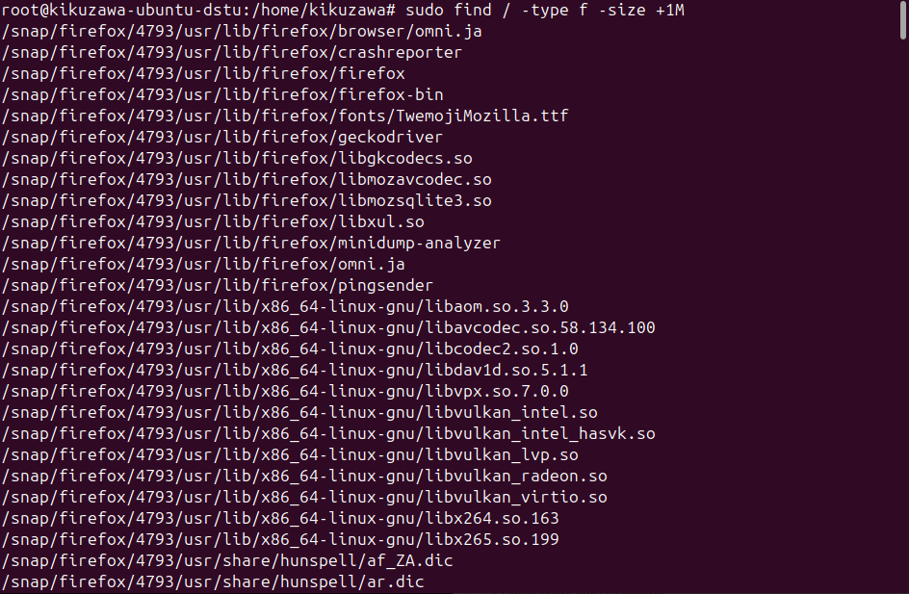

12. Получить информацию о разделе, расположенном на устройстве /dev/sda1 с использованием dumpe2fs (рисунок 5.7)

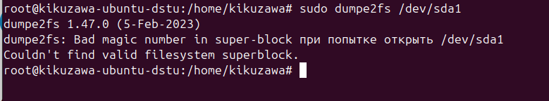

13. Вывести информацию об операциях чтения/записи, а также общей статистики

с помощью команды iostat. (рисунок 5.8)

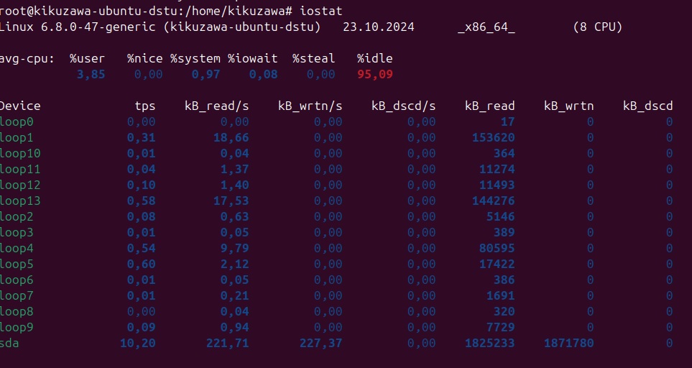

14. Вывести значения нескольких системных системных счетчиков через каждые

3 секунды с помощью команды sar:

$ sar 4 5 (рисунок 5.9)

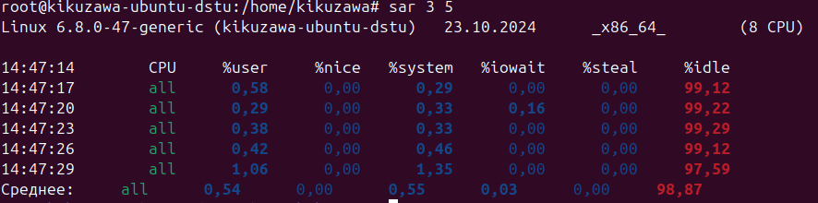

15. Показать параметры ядра с помощью команды sysctl.

Просмотр параметров ядра, относящихся к файловой системе

# sysctl -a | grep fs. | less (рисунок 5.10)

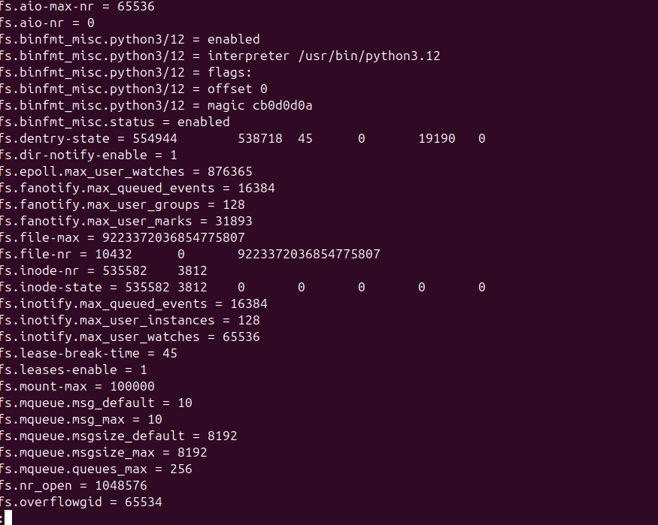

16. Отобразить информацию, хранящуюся в inode с помощью команды stat

$ stat /etc/services (рисунок 5.11)

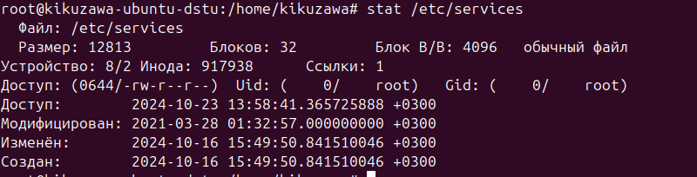

17. Проверить с помощью команды filefrag фрагментацию файла. Опция -

v позволяет получить более подробную информацию (рисунок 5.12)

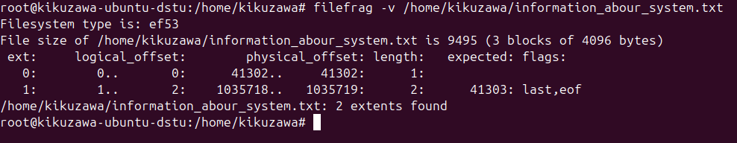

Контрольные вопросы:

**1. Типы файлов ОС Linux**

- каталог

- символьная ссылка

- сокет

- блочное устройство

- символьное устройство

- именнованный канал

**2. Назначение утилиты file.**

file — одна из самых полезных, поскольку позволяет узнать тип данных, которые на самом деле содержатся внутри документа. Если у вас есть какой-либо файл, взятый из ненадёжного источника, не поленитесь проверить его с помощью этой команды, прежде чем нажать кнопку **Открыть**. Возможно, такая предосторожность покажется лишней, но она оградит вас от «встречи» с нежелательным контентом.

**3. Структура дерева каталогов ОС Linux.**

Здесь всегда один корень (root), обозначается как /. Путь к любому файлу отсчитывается относительно этого корня.

**4. Отличия структуры файловых систем ОС Windows и Linux.**

Главное отличие в том, что в Windows используются логические диски, а в Линукс всегда один корень

**5. В чем отличие каталогов /var и /tmp.**

/tmp Этот каталог предназначен для временных файлов: в таких файлах

программы хранят необходимые для работы промежуточные данные. После

завершения работы программы временные файлы теряют смысл и должны быть

удалены. Обычно каталог /tmp очищается при каждой загрузке системы.

/var Название этого каталога - сокращение от "variable" ("переменные"

данные). Здесь размещаются те данные, которые создаются в процессе работы

разными программами и предназначены для передачи другим программам и

системам (очереди печати, электронной почты и др.) или для сведения

системного администратора (системные журналы, содержащие протоколы

работы системы). В отличие от каталога /tmp сюда попадают те данные, которые

могут понадобиться после того, как создавшая их программа завершила работу.

**6. Назначение утилиты pwd.**

Команда pwd (print working directory) возвращает полный путь текущего каталога командной оболочки - естественно,

именно той командной оболочки, при помощи которой была выполнена команда

pwd. Почти все утилиты по умолчанию читают и создают файлы в текущем

каталоге

**7. Назначение утилиты cat.**

утилита cat (concatenation – конкатенация) - выводит на экран

содержимое файла "text"

**8. Назначение утилиты ls. Использование ключей –F, -a.**

Выдает информацию о файлах. -F – формат. -a – вывести все файлы, в том числе и скрытые

**9. Утилита mkdir.**

Создание каталогов

**10.Утилиты копирования и перемещения файлов.**

Утилина cp – копирование, mv - перемещения

**11.Жесткие ссылки: назначение и создание.**

37

каталога, откуда он перемещен, и добавление ссылки на этот самый файл в тот

каталог, куда он перемещен. В результате изменяется полное имя файла -

полный путь, т. е. положение файла в файловой системе. Иногда требуется

создать копию файла: для большей сохранности данных, для того, чтобы создать

модифицированную версию файла и т. п.

В Linux для этого предназначена утилита cp (от англ. "copy" -

"копировать"). Утилита cp требует использования двух обязательных

параметров: первый - копируемый файл или каталог, второй - файл или каталог

назначения. Как обычно, в именах файлов и каталогов можно использовать

полные и относительные пути.

Существует несколько вариантов комбинации файлов и каталогов в

параметрах cp - о них можно прочесть в руководстве. Нужно иметь в виду, что в

Linux утилита cp нередко настроена таким образом, что при попытке

скопировать файл поверх уже существующего файла никакого предупреждения

не выводится. В этом случае файл будет просто перезаписан, а данные, которые

содержались в старой версии файла, безвозвратно потеряны. Поэтому при

использовании cp следует всегда быть внимательным и проверять имена файлов,

которые нужно скопировать.

Созданная при помощи cp копия файла связана с оригиналом только в

воспоминаниях пользователя, в файловой же системе исходный файл и его копия

- две совершенно независимые и ничем не связанные единицы. Поэтому при

наличии нескольких копий одного и того же файла в рамках одной файловой

системы повышается вероятность запутаться в копиях или забыть о некоторых

из них. Если задача состоит в том, чтобы обеспечить доступ к одному и тому же

файлу из разных точек файловой системы, нужно использовать специально

предназначенный для этого механизм файловой системы Linux - ссылки.

2.5 Файл и его имена: ссылки

Жесткие ссылки – утилита ln

Каждый файл представляет собой область данных на жестком диске

компьютера или на другом носителе информации, которую можно найти по

имени. В файловой системе Linux содержимое файла связывается с его именем

при помощи жестких ссылок. Создание файла с помощью любой программы

означает, что будет создана жесткая ссылка - имя файла, и открыта новая область

данных на диске. Причем количество ссылок на одну и ту же область данных

(файл) не ограничено, то есть у файла может быть несколько имен. Пользователь

Linux может добавить файлу еще одно имя (создать еще одну жесткую ссылку

на файл) при помощи утилиты ln (от англ. "link" - "соединять, связывать").

**12.Cоздание файлов.**

Файлы можно создать с помощью mkdir

**13.Символьные ссылки.**

Cимвольная ссылка - это просто файл, в котором содержится имя

другого файла. Cимвольные ссылки, как и жесткие, предоставляют возможность

обращаться к одному и тому же файлу по разным именам. Кроме того,

символьные ссылки могут указывать и на каталог, чего не позволяют жесткие

ссылки. Символьные ссылки называются так потому, что содержат символы -

путь к файлу или каталогу.

**14.Удаление файлов и каталогов. Как восстановить ошибочно**

**удаленный файл?**

rm и rmdir. Восстановить файлы нельзя

**15.Назначение утилиты id.**

Утилита id выводит входное имя пользователя и соответствующий ему

UID, а также группу по умолчанию и полный список групп, членом которых он

является.

**16.Ярлыки объектов файловой системы.**

При создании объектов файловой системы – файлов, каталогов и т. п. –

каждому приписывается ярлык. Ярлык включает в себя UID – идентификатор

пользователя-хозяина файла, GID – идентификатор группы, которой

принадлежит файл, тип объекта и набор так называемых атрибутов (код

доступа), а также некоторую дополнительную информацию. Атрибуты (или код

доступа) определяют, кто и что имеет право делать с файлом

**17.Права доступа к файлу.**

Три вида доступа – чтение, запись и использование. rwx. Три роли – user, group, other.

**18.Суперпользователь и его права.**

Суперпользователь - единственный пользователь в Linux, на которого не

распространяются ограничения прав доступа. Имеет нулевой идентификатор

пользователя. Суперпользователь в Linux – это выделенный пользователь

системы, на которого не распространяются ограничения прав доступа. UID

суперпользовательских процессов равен 0: так система отличает их от процессов

других пользователей.

Именно суперпользователь имеет возможность произвольно изменять

владельца и группу файла. Ему открыт доступ на чтение и запись к любому

файлу системы и доступ на чтение, запись и использование к любому каталогу.

Наконец, суперпользовательский процесс может на время сменить свой

собственный UID с нулевого на любой другой.

**19.Назначение утилиты sudo.**

позволяет выполнить одну или несколько команд от лица другого пользователя.

По умолчанию эта утилита выполняет команду от лица пользователя root, то есть

запускает командный интерпретатор с нулевым UID. Отличие от предыдущего

способа в том, что всегда известно, кто именно запускал sudo, а значит, ясно, с

кого спрашивать за последствия

**20.Утилиты поиска файлов locate и find, их достоинства и недостатки.**

Утилита locate ведет поиск в базе данных, которая должна периодически

обновляться утилитой updatedb, выполняемой с правами администратора.

Другой способ найти и файл предоставляет утилита find. Достоинствами

утилиты find являются независимость от базы данных и широкие

функциональные возможности, недостаток – меньшая скорость поиска по

сравнению с locate

Лабораторная 6.

РЕЗЕРВНОЕ КОПИРОВАНИЕ И ВОССТАНОВЛЕНИЕ СИСТЕМЫ

НА ПРИМЕРЕ OC UBUNTU LINUX

Цель работы – получить навыки резервного копирования операционной

системы, что позволит быстро восстановить работоспособность компьютера и всех

установленных программ в случае сбоя в работе ОС или заражения компьютера

вирусами

Ход работы.

1. Создадим снапшот системы Ubuntu (буду использовать timeshiht)

При этом использовать будем тип rsync. При настройке timeshift выберем настройки (задание 2) При этом файлы из домашних папок не будут включены. На рисунке 6.1 представлено создание снапшота в timeshift и готовый образ снапшота (рисунок 6.2)

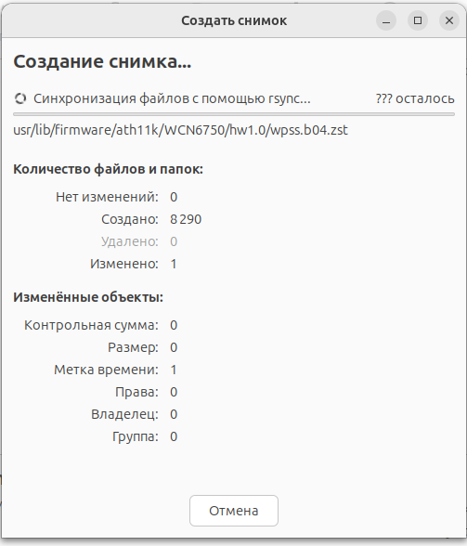

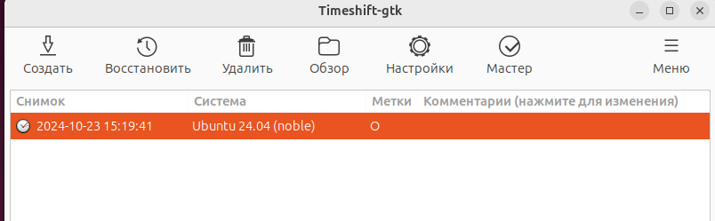

2. Настроим автоматическое создание снапшотов системы (каждый час, причем снимки должны удаляться, если они старше суток) (рисунок 6.3)

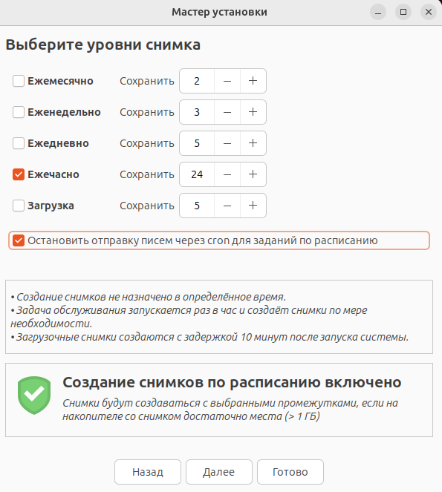

3. Восстановить систему из снапшота

Восстановим систему, для этого достаточно выбрать наш снипок в timeshift и выбрать нужные настройки (рисунок 6.4)

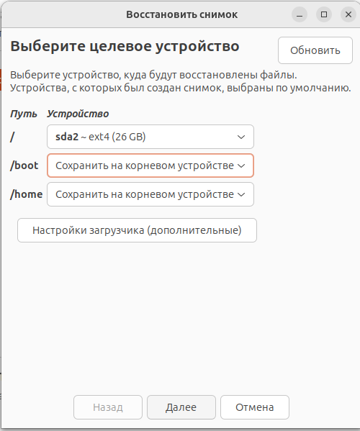

И подтверждаем наши действия (рисунок 6.5)

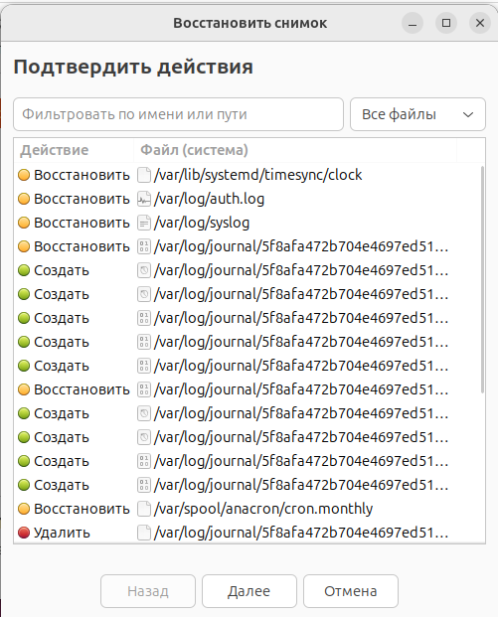

4. Создать резервную копию с помощью системных команд

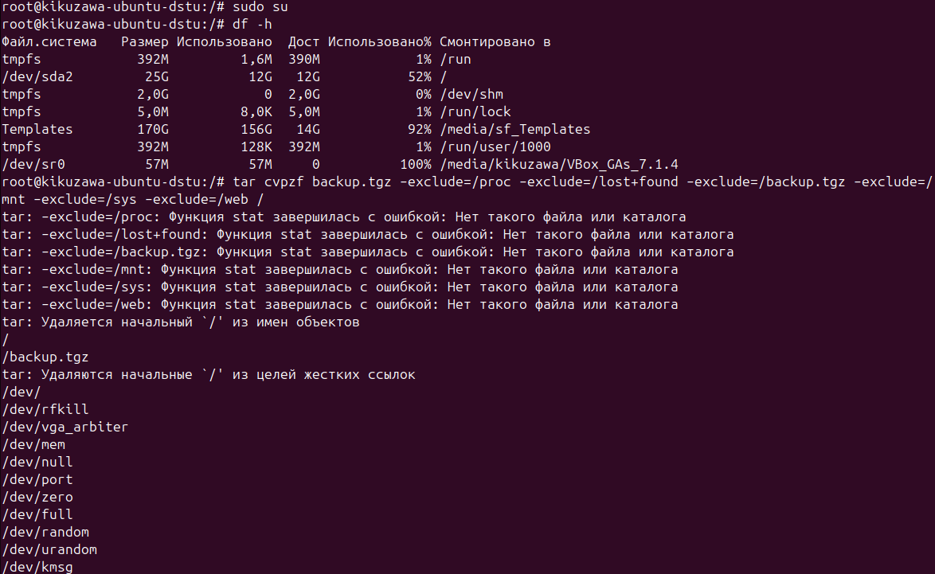

tar cvpzf backup.tgz –exclude=/proc –exclude=/media –exclude=/backup.tgz –exclude=/mnt –exclude=/sys –exclude=/home /

Для проверки: ls -alh

Архив сохранить отдельно, желательно на другое ЗУ

5. Восстановить систему из резервной копии с помощью системных команд

Заходим, например, с live cd linux. Распаковываем выбранный архив в папку расположения

tar xvpfz backup.tgz /

осталось прописать место, куда выполняется загрузка: grub-install –root-directory=/mnt/ /dev/sda2

При этом нужно создать каталоги отдельно /proc и /sys

КОНТРОЛЬНЫЕ ВОПРОСЫ

1. Какие различия между Backup и Snapshot?

Backup (резервная копия): Полное копирование данных или системы в определенный момент времени Обычно создается с интервалом в несколько дней/недель Позволяет восстановить систему к определенному состоянию в прошлом Занимает больше места и времени для создания

Snapshot (снимок): Отражение состояния системы в конкретный момент времени Создается часто (например, каждые несколько минут) Позволяет быстро вернуться к любому предыдущему состоянию Занимает меньше места и быстрее создается

2. Опишите преимущества и недостатки Snapshot.

Преимущества: Быстрое восстановление к любому моменту времени Экономия места за счет хранения только изменений Возможность проверки целостности системы без потери производительности

Недостатки: Требуют специального оборудования (например, LVM) Может быть сложно управлять большим количеством снимков Не подходит для долгосрочного хранения данных

3. Опишите преимущества и недостатки Backup.

Преимущества: Легко перенести на другую машину Подходит для долгосрочного хранения данных Работает независимо от типа файловой системы

Недостатки: Длительное время восстановления Занимает много места Может потребовать значительных ресурсов для создания

4. Преимущества восстановления из Snapshot.

Быстрое восстановление к нужному состоянию

Минимальное время простоя системы

Возможность тестировать различные варианты восстановления

5. Преимущества восстановления из Backup.

Возможность восстановления на другой типе оборудования

Удобство при необходимости переместить данные на другую машину

Гарантированное сохранение всех данных

6. Какие утилиты позволяют сделать снапшот системы?

LVM (Logical Volume Manager): lvcreate –snapshot

ZFS: zfs snapshot

Btrfs: btrfs subvolume snapshot

VMware: vmware-cmd createSnapshot

7. Какие утилиты позволяют сделать резервную копию системы?

tar: tar -czvf backup.tar.gz /path/to/directory

rsync: rsync -avz /source/ /destination/

dd: dd if=/dev/sda bs=1M count=10000 | gzip > backup.img.gz

uplicity: duplicity /source/ s3

8. Что такое репликация?

Репликация - это процесс копирования данных с одного источника на другой, обычно для обеспечения высокой доступности и отказоустойчивости. Она позволяет создавать дополнительные копии данных на различных серверах или локациях, что повышает надежность и производительность системы.

Лабораторная работа 7

АДМИНИСТРИРОВАНИЕ ОС UBUNTU. Настройка загрузчика

Цель работы – получить начальные навыки администрирования ОС Linux

Ход работы

1. Отобразить: какая таблица разделов используется на ПК

Для этого используем команду sudo fdisk -l

и получаем, что наш диск имеет тип GPT разделов

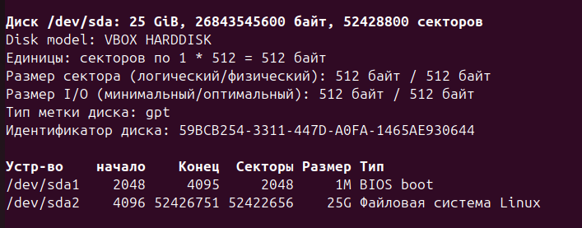

2. Создать систему LiveCD c Ubuntu той же разрядности, что и система. Это необходимо в случае восстановления Grub

Т.к. у меня ОС на виртуалке, я просто буду использовать ISO в ней вместо загрузочной флешки

3. Настроить GRUB через конфигурационные файлы: выбрать пункт, который

нужно загружать по умолчанию, время, на протяжении которого будет

показываться меню, а также параметры ядра для каждого пункта. Настроить

внешний вид - выбрать одну из доступных тем, установить разрешение, или

задать пользовательские параметры цвета, шрифтов и фоновый рисунок.

Настроить возможность загрузки с другим ядром, создать дополнительное

меню загрузки, сделать заставку во время загрузки системы. Включить

текстовый режим загрузки системы.

Зайдем в /etc/default/grub с помощью nano

Выставим следующие параметры:

|  |
| --- |
| GRUB_DEFAULT=0  GRUB_TIMEOUT=10  GRUB_TIMEOUT_STYLE=menu |

Где

- GRUB_DEFAULT - задает номер по умолчанию загрузочного пункта (начинается с 0)

- GRUB_TIMEOUT - время отображения меню в секундах

- GRUB_TIMEOUT_STYLE - стиль таймера (menu для отображения, hidden для скрытия)

Обновляем конфигурацию: sudo update-grub

Настроим внешний вид

поставим уже готовые фоновые изображения, во избежание поломки системы

sudo apt-get install grub2-splashimages

затем в том конфигурационном файле добавим строчку:

GRUB_BACKGROUND="/usr/share/images/grub/Apollo_17_The_Last_Moon_Shot_Edit1.tga"

Откроем sudo gedit /etc/grub.d/05_debian_theme

и изменим тут цвет шрифта

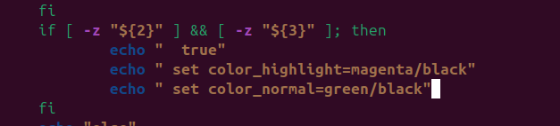

Обновляем - sudo update-grub

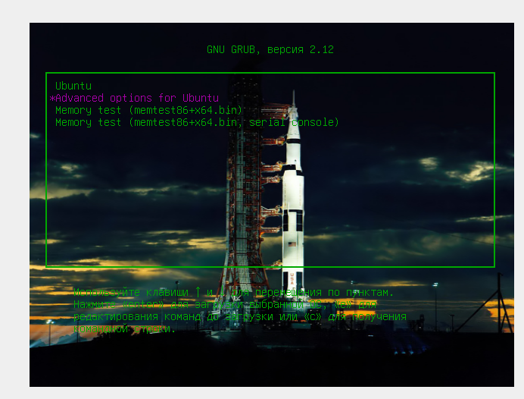

Теперь установим ядро, для этого есть множество способом, я использую утилиту **установщик ядра Ubuntu Mainline**

**Поставлю самый новый – версию 6.11**

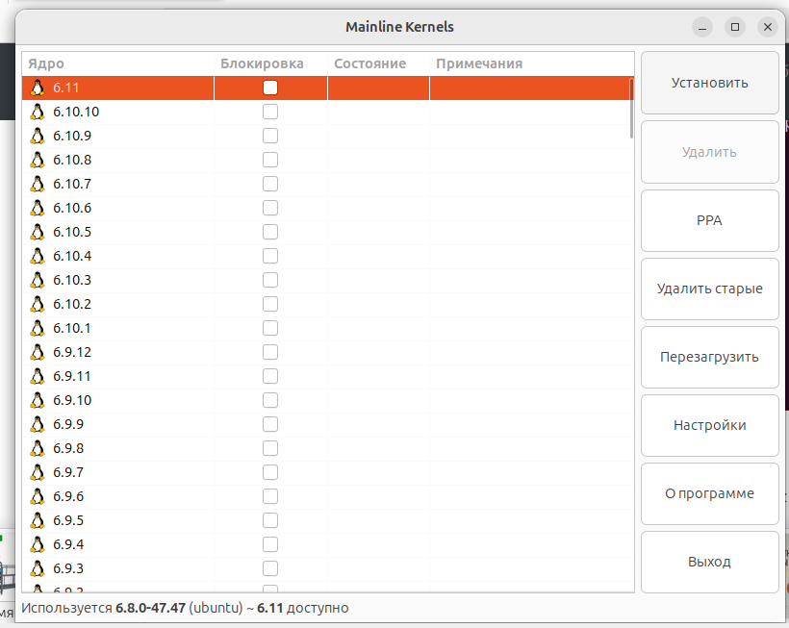

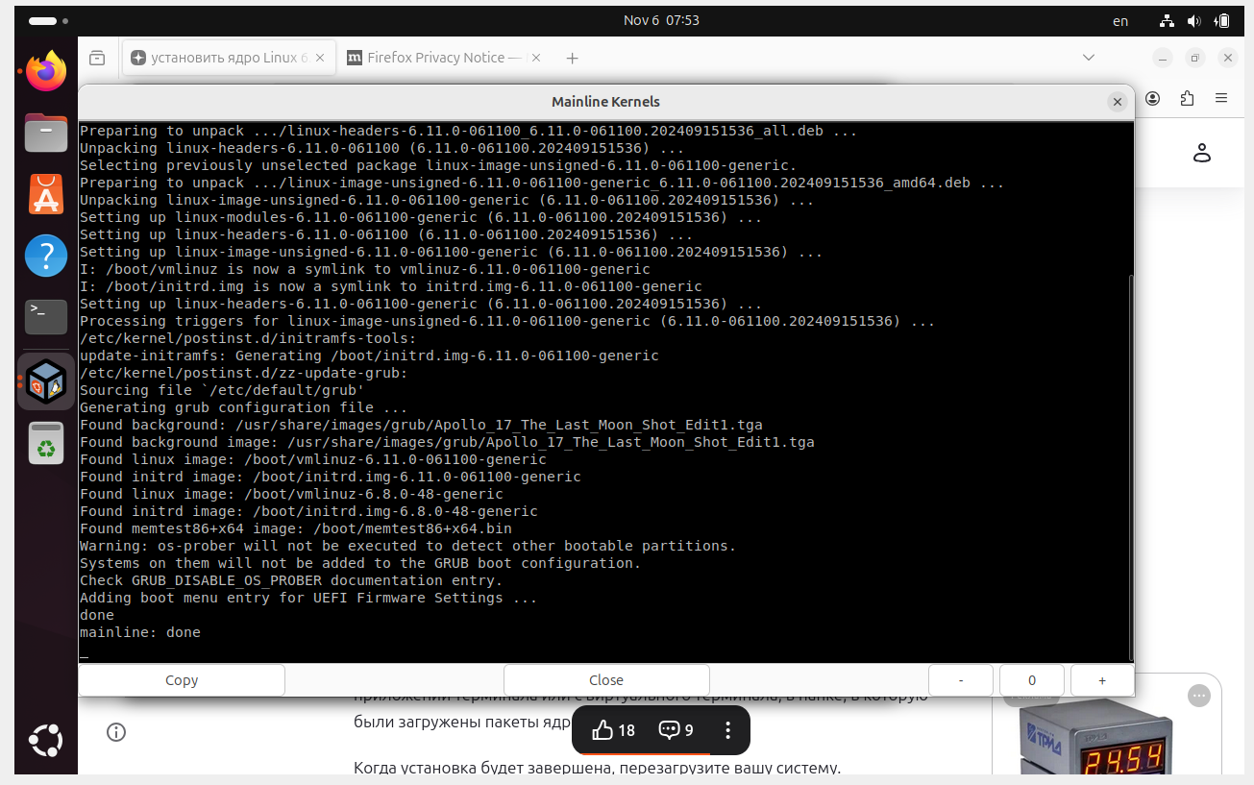

Теперь создадим свое дополнительное меню загрузки. Для этого я не буду ломать систему с помощью копирований конфигов и их изменений, т.к. очень легко так сломать систему, буду использовать утилиту grub-customizer

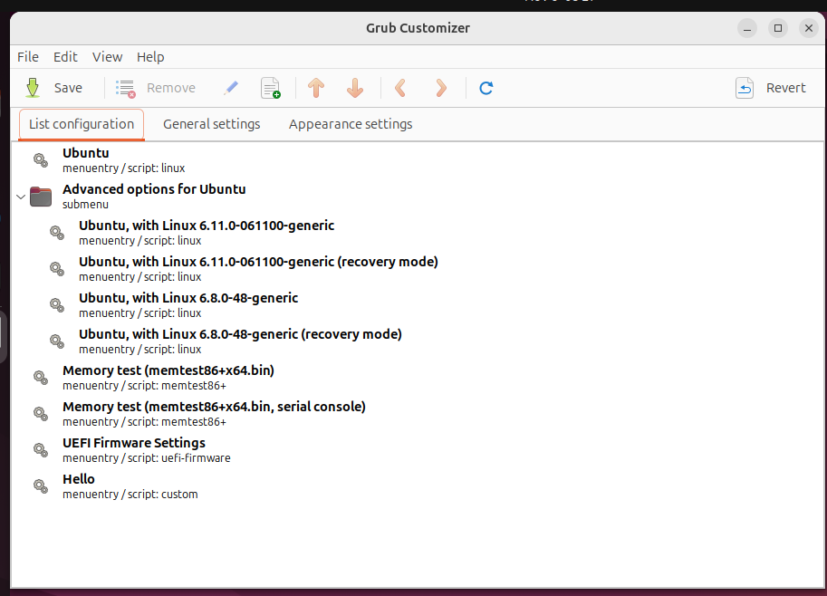

4. Очистить загрузочное меню – удалить старые ядра

Можно очистить через те же утилиты

КОНТРОЛЬНЫЕ ВОПРОСЫ

1. Какие существуют таблицы раздела дисков?

### Основные типы таблиц разделения диска

1. Master Boot Record (MBR):
   * Используется в старых системах с BIOS
   * Позволяет создать до 4 основных разделов или 3 основных и один расширенный раздел
   * Размер таблицы разделов - 64 байта
2. GUID Partition Table (GPT):
   * Современный стандарт для BIOS и UEFI систем
   * Позволяет создать до 128 разделов
   * Размер таблицы разделов - 128 байтов

2. В чем их преимущества и недостатки?

### Преимущества и недостатки

Преимущества:

* Гибкость в организации разделов
* Возможность использовать разные файловые системы для разных целей
* Упрощение резервного копирования отдельных разделов

Недостатки:

* Сложности при правильном размерировании разделов
* Потеря данных при неправильном удалении разделов
* Сложности с восстановлением данных из удаленных разделов

3. Сколько байт резервируется под таблицу разделов?

### Размер таблицы разделов

* Для MBR - 64 байта
* Для GPT - 128 байт

4. Что описывает Multiboot Specification?

Multiboot Specification описывает стандартный способ загрузки многоканального операционной системы. Основные аспекты:

* Определяет формат загружаемого ядра и модулей
* Позволяет загружать несколько ОС на одном диске
* Стандартизирует процесс загрузки для совместимости между различными системами

Лабораторная работа 8

СОЗДАНИЕ ДИСТРИБУТИВА СБОРКИ СПЕЦИАЛИЗИРОВАННОЙ ОС

Цель работы – создать свободно распространяемую специализированную под определенные задачи ОС.

Ход работы

Создать сборку ОС любым способом В созданных сборках должны присутствовать программы, установленные в Лабораторной работе №5, допускается повторение не больше двух программ (из пяти) в пределах одной группы.

1. Установить программу Cubic, указать рабочую директорию проекта, название `сборки.

sudo apt update

sudo apt-add-repository ppa:cubic-wizard/release

sudo apt-key adv --keyserver keyserver.ubuntu.com --recv-keys 6494C6D6997C215E

sudo apt install cubic

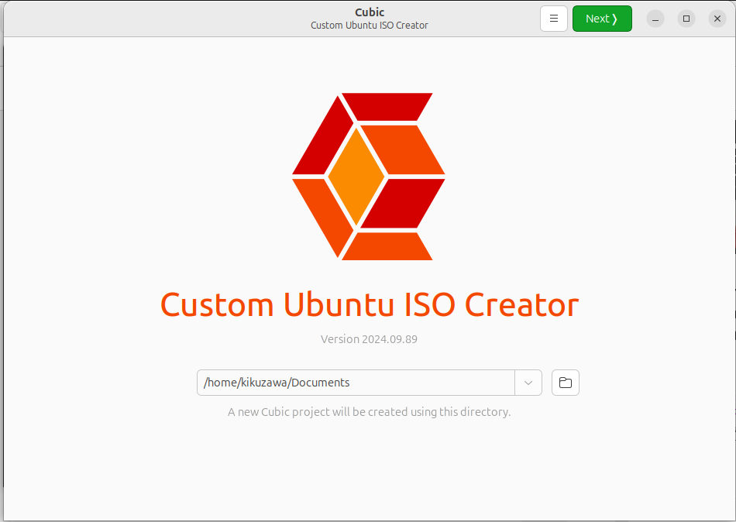

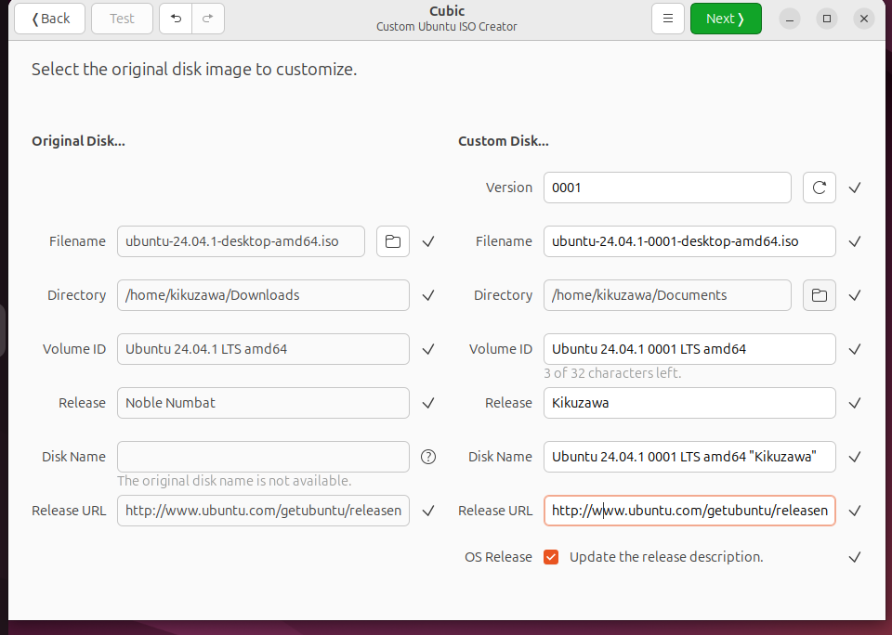

2. Установить ПО и сделать необходимые настройки.

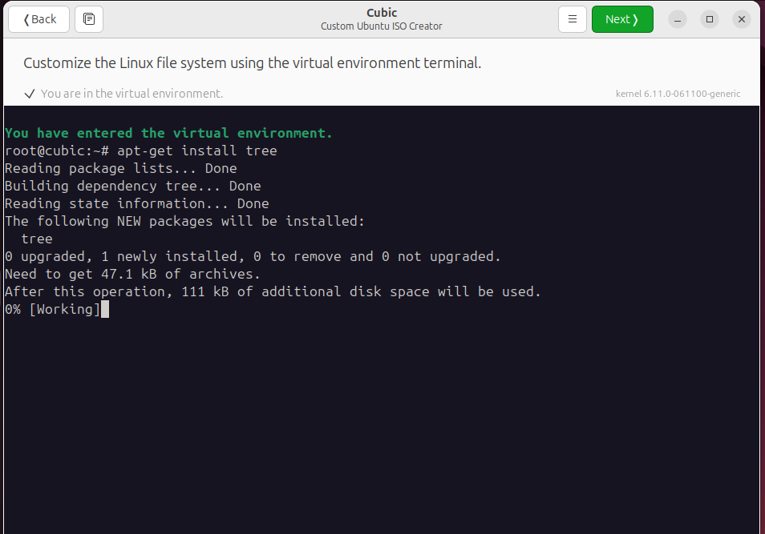

3. Настроить dash-панель через ~/.config/dconf и задать иконку учетной записи.

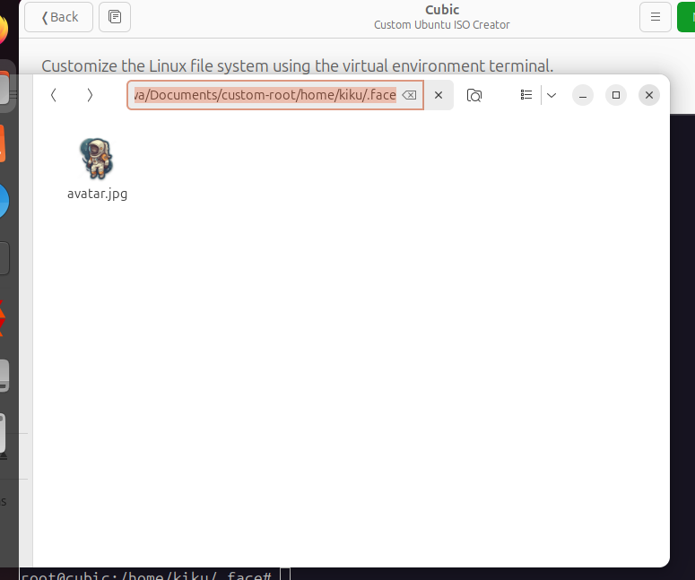

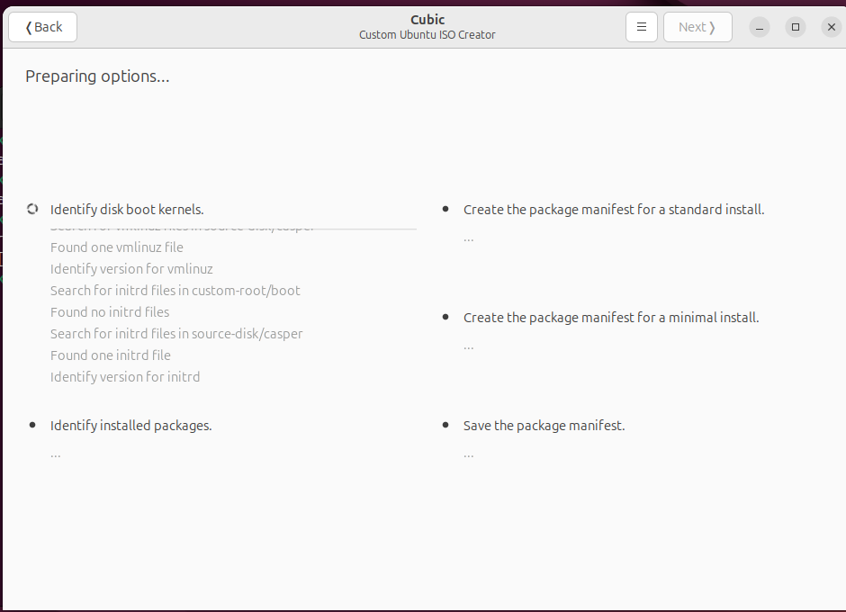

4. Определить состав пакетов сборки.

В новой версии кубика нет выбора пакетов

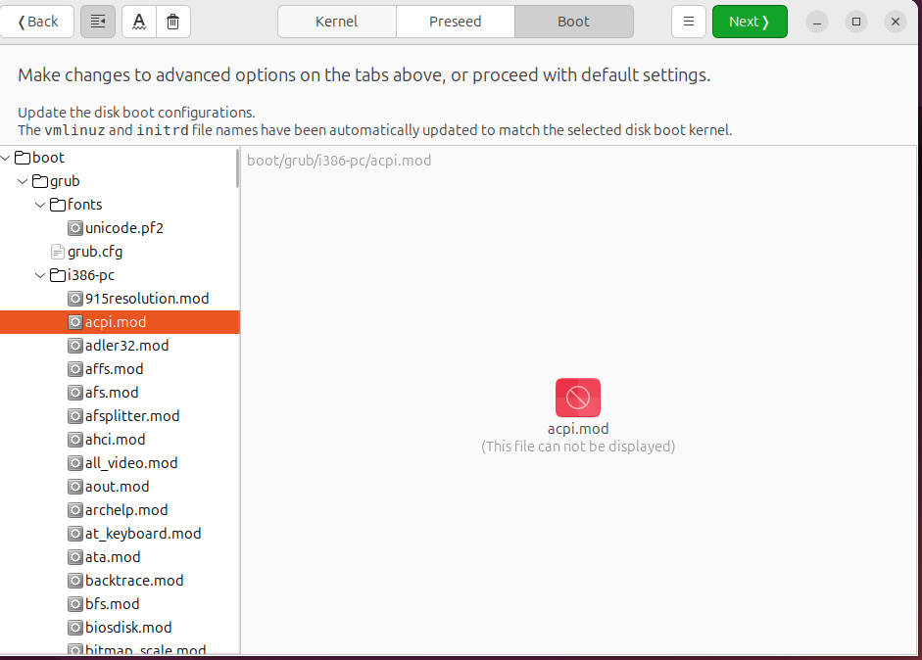

5. Выбрать ядро сборки

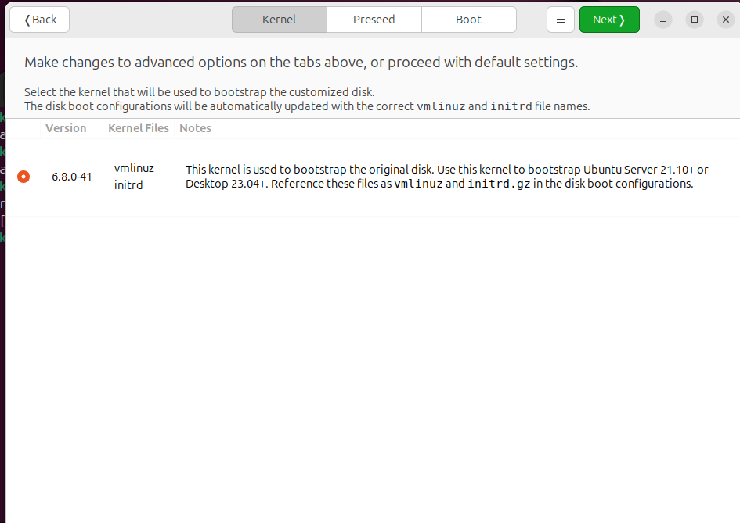

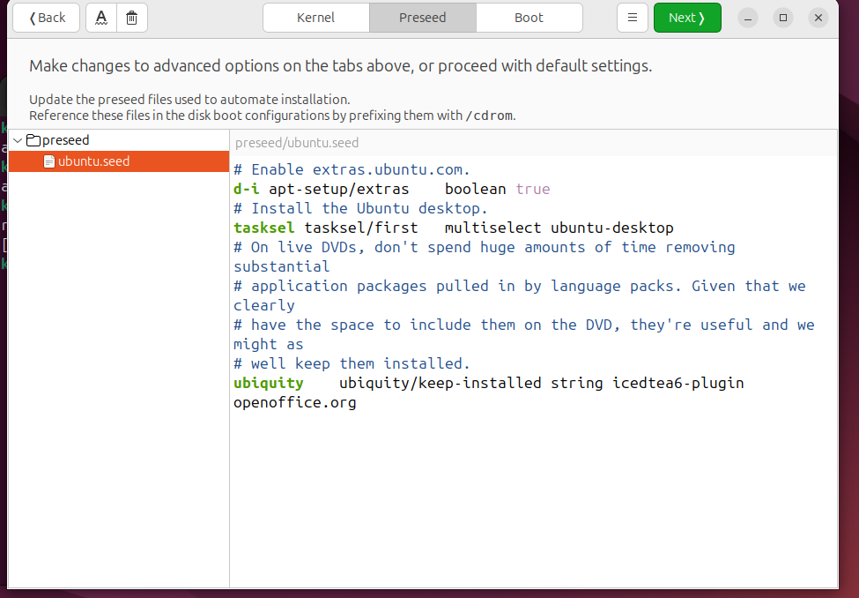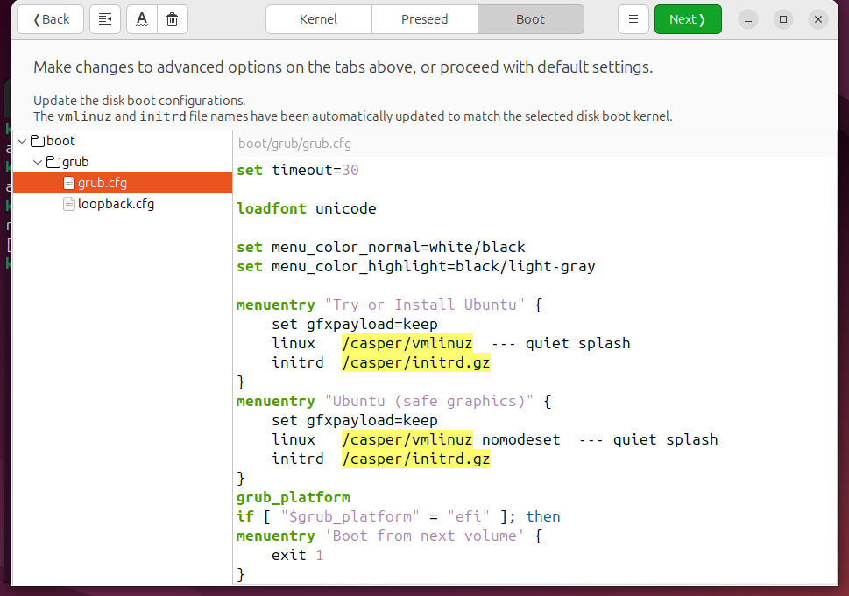

6. Выбрать уровень сжатия. Чем сильнее сжатие, тем медленнее работа и

наоборот.

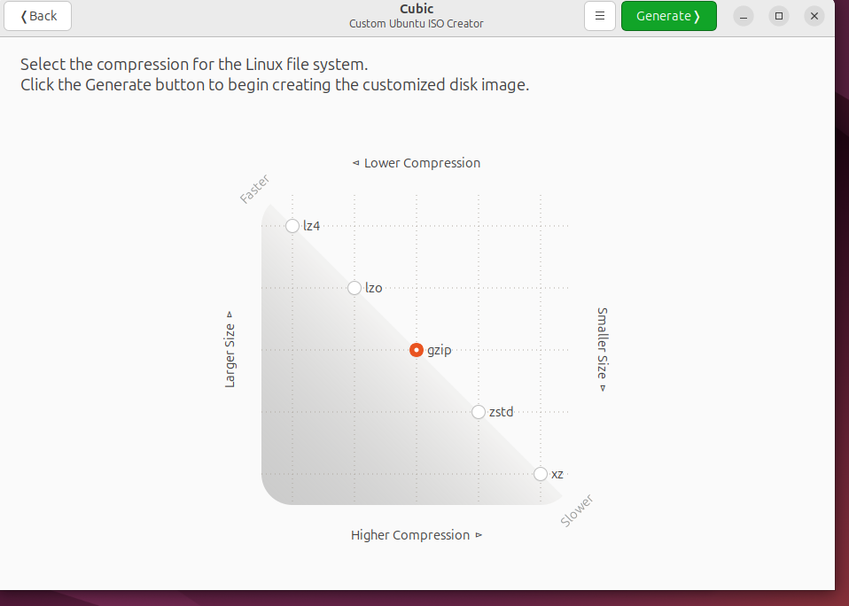

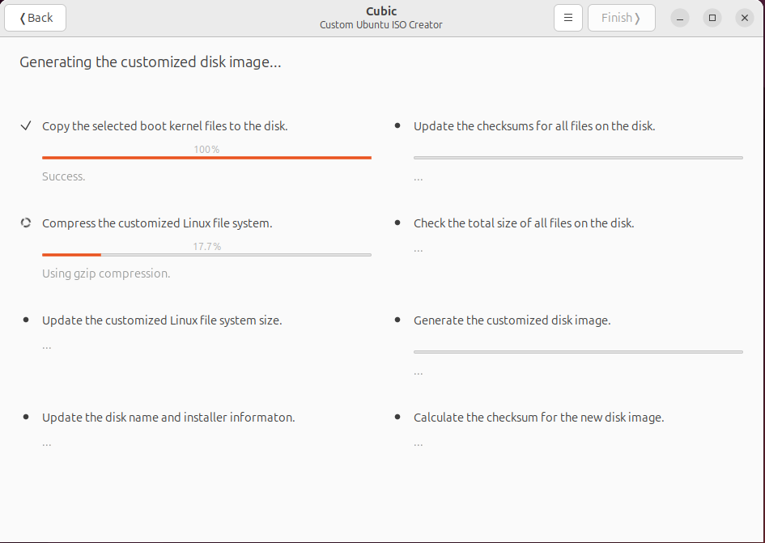

7. Протестировать запуск образа

Можем его запустить с нашей убунту как LiveCD

К сожалению у меня ВиртуалБокс не запускает его, по скольку у меня есть проблемы с VirtualBox на уровне моей ОС

Лабораторная работа 9

Цель работы - научится собирать пакеты Debian из исходников

Ход работы

1. Установить make, autoconf, automake, libtool, autotools-dev, dpkg-dev,

devscripts, fakeroot.

---

sudo apt update

sudo apt install make autoconf automake libtool autotools-dev dpkg-dev devscripts fakeroot

---

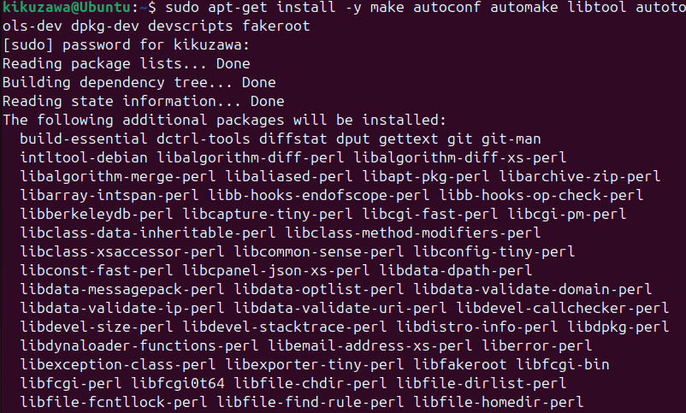

2. Создать ключ шифрования с помощью системных команд и графического

интерфейса, где необходимо выбрать требуемый тип ключа и размер, срок

действия, имя, email и описание.

2.1 В терминале

Создание ключа шифрования с помощью терминала

* Установите GnuPG >> sudo apt install gnupg
* Создайте новый GpG ключ >> gpg --full-generate-key
* Выберите тип ключа: “RSA and RSA” я выбрал, но на самом деле разницы не будет скорее всего.
* Выберите размер ключа: рекомендуется использовать размер 2048 или 4096 бит. Я выбрал 2048
* Выбирте скок действия ключа: я выбрал 1 год.

Дальше он вас попросит ввести метаданные для ключа, чтобы можно было добавить в общий репозиторий GPG ключей. Проверьте на всякий случай список ключей. Команду, которую можно использовать для просмотра прилагаю ниже.

---

>>> gpg --list-keys

---

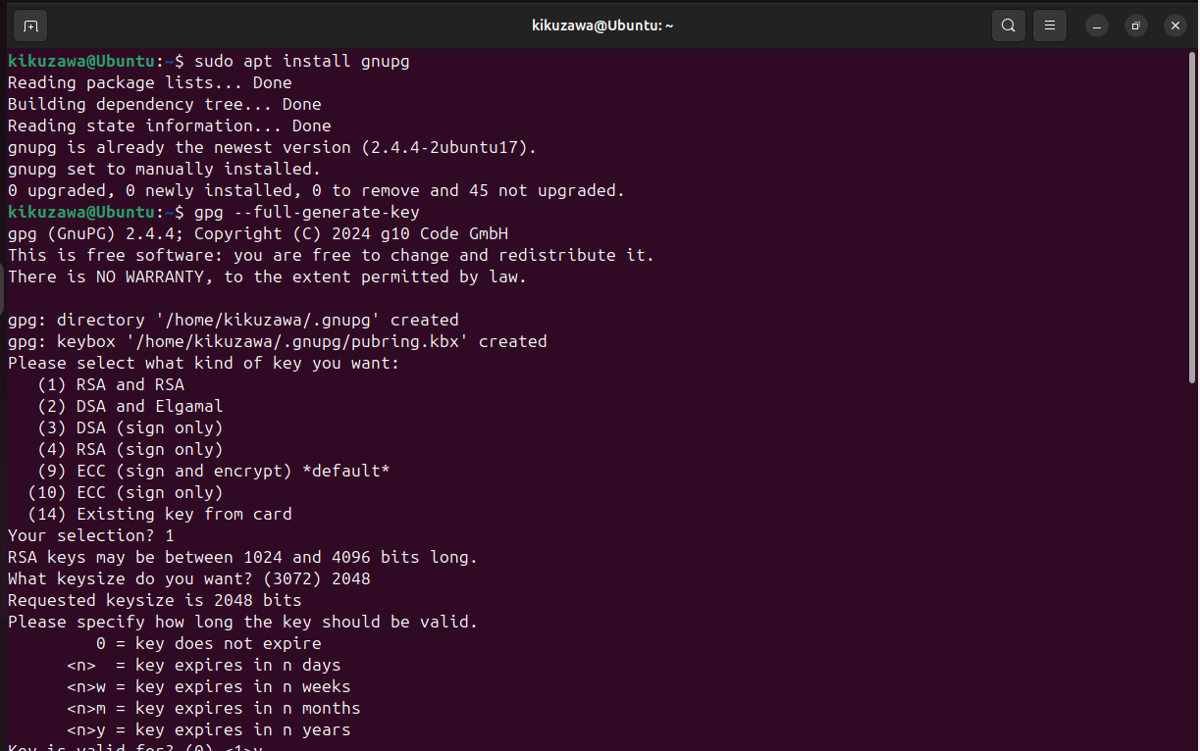

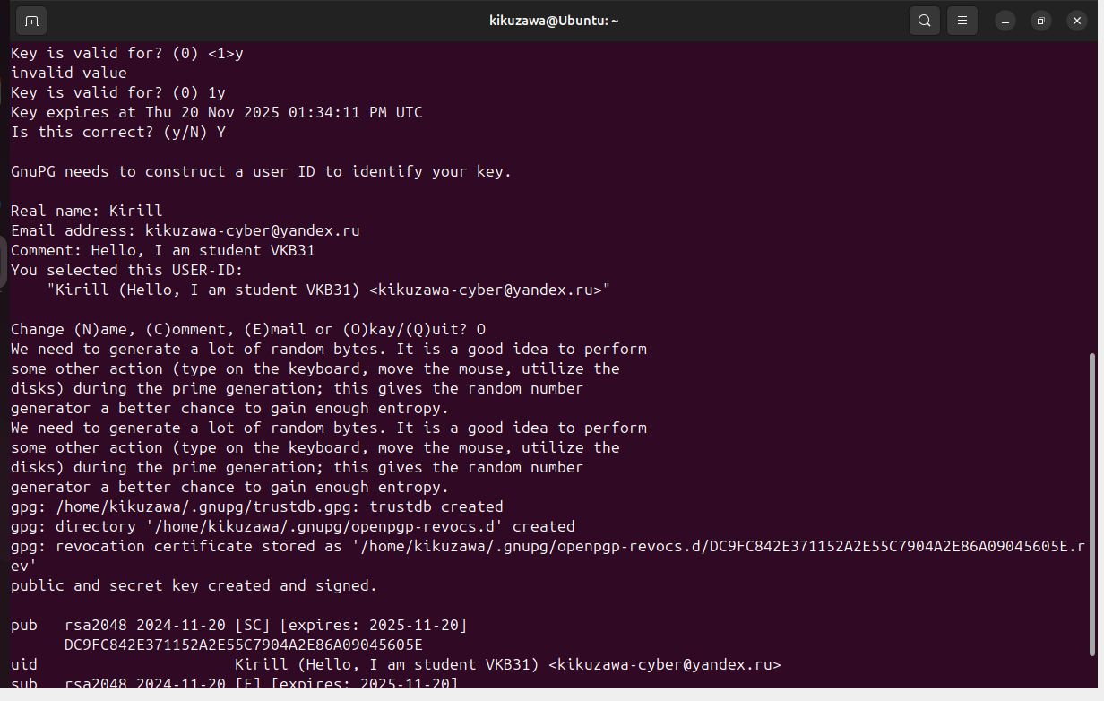

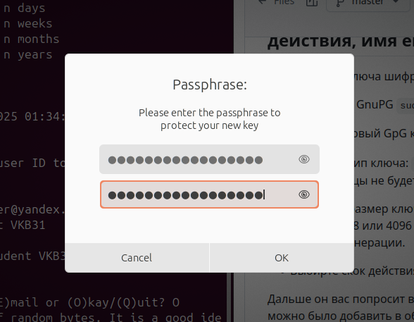

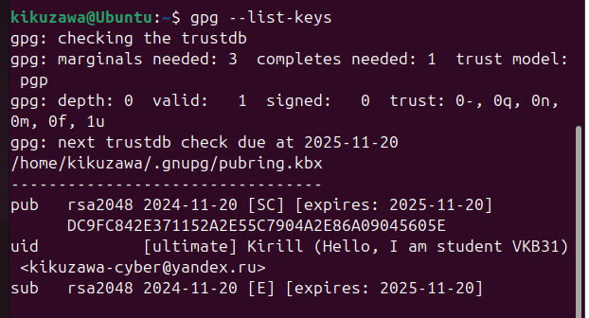

2.2 Графически

Создание ключа шифрования с помощью GUI

* Установите >>> sudo apt install kleopatra
* Дальше Файл -> Новая пара ключей PGP, дальше все вбивайте, что попросят.

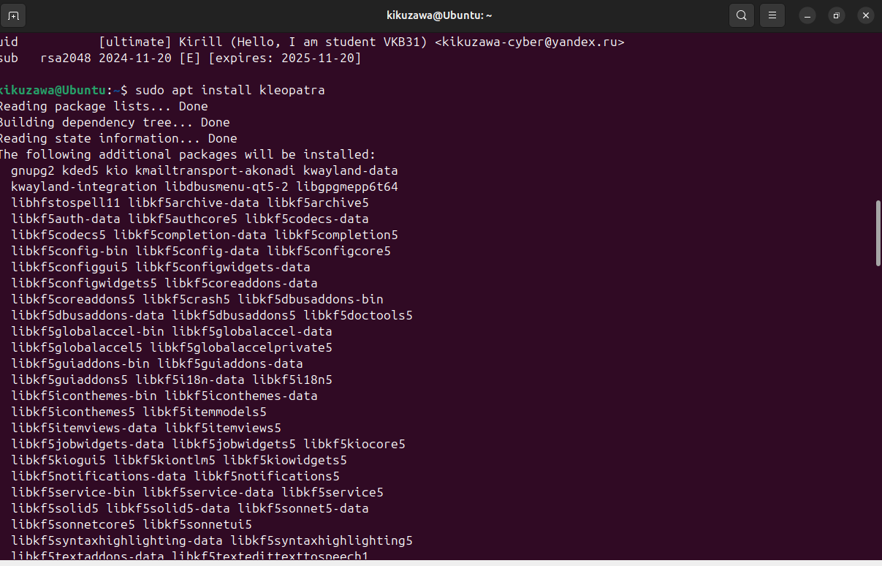

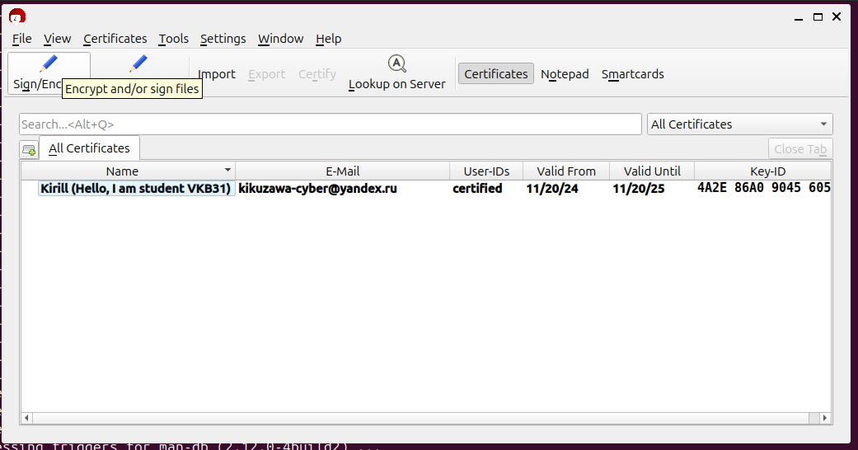

3. Собрать Debian-пакет (из исходных или бинарных файлов), представить

преподавателю все исправленные файлы сборки.

Я напишу обычную программу, пишущую Hello, I am Kikuzawa на bash

Выполняйте следующие команды, чтобы создать Debian пакет.

1. Перейдите в нужную Вам директорию.



1. Создайте папку любую. (я не буду)
2. Создайте папку с чем ассоциируется Ваш проект. В моем случае будет обучная печать текста на bash.



1. Создайте исполняемый файл в папке calculator. В моем случае будет просто main.sh

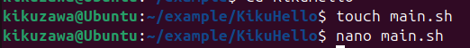

1. Вбиваем код в файле main.sh.

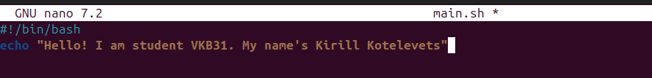

1. Сделайте файлик исполняемым.



1. Дальше переходим в папку DEBIAN и создаем файлик control - это наш манифест deb пакета.



1. Теперь заполняйте control следующими параметрами, которые указаны в методическом материале. Здесь будет показан ниже пример для моего случая.

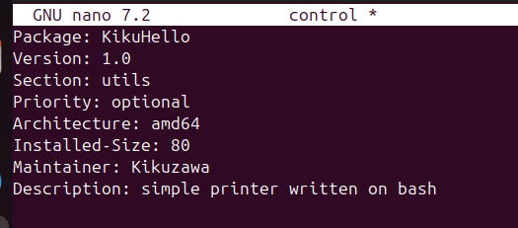

* Package - это название просто проекта, можно ещё использовать Source
* Version - это версия программы
* Section - для чего предназначена программа. Название раздела в дистрибутиве, к которому относится пакет с исходным кодом.
* Priority - приоритет optional, обычно, назначается новым пакетам, которые не конфликтуют с другими, имеющими приоритет required, important или standard
* Maintainer - создатель данного deb пакета. Впишите туда просто свой ник.
* Description - описание проекта.

1. Создайте теперь в папке KikuHello директорию usr/bin



В результате в папке KikuHello будет 3 папки / файла: main.sh, DEBIAN, usr

1. Переместите main.sh, как у меня



1. Перейдите в папку Example с помощью команды cd
2. Используйте команду:

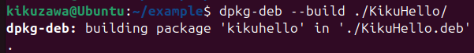

1. Теперь можете установить deb пакет для использования в системе. Для установки можете использовать

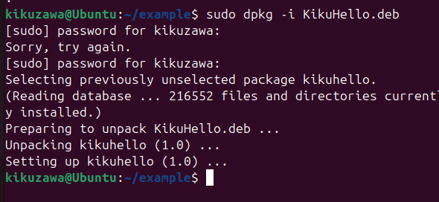

1. В дальнейшем вы сможете вызывать. (Где-то напортачил, но работает)



4. Подписать пакет ключом.

Установите все зависимости, которые приложил ниже

sudo apt update

sudo apt install dpkg-dev && gpg

1. Посмотрите и скопируйте имена ключей или идентификаторы.

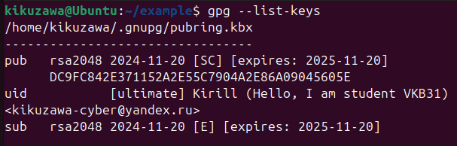

1. Подпишите deb пакет, используя ID ключа



У вас появится рядом файл с расширением deb.gpg

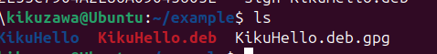

5. Создать аутентифицированный локальный репозиторий, добавить этот

репозиторий к программным источникам и разместить там собранный

пакет. Показать возможность обновления из локального репозитория.

1. Для начала скачайте необходимые зависимости. Не страшно, если они были у Вас до этого.

sudo apt update

sudo apt install dpkg-dev

1. Создайте папку, где у Вас будет лежать Ваш репозиторий. Я помещю локальный репозиторий в var/local

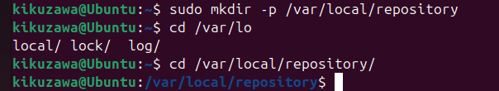

1. Скопируйте deb пакет, который вы создали в прошлом задании в локальный репозиторий.



1. Теперь нужно запустить команду для генерации информации о репозитории.

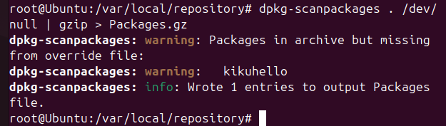

1. Теперь надо сконфигурировать apt. Для этого выполните действия ниже

* Создайте файл с помощью команды ниже

sudo nano /etc/apt/sources.list.d/local.list

* Добавьте строчку в этот файл

deb [trusted=yes] file:/var/local/repository/ /

1. Теперь надо обновить индекс для apt

sudo apt update

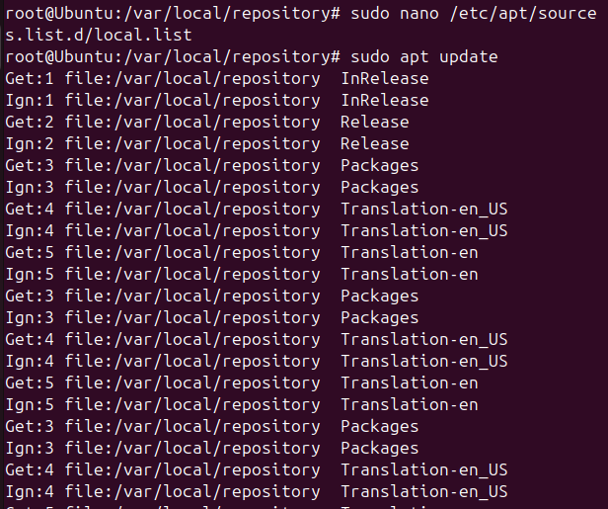

6. Добавьте репозиторий в систему и обновить.

Здесь просто напишите sudo apt update, выполнив все действия из прошлого задания

Узнать список репозиториев можно с помощью следующей команды apt-cache policy | grep origin | sort -u

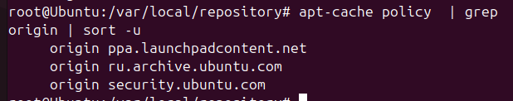

КОНТРОЛЬНЫЕ ВОПРОСЫ

1. Что такое APT, для чего предназначен, что хранит?

APT (Advanced Package Tool) - это система управления пакетами в Debian и производных дистрибутивах Linux. Она предназначена для установки, удаления и обновления программного обеспечения в системе.

APT хранит информацию о доступных пакетах в кэше, который обновляется при выполнении команды apt update. В этом кэше содержатся метаданные о пакетах, включая их версии, зависимости и источники.

2. Что такое Deb-пакет?

Deb-пакет (.deb) - это формат пакетов программного обеспечения для Debian и производных дистрибутивов. Это архив, содержащий исполняемые файлы, библиотеки и конфигурационные данные программы, а также метаданные о пакете.

Deb-пакеты используются для упаковки и распространения программного обеспечения в Debian-подобных системах.

3. Что такое сборка из исходников?

Сборка из исходников - это процесс компиляции программного обеспечения из исходного кода непосредственно на целевом компьютере пользователя. Это позволяет получить оптимизированную под конкретное оборудование версию программы.

При сборке из исходников пользователь скачивает исходный код программы, а затем компилирует его с помощью специальных инструментов, таких как gcc или make.

4. Что такое сборка из бинарных файлов?

Сборка из бинарных файлов - это процесс установки уже скомпилированных исполняемых файлов программы без необходимости их компиляции заново. Это более быстрый способ установки ПО по сравнению со сборкой из исходников.

Бинарные пакеты уже оптимизированы под конкретную платформу и могут быть просто распакованы и установлены в систему.

5. Опишите варианты создания ключей шифрования.

Основные способы создания ключей шифрования:

1. Генерация пары открытого и закрытого ключа с помощью алгоритмов асимметричного шифрования (например, RSA).
2. Создание симметричного ключа с помощью генератора псевдослучайных чисел.
3. Использование пароля для создания ключа через функцию хеширования.
4. Генерация ключей с помощью специализированных инструментов, таких как GPG или OpenSSL.

6. В чем отличие предлагаемых GNU Privacy Guard типов ключей? Описать.

GPG предлагает два основных типа ключей:

1. RSA ключи: используются как для шифрования, так и для подписи. Поддерживают длины от 1024 до 4096 бит.
2. ECC ключи: более современный и безопасный вариант, использующий эллиптические кривые. Поддерживают длины от 256 до 384 бит.

RSA ключи более распространены и совместимы, но ECC ключи обеспечивают большую безопасность при меньших размерах ключа.

7. Отличие симметричного и асссиметричного шифров.

Основные различия:

Симметричный шифр:

* Использует один и тот же ключ для шифрования и дешифрования
* Более быстрый в работе
* Пример: AES

Ассимметричный шифр:

* Использует пару ключей - открытый для шифрования и закрытый для дешифрования
* Медленнее симметричного
* Пример: RSA

Симметричные шифры подходят для больших объемов данных, ассимметричные - для обмена ключами и цифровых подписей.

8. Что такое бэкпорт и для чего он нужен?

Бэкпорт (backport) - это перенос функциональности или исправлений из новой версии программного обеспечения в более старую версию.

Бэкпорты нужны для того, чтобы пользователи старых версий ПО могли получить новые возможности или исправления без необходимости обновляться до новой основной версии. Это особенно важно в корпоративных средах, где обновление может быть сложным процессом.

Лабораторная № 10

КОНФИГУРИРОВАНИЕ И КОМПИЛЯЦИЯ ЯДРА LINUX.

Ход работы

1.1Установить несколько пакетов, которые понадобятся для сборки

и настройки ядра.



1.2Получить исходный код ядра. Скачал с сайта kernel.org

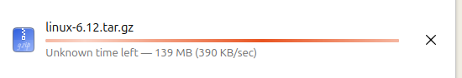

1.3Распаковать исходный код ядра.

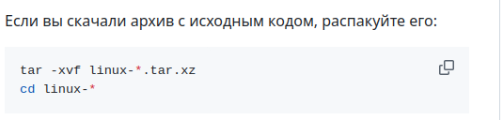

1.4Конфигурировать ядро (с уточнением, знать основные параметры

конфигурации и рассказать об измененных преподавателю. Показать, какое

оборудование подключено)

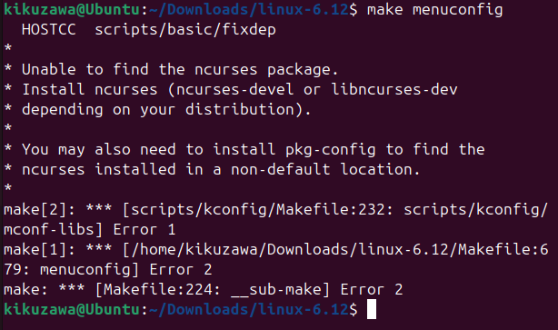

1.5Скомпилировать и собрать пакет ядра, в названии должна быть фамилия

студента на англ. яз (вместо mykernel)

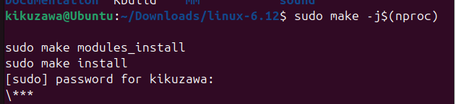



1.6Инсталлировать собранный пакет ядра.

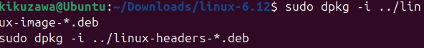

1.7Перезагрузить и протестировать.

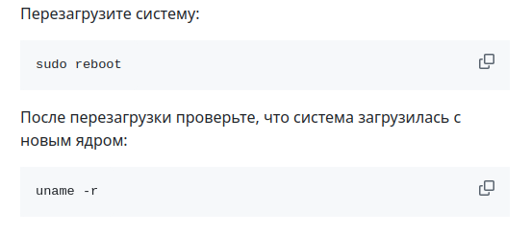

1.8Написать отчет по параметрам ядра.



Контрольные вопросы

1. Что такое компиляция и для чего применяется компиляция ядра Linux?

Компиляция - это процесс преобразования исходного кода программы в исполняемый машинный код. Компилирование ядра Linux применяется для следующих целей:

* Создание оптимизированной версии ядра под конкретное оборудование пользователя
* Включение или исключение определенных драйверов и функций ядра
* Настройка параметров ядра согласно требованиям системы
* Обновление ядра до новой версии
* Добавление поддержки нового оборудования

Компиляция позволяет адаптировать ядро под конкретные нужды системы, улучшить производительность и безопасность.

2. Назовите основные параметры конфигурации ядра Linux?

Основные параметры конфигурации ядра Linux включают:

* Тип процессора и архитектуры
* Поддержку различных устройств (жесткие диски, сетевые карты, звуковые карты и т.д.)
* Настройки памяти и виртуальной памяти
* Параметры файловых систем
* Настройки безопасности (SELinux, AppArmor и др.)
* Опции сети и сетевых протоколов
* Поддержка аппаратного ускорения (GPU, CPU)
* Параметры энергосбережения
* Настройки прерываний и таймеров

Эти параметры определяют функциональность и производительность ядра.

3. Где физически располагаются драйверы ядра при его загрузке?

Драйверы ядра могут располагаться в следующих местах при загрузке:

1. Встроенные драйверы:
   * Компилируются непосредственно в ядро
   * Располагаются в памяти вместе с основным кодом ядра
2. Загружаемые модули:
   * Хранятся на жестком диске в директории /lib/modules/
   * Загружаются в память по мере необходимости во время работы системы
3. Инициализируемые драйверы:
   * Частично загружаются при старте системы
   * Полностью активируются при первом обращении к устройству

При загрузке ядра, встроенные драйверы сразу становятся доступны, а модульные могут быть загружены позже по запросу.